

固定通信網路語音零售服務市場、固定通信網路寬頻零售服務市場及固定通信網路批發服務市場之主要資費項目、價格調整係數及實施年度期間監理架構公眾諮詢

中華民國112年10月

目錄
壹、 背景說明 1
貳、 法源依據 5
參、 實施價格上限管制之成效與其他配套措施 9
一、 實施效益 9
二、 督促電信事業維持良好通信服務品質 11
三、 強化消費資訊揭露 13
四、 促進創新服務發展 13
肆、 價格調整上限制計算方式 15
一、 管制公式說明 15
二、 資費調整百分比之認定方式 15
伍、 國際電信資費管制現況 17
一、 前言 17
二、 歐盟 17
三、 英國 21
四、 挪威 24
五、 法國 26
六、 韓國 29
七、 日本 32
八、 澳洲 36
九、 國際固網電信監理比較 41
十、 國際間電信服務資費趨勢 42
陸、 我國整體電信市場發展現況 44
一、 固定通信服務現況 46
二、 行動通信服務現況 50
三、 公告特定電信服務市場及認定市場顯著地位者 54
四、 國內電信資費變化現況 59
五、 我國電信資費國際排名 60
柒、 本會初步意見及徵詢議題 63
一、 前言 63
二、 主要資費項目 64
三、 實施年度期間 72
四、 價格調整係數（X值）之計算方式 73
五、 諮詢議題討論 77
捌、 提出意見書時程 80
附件、附表及附錄 81
附件：意見書 81
附表1、固定通信網路語音零售服務市場主要資費項目（草案） 82
附表2、固定通信網路寬頻零售服務市場主要資費項目（草案） 83
附表3、固定通信網路批發服務市場主要資費項目（草案） 85
附錄、電路出租批發服務成本模型 88

- 背景說明
民國88年以前，我國第一類電信事業資費之管制制度係採「報酬率管制」方式，有鑒於電信自由化後，陸續開放電信市場，若仍以「報酬率管制法」決定資費水準，則影響電信事業追求效率之努力，易造成投資浪費及經營無效率。
伴隨電信自由化之持續推展，越來越多新進業者參與電信事業經營，提供各種電信服務予消費者選擇，故若仍以投資報酬率管制法決定資費，會使得經營效率高的電信事業由於不能保留超額盈餘，反而影響其提高經營效率、降低成本及持續投資之意願。
為建立適合我國國情，且有利於我國電信事業健全發展之資費管制制度，主管機關於88年底修正電信法第26條，將第一類電信事業資費管制制度由「報酬率管制」改為「價格調整上限制」，以作為我國電信市場從國家經營過渡至民間參與，由獨占管制進展至促進競爭之資費管制主軸。
價格調整上限制費率計算公式為【（P_{t}-P_{t-1}）/P_{t-1}】*100%≦（△CPI–X），即要求受管制第一類電信事業所提供之電信業務，每年資費調整之百分比不得超過△CPI–X，其中△CPI為行政院主計總處公布之台灣地區消費者物價指數之年增率；X為調整係數，用以要求電信事業應提升效率標準。
調整係數第一次研擬初期，適逢各項業務開放，新進經營者仍處於投資階段，前監理機關採行寬鬆資費管制政策，於89年10月24日訂定及公告調整係數為△CPI（市內電話業務除外），即我國第一類電信事業之各項資費，除市內電話業務資費外，只准調降，不准調漲；適用期間為89年10月24日起至96年3月31日止，共計6年5個多月。
調整係數第二次研擬，國家通訊傳播委員會（以下簡稱本會）於95年12月29日訂定及公告各項業務調整係數，即受管制電信事業之非對稱式用戶迴路電路出租（以下簡稱ADSL）服務調整係數為△CPI＋5.35%及900兆赫及1800兆赫行動電話業務之市話撥打行動電話服務、月租型通信費最高服務及預付卡服務調整係數為△CPI＋4.88%；適用期間為96年4月1日起至99年3月31日止，共計3年。
調整係數第三次之研擬，於99年1月29日本會委員會議決議並公告，受管制電信事業之固定通信業務之ADSL電路月租費等7項資費項目之調整係數為4.816%、行動通信業務之行動間網外等3項資費項目之調整係數為5%；適用期間為99年4月1日起至102年3月31日止，共計 3年。
調整係數第四次之研擬，於102年1月30日本會委員會議決議並公告，市內、長途網路業務市場主導者提供之xDSL電路月租費（不含FTTH、FTTB）及5項批發服務等費用之調整係數為5.1749%，另市場主導者之其他主要資費項目不得調漲；適用期間為102年4月1日起至106年3月31日止，共計4年。
調整係數第五次之研擬，於106年3月1日本會委員會議決議，並於106年3月8日公告，市內、長途網路業務市場主導者提供之xDSL電路月租費調整係數為3.19%（不含FTTH、FTTB、ADSL及上下行速率超過100Mbps之電路），5項批發服務調整係數為5.1749%；適用期間為106年4月1日起至109年3月31日止，共計3年。
調整係數第六次之研擬，為兼顧國內產業發展及提升國家競爭力，本會參考國際監理趨勢，首次引進成本模型計算電信網路元件成本，以Bottom Up-LRIC為基礎建立具前瞻性、效率性的理想網路模型，並綜合考量消費者權益，以批發價格管制為核心，輔以零售價格管制為手段，調降市內、長途網路業務市場主導者提供之數位用戶迴路家族（xDSL）及光纖網路家族（FTTx）電路月租費（不含ADSL、下行速率12Mbps以下及300Mbps以上之電路）及5項批發服務等費用（不含下行速率2Mbps以下之電路月租費），於109年2月26日本會委員會議決議，並於109年3月5日公告數位用戶迴路家族（xDSL）及光纖網路家族（FTTx）電路月租費調整係數為2.15%（不含ADSL、下行速率12Mbps以下及300Mbps以上之電路），5項批發服務調整係數為7.48%；適用期間為109年4月1日起至113年3月31日止，共計4年。
另因應電信管理法於109年7月1日施行，為使電信法及電信管理法得以平順轉軌，本會於112年6月2日依電信管理法公告「固定通信網路語音零售服務市場」、「固定通信網路寬頻零售服務市場」及「固定通信網路批發服務市場」之主要資費項目、價格調整上限制調整係數及實施年度期間，公告內容與109年3月5日公告相同，從112年6月2日起至113年3月31日止。
如前所述，「價格調整上限制」採誘因管制之精神，其意旨係透過監理機關設定調整係數，提供足夠的誘因，促使電信事業提高經營效率及降低服務成本，以獲取應有的利潤。若適用年限過短，則調整係數X值的變動過於頻繁，將造成電信事業在電信市場裡的經營風險不確定性提高，使電信事業擔憂無機會享受應有的利潤，而大幅降低積極提升經營效率等誘因，導致參進意願不高；若其適用年限過長，則當時考量訂定調整係數各項因素，因時空變換均已無法代表現在電信市場的意義，恐不能適切反映實際競爭狀況，而影響市場機制之虞。依國際間實施之適用年限，多以3至5年為期。
為訂定更加合適的調整係數，本會自第六次調整係數研擬期間，參考主要國家監理模式，引進由下而上長期增支成本模型（Bottom Up Long-run Incremental Cost, Bottom Up-LRIC），其理論基礎假設一位新電信業者進入固網網路服務時，以最佳技術與設備建構出的最具效率之電信網路，並假設長時間的成本估算時固定成本可變成更新費用，藉此計算該新進業者每提供一單位的服務時所須的增支成本。希望以此具前瞻性的成本計算法則，維持市場的競爭性及效率性。LRIC是以平均增支成本法（AIC）為基礎發展出的理論，並在各網路的構成因子計算時以現今的技術水準為基礎，評估未來合理的成本。此種計算方法是以最有效率的生產方式計算出最小化的成本，並將全部生產因子假設為可變的長期成本。其優點在於加入營運效率與成本最小化的設計，其促使業者成本最小化最主要的方式是透過網路效率及技術效率，例如假設在競爭市場下，新業者可用最新設備進入市場，獲得更低的成本結構，或是以最具效率的方式生產等並透過長期成本概念，假設在長期，全部的生產因子皆可因新技術的開發而改變等，使業者可以更有效率的提供服務。
因第六次調整係數引入LRIC模型計算成效良好，本次將沿用以Bottom up LRIC模型計算電路出租成本，並作為訂定價格調整係數之依據。為示慎重並期周延，於調整係數之訂定及公告前先行公眾意見諮詢，俾集思廣益，凝聚共識，以作為本會訂定上開數值之參考。歡迎產、官、學界及對本議題有興趣之社會大眾提供寶貴意見。

- 法源依據
國家通訊傳播委員會組織法第1條規定：「行政院為落實憲法保障之言論自由，謹守黨政軍退出媒體之精神，促進通訊傳播健全發展，維護媒體專業自主，有效辦理通訊傳播管理事項，確保通訊傳播市場公平有效競爭，保障消費者及尊重弱勢權益，促進多元文化均衡發展，提升國家競爭力，特設國家通訊傳播委員會。」。準此，為確保市場公平競爭，產業健全發展，使消費者在資費合理、高品質及近用普及的條件下，使用各種電信服務所帶來的便利，是本會施政所致力的目標。
在電信管理法施行前，本會依據電信法第26條第3項及第一類電信事業資費管理辦法第6條規定之立法意旨，監理受管制之電信事業，透過誘因管制之精神，設定每年應提升效率之要求（即調整係數），促使業者提升經營效率或技術革新，故電信事業欲從市場裡獲取更多的利潤時，必須達到所設定調整係數水準，若電信事業無法達成此數值時，則有可能減損其原來之利潤，然達成超出此數值部分，則歸屬業者經營成效，進而保障消費者長期利益。價格調整上限制配合電信自由化推動，使我國電信市場從國家經營過渡至民間參與、由獨占管制至促進競爭的管制主軸；基此，本會為推動電信費率合理化，落實價格調整上限制立法意旨精神，合理反映電信資費，使國人可在合理、可負擔及有品質的條件下，使用各式電信服務，爰定期檢討並公布新的調整係數。
電信管理法於108年5月31日立法院三讀通過，並經總統於6月26日公布，於109年7月1日施行。依據電信管理法第83條及第85條規定之意旨，原本依電信法取得許可、特許之電信事業，或獲核准籌設者，應於施行日起三年內（即112年6月30日前）向主管機關辦理登記；考量本法施行後對於顯著市場地位者之監理，須進行特定電信服務市場及市場顯著地位者之認定，為維繫市場公平競爭，避免產生管制空窗，依電信法授權公告之第一類電信事業市場主導者所應遵行之管制措施，仍維持至依本法施行特別管制措施為止。
本會基於平順轉軌之政策立場，於111年4月15日依電信管理法第27條第2項及市場顯著地位者認定及解除認定實施辦法第2條規定，公告訂定「特定電信服務市場界定」，界定「固定通信網路語音零售服務市場」、「固定通信網路寬頻零售服務市場」、「固定通信網路批發服務市場」、「固定通信網路語音接續服務市場」及「行動通信網路語音接續服務市場」等五個特定電信服務市場。接著分別於112年5月26日公告訂定「行動通信網路語音接續服務市場顯著地位者接續費上限」、6月2日公告訂定「固定通信網路語音零售服務市場、固定通信網路寬頻零售服務市場及固定通信網路批發服務市場之市場顯著地位者資費管制採價格調整上限制之主要資費項目、調整係數數值及實施年度期間」、6月5日公告訂定「固定通信網路語音接續服務市場顯著地位者接續費上限」。
前述相關措施完成後，本會再於112年6月5日認定各特定電信服務市場之市場顯著地位者（Significant Market Power, SMP），並對其實施特別管制措施。至此，本會已初步完成由電信法平順轉軌制電信管理法之監理框架，謹將各特定電信服務市場之市場顯著地位者及相關管制措施整理如下表1：
另依電信管理法第33條第1項及第2項規定，本會得命特定電信服務市場之市場顯著地位者資費之訂定，不得有妨礙公平競爭之交叉補貼、價格擠壓或其他濫用市場地位之情事；如經調查有前項情事，得對特定電信服務市場之市場顯著地位者採行資費管制措施。本會於112年6月5日認定前述特定電信服務市場之市場顯著地位者時，已依上開規定函知市場顯著地位者，如經本會調查，確定有妨礙公平競爭之交叉補貼、價格擠壓或其他濫用市場地位之情事，本會將依市場顯著地位者資費管理辦法規定，就主要資費項目採行相關資費管制措施；在本會採行相關資費管制措施前，本會公告之主要資費項目及價格調整係數，係作為市場顯著地位者之自律參考，並作為本會判斷前揭妨礙公平競爭之判斷標準之一。

表 1 本會對市場顯著地位者實施之特別管制措施
特定電信服務市場 | 市場顯著地位者 | 資費管制措施 | 非資費管制措施
固定通信網路語音零售服務市場 | 中華電信 | 價格調整上限制  （X值） | 會計分離
固定通信網路寬頻零售服務市場 | 中華電信 | 價格調整上限制  （X值） | 會計分離
固定通信網路批發服務市場 | 中華電信 | 價格調整上限制  （X值） | - 會計分離  - 公開必要資訊  - 無差別待遇
固定通信網路語音接續服務市場 | 中華電信、台灣固網、新世紀資通、亞太電信 | 接續費管制 | - 公開必要資訊（中華電信）  - 依合理請求提供互連資訊  - 無差別待遇  - 細分化網路元件（中華電信）  - 設置網路介接點（中華電信）
行動通信網路語音接續服務市場 | 中華電信、台灣大哥大、遠傳電信、台灣之星、亞太電信 | 接續費管制 | - 公開必要資訊（中華電信、遠傳電信、台灣大哥大）  - 依合理請求提供互連資訊  - 無差別待遇  - 細分化網路元件（中華電信、遠傳電信、台灣大哥大）  - 設置網路介接點（中華電信、遠傳電信、台灣大哥大）
資料來源：本會官網。

- 實施價格上限管制之成效與其他配套措施
  - 實施效益
調整係數自89年10月24日實施以來，迄今已近22年，第一次調整係數研擬之初，適值政府積極推動電信自由化及建立各項電信市場競爭機制，其調整係數訂定成功地穩定國內各項電信服務資費水準，並引導電信事業投入研發新興服務予消費者，擴大電信市場整體規模，達到消費者、電信事業、通訊產業及政府多贏局面。
第二次及第三次調整係數訂定，針對如ADSL服務費率及行動電話服務費率進行資費合理化，以回饋消費者。
第四次調整係數之訂定，逐步放寬零售價格管制，朝向中間（批發）服務管制為主，以兼顧消費者權益及提升國家競爭力。
第五次及第六次調整係數之訂定，參考先進國家朝向中間批發價格管制模式，以及我國產業發展實務現況，以批發價格管制為核心，輔以零售價格管制為手段，為數位經濟發展奠定基礎，提供所需之高速寬頻服務，帶動各項創新應用服務之發展。
衡酌前兩次調整係數之實施效益，透過中間批發價格調降引導零售價格的下降，帶動數位經濟環境下之各項新興應用服務創新與發展。同時，零售電路月租費採用差別性調降的管制方法，除鼓勵電信業者持續投入光纖布建，轉換至次世代網路（Next Generation Network, 以下簡稱NGN），並藉由經濟誘因，引導使用低速率ADSL用戶，升級至高速率光纖寬頻上網服務，以因應數位經濟下創新服務的需求。
依據本會統計累計調幅，第一類電信事業綜合網路業務市場主導者xDSL（非ADSL、FTTH、FTTB部分）服務費率在102年至112年間累計調幅合計約28.71%，而受管制批發價格在99年至112年間亦逐年調降。本會就相關實施效益說明如表2至表4：

表 2 ADSL服務電路費調降幅度及受惠戶數
年度 | 平均降幅（%） | 累計降幅（%） | 受益用戶數（仟戶）
95 | 以95年為基準 | 以95年為基準 | 以95年為基準
96 | 5.33 | 5.33 | 3,864
97 | 8.38 | 13.26 | 3,682
98 | 5.35 | 17.90 | 3,169
99 | 5.89 | 22.74 | 2,612
100 | 4.01 | 25.84 | 2,299
101 | 3.61 | 28.51 | 2,034
102 | 3.79 | 31.22 | 1,786
103 | 4.67 | 34.44 | 1,578
104 | 4.12 | 37.14 | 1,400
105 | 5.81 | 40.79 | 1,117
資料來源：中華電信提報本會資料。

表 3 xDSL及FTTx（非ADSL部分）服務電路費調降幅度及受惠戶數
年度 | 平均降幅（%） | 累計降幅（%） | 受益用戶數（仟戶）
101 | 以101年為基準 | 以101年為基準 | 以101年為基準
102 | 4.78 | 4.78 | 2,684
103 | 4.52 | 9.08 | 2,876
104 | 4.06 | 12.78 | 3,051
105 | 5.59 | 17.65 | 3,273
106 | 5.14 | 21.88 | 3,380
107 | 2.66 | 23.96 | 3,428
108 | 1.93 | 25.43 | 3,421
109 | 1.72 | 26.71 | 3,145
110 | 2.47 | 28.52 | 3,015
111 | 0.26 | 28.71 | 2,920
112 | 0 | 28.71 | 2,690
資料來源：中華電信提報本會資料。

表 4 批發價格調降幅度
年 度 | 批發電路出租 | 網際網路互連頻寬
年 度 | 調降幅度 （%） | 調降幅度 （%） | 金額（新臺幣元/Mbps）
99 | 5.686~20 | -- | 1,395
100 | 3.856~20 | 5.02 | 1,325
101 | 3.396~20 | 54.72 | 600
102 | 3.245~10 | 10 | 540
103 | 4.4~51 | 23.89 | 411
104 | 3.9759~4.1322 | 4.14 | 394
105 | 5.4902~5.5382 | 20.3 | 314
106 | 3.7750~3.8546 | 45.86 | 170
107 | 4.5549~4.7438 | 30.00 | 119
108 | 3.8249~3.9841 | 30.25 | 83
109 | 6.92 | 10.84 | 74
110 | 7.71 | 17.57 | 61
111 | 5.52 | 16.39 | 51
112 | 4.53 | 27.45 | 37
資料來源：中華電信提報本會資料。

  - 督促電信事業維持良好通信服務品質
為維護消費者權益，本會對電信事業之網路性能服務品質及客戶服務品質訂有明確規範。在網路性能服務品質部分，設置使用電信資源之公眾電信網路之電信事業，其使用之電信設備必須符合本會所定技術規範與標準；在客戶服務品質部分，本會亦依法令要求電信事業定期實施服務品質自我評鑑並公布評鑑結果，本會亦得定期實施服務品質檢查，電信事業亦應提供充分資訊可供消費者選擇參考，確保電信事業維持網路性能服務品質與客戶服務品質，保障消費者權益。
在行動寬頻服務部分，為使消費者瞭解行動上網服務品質，除可至業者網站瞭解其所使用地區的訊號涵蓋外，本會亦責成各業者落實行動上網試用7天服務機制，讓消費者可於申請該服務前，先免費體驗於上班地點、住家及經常活動地點的收訊品質。
111年以前，本會定期辦理行動寬頻上網速率量測業務，透過密集的量測數據，呈現業者不斷建設的成果，用以督促業者繼續加強弱訊區域及偏鄉地區涵蓋之改善；依本會111年4月27日公布110年度4G上網速率量測結果，全國4G定點量測平均下載速率提升到122.53Mbps，較前期109年度量測結果119Mbps提高2.97%；各縣市4G移動量測平均下載速率則介於48.73~75.16Mbps。
111年後，相關業務移交數位發展部持續辦理，以確保消費者權益並促進數位經濟發展。依據數位發展部112年5月3日公布111年度行動通信下載速率量測結果，在定點量測與移動量測皆顯示我國5G上網速率持續提升，透過政策貫徹提升偏鄉地區涵蓋率、強化公共場域例如大眾運輸系統等場域行動通訊服務、優化整體速率及服務品質等，策略性導引行動寬頻業者投資並積極建設高速行動寬頻網路，除持續提供國人優質行動上網環境，更有助我國寬頻及行動化社會及服務與內容之發展。
在固網寬頻服務部分，我國固網上網速率持續朝向高速率邁進，截至111年12月，未滿10Mbps用戶占整體固網上網用戶數約6%，10Mbps至未滿100Mbps之用戶約佔34.2%，100Mbps至未滿300Mbps之用戶約佔34.9%，300Mbps至未滿500Mbps之用戶約占11.4%，500Mbps至未滿1Gbps用戶約占9.2%，1Gbps以上用戶占4.3%。100Mbps以上用戶占比已由109年的48.6%提升至111年的59.8%，顯示受影音串流、各式數位服務及疫情帶動遠距辦公需求等因素影響，消費者對超高速寬頻服務之需求正快速增加。我國固網寬頻服務速率100Mbps以上用戶占比近六成，亦明顯高於OECD各會員國。
  - 強化消費資訊揭露
為保障消費者權益，充分揭露消費資訊，本會促請電信事業提供消費者電信資費試算服務及電信帳單揭露行動上網數據使用量，提醒消費者依自身使用習慣選用最適合的資費方案。電信管理法施行後，要求經主管機關認定之電信事業應訂定定型化契約，載明與用戶權利義務關係，並於實施前送主管機關核准；另要求經認定之電信事業應共同設立消費爭議處理機構。
本會於110年6月9日經委員會議審議後，認定應負擔特別義務之電信事業。前揭電信事業於111年5月經本會核准成立「電信消費爭議處理中心」，每月定期公布電信消費爭議處理情形，並不定期公告消保教育宣導等訊息，以提升消費者權益。
  - 促進創新服務發展
因應國際監理趨勢，主管機關對市場顯著地位者實施資費管制從零售服務逐步轉向批發服務管制，批發價格調降替其他電信事業創造更多提供差異化服務競爭的空間，亦能間接形成激勵競爭與創新之驅力，進而讓消費者享有多元服務選擇的機會；另一方面，隨著物聯網與智慧城市的快速發展，固定通信或行動通信網路亦將成為支持創新服務的重要碁盤。而隨著超高速網路時代來臨，業者可能推出各項創新資費方案及措施，我國亦於106年起核配040字頭物聯網專用門號供電信事業使用，期能帶動物聯網推廣、兼顧消費者保護及維持市場公平競爭。
實施價格上限管制之主要理由，著重於促使業者擁有改善經營效率、降低成本、投資有助提升效率之新設備或廠房，以及發展創新服務以提高營收等，藉由業者生產力提升帶來整體經濟成長。因此，近年來許多國家之價格管制措施，可分為價格上限制及價格調整係數，以促進國內產業技術與效率升級，提升整體市場發展與公眾利益。本會訂定電信管理法時，就特定電信服務市場之市場顯著地位者所採取之特別管制措施架構，係依據國際雙邊或多邊服務貿易協定規範，並參採歐盟、德國、日本、新加坡等先進國家所採取資費管制實務作法，亦將依循此原則進行考量。

- 價格調整上限制計算方式
  - 管制公式說明
依據市場顯著地位者資費管理辦法第2條第1項規定，「主管機關依本法第33條第2項、第3項規定，對市場顯著地位者主要資費之管制採價格調整上限制，其公式如下：【（Pt-Pt-1）/Pt-1】*100% ≤（△CPI-X）。其中Pt：指調整後之資費費率；Pt-1：指調整前之資費費率。△CPI：指行政院主計總處於每一實施年度前最新公布之台灣地區消費者物價指數年增率。X：調整係數。【（Pt-Pt-1）/Pt-1】×100%：指資費調整百分比。
前述公式包含每年最新物價指數和生產力的抵銷值，把前一期物價上漲率納入價格上限公式中，其用意在於因物價上漲造成電信生產成本上升的部分，應適當的反映在資費上。即當（△CPI-X）＞0，於實施年度內，資費之調升百分比不得超過（△CPI-X），且須於當年度使用完畢，不得併計下個年度內調升。當（△CPI-X）＜0，市場顯著地位者於實施年度之首日起，即須將其業務資費之調降百分比應至少為（△CPI-X）之絕對值；其資費費率於實施年度內，不得高於依（△CPI-X）調降百分比計算之資費費率。當（△CPI-X）＝0，市場顯著地位者於實施年度內之資費不得調升。
  - 資費調整百分比之認定方式
依電信管理法第33條第1項及第2項規定，主管機關得命特定電信服務市場之市場顯著地位者資費之訂定，不得有妨礙公平競爭之交叉補貼、價格擠壓或其他濫用市場地位之情事；經調查有前揭情事時，得對特定電信服務市場之市場顯著地位者採行資費管制措施。另依市場顯著地位者資費管理辦法第2條第3項及第3條第2項規定，本會對於市場顯著地位者採行資費管制措施之主要資費項目、價格調整係數及實施年度期間，均由本會訂定及公告之。亦即若經本會調查，發現市場顯著地位者有妨礙公平競爭之交叉補貼、價格擠壓或其他濫用市場地位之情事時，本會即可對其實施資費管制。
為鼓勵創新服務提供予消費者，市場顯著地位者依前述公式進行資費調整時，只須針對受管制資費項目即可。至於資費調整百分比的認定，得依資費型態屬不同費率級距，復依市場顯著地位者資費管理辦法第7條採拉氏（Laspeyres）價格指數計算公式規定辦理；其資費型態非屬不同費率級距時，則依（△CPI-X）值按等比例方式調整之。其資費型態為上述兩種混合時，分採相對應計算方式。
舉例來說，假定某項電信業務調整係數訂定為5%、行政院主計處於每一實施年度前最新公布之台灣地區消費者物價指數之年增率為1.5%、1.8%、2%及2.5%，當調整係數適用年限為4年時，則電信事業應分年調降其費率百分比為3.5%、3.2%、3%及2.5%，持續調降，直到下期調整係數重新訂定。

- 國際電信資費管制現況
  - 前言
電路出租服務，指電信業者出租其所設置不具交換功能之網路傳輸機線設備及其附屬設備，並收取租金之服務。本會為加速國家寬頻網路建設，以及促進寬頻網路之普及，多次修正固定通信業務管理規則，放寬電路出租業務的申請資格，鼓勵新進業者利用更多公用事業所有之寬頻資源，提供寬頻上網服務。此外，考量電信產業為資本密集產業且市場參進不易，為避免既有業者透過價格擠壓或交叉補貼等各種方式妨礙電信市場公平競爭，多數國家之電信產業監理機關，皆會對提供電路出租服務之電信業者，課予一定程度的管制措施。
經本會蒐集歐盟、英國、法國、挪威、澳洲、日本及韓國等標竿國家在固定通信網路電路出租批發服務（以下簡稱固網電路出租批發服務）的監理政策，並簡要說明個標竿國家之市場概況及監理模式。
  - 歐盟
- 固定通信市場概況
2016年歐盟提出「連接歐洲千兆位元社會」（Connectivity for a European Gigabit Society）計畫，將歐洲視為同一個數位市場的框架下，促進歐洲各國未來數位化的高度發展，透過強化通訊傳播基礎設施和5G應用發展，推動整體數位經濟建設，並將寬頻建設的普及率列為2025年的發展重點之一。
為了普及歐洲各國整體寬頻網路的發展，在2025年的三大網路連結目標中有兩項與寬頻普及議題相關。首先，各國不論都市或鄉村區域皆能在2025年時達到至少100Mbps的下載速度，並朝向在2030年達到1Gbps邁進；同時針對學術機構或商業園區等驅動社會經濟成長的組織，為提升網路速度以促進經濟發展，希望直接達到1Gbps的目標速度。

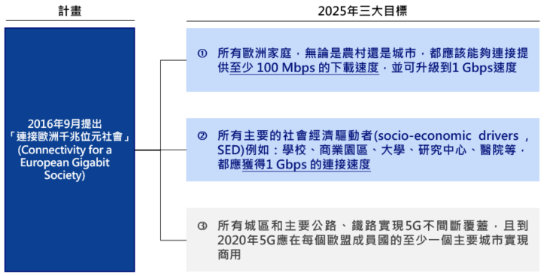
資料來源：European Commission，台灣野村整理
圖 1 歐盟網路發展計畫

歐盟並在「連接歐洲千兆位元社會計畫」的相關手冊中，說明近年政策執行概況。截至2018年底，已經有83%的歐洲家庭可以使用下載速度超過 30 Mbps 的高速寬頻網路（2014年為67.3%）；且有60%的歐洲家庭已可使用100 Mbps 以上的超高速寬頻（2014年為43.9%）；但在鄉村地區家庭的高速寬頻和超高速寬頻使用比例卻分別下降到 53%（30 Mbps以上服務）和 19%（100 Mbps以上服務），並且在成員國之間相關比例存在顯著的差異。
根據OECD的統計結果，歐盟多數先進國家自2016年相關政策推動後，寬頻使用比例已高於世界其他多數國家（如圖2），由此可以看出歐盟在寬頻普及的推動上獲得良好的效果。

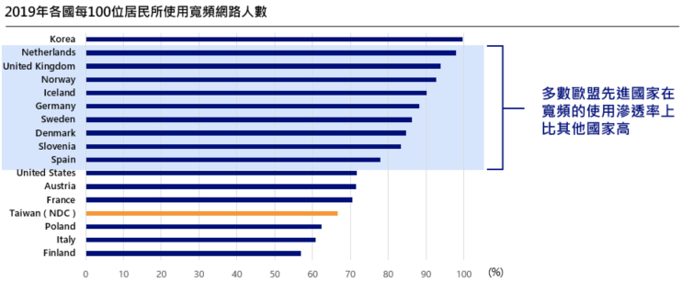
資料來源：OECD，台灣野村整理
圖 2 2019年各國戶數所使用寬頻網路之滲透率

- 固定通信電路出租監理模式
歐盟電子通傳監理機構（the Body of European Regulators for Electronic Communications, BEREC）是以歐盟電信改革方案的背景下於2010年成立，根據歐盟所頒佈之電信監理框架，針對歐盟各國電信進行監理。歐盟內部視為共同的通訊市場，其作為歐盟成員國之電信監理部門，藉由確保業者間之競爭性來維護市場機制，並提高業者在基礎建設的投資和電信技術的創新，以及維護消費者權益。
歐盟於2013年發表電信服務市場之建議（Commission Recommendation of 11 September 2013），為提供創新、更快速且品質好的寬頻服務，在布建下世代接取網路時應提供適當的成本計算方法以確保業者能夠有效進入市場，同時在提升業者投資意願間取得平衡。而BU-LRIC+計算方法最能滿足以上目標，為需要受監管之批發接取服務制訂出合理的價格。BU-LRIC+於假想電信業者是以高效率來提供所有接取服務時所承擔的增支成本（包括沉沒成本）和營運成本來建立模型，並為了回收共同服務成本而增加了相關加成比例。因此，BU-LRIC+ 方法允許有效收回產生的總成本，並提供正確的價格參考依據。

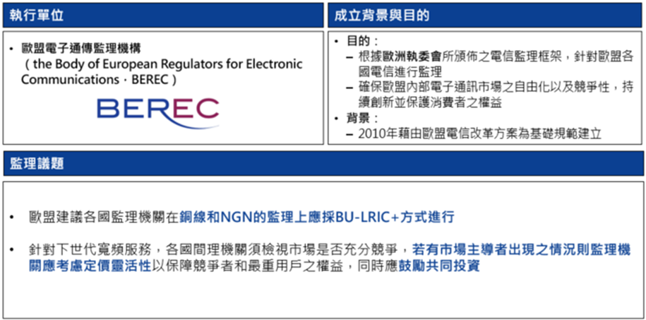
資料來源： EU Commission Recommendation，台灣野村整理
圖 3 歐盟電信監理機制

歐盟於「相關產品及服務市場的建議（2003/311/EC）」指出，若相關市場滿足「持續存在市場進入障礙（結構面、法制面）」、「市場不具有效競爭」和「競爭法難以矯正市場失靈」三大要件下，應針對其市場之市場顯著地位者（Significant Market Power, SMP）進行不對稱管制，並將電信服務市場分成五項服務種類：固定電話（包含住宅和商業於2003年合併）、寬頻、專用線路、行動電話和播送專用傳輸（於2007年後不再管制），其中每項服務類型又分為批發以及零售。從2003年所有電信服務總共有18個項目需進行管制，到2007年縮減為7個；直至2014年起已不針對零售市場建議實施價格管制，並在2020年將建議管制市場縮減至僅有寬頻和專用電路2個批發市場的服務，以促進業者提高相關技術投資，但各國監理機構仍能依當地發展狀況，在符合三大要件之下，界定需要受管制之市場。

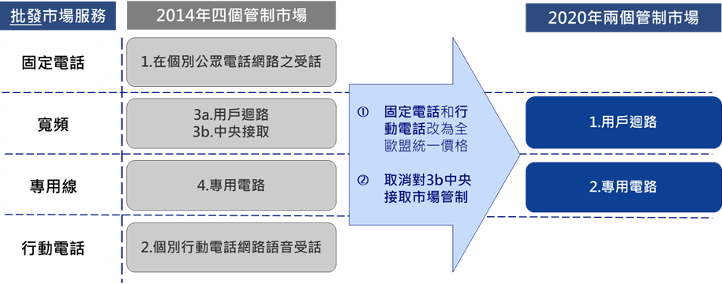
資料來源： BEREC，台灣野村整理
圖 4 歐盟電信批發市場管制演變

  - 英國
- 固定通信網路市場概況
隨著寬頻上網技術與應用的演進，不論是企業或一般用戶，對於網路接取服務的依賴性越來越高，在英國已有約96%的用戶或企業使用寬頻服務。此外，隨著多元網路應用服務的發展，不論是雲端服務、視訊影音與線上遊戲，都必須仰賴更快、更可靠的網路接取服務。因此，對英國政府而言，維持電信市場的效率競爭，並鼓勵電信業者投資光纖網路，以提供民眾可負擔，且更快速、穩定的網路接取服務自有其必要性。
英國固網寬頻市場主要有四大業者，而其中的市場領導者為英國電信（British Telecom，以下簡稱BT），2020年市占率約為35%。BT與Virgin Media皆為英國國內具有全國性寬頻線路的業者，兩者雖在建設技術上分別以xDSL、DOCSIS為主，但近年面臨新興服務發展、5G需求與政府對高速寬頻網路的促進發展等因素，皆使BT與Virgin Media有升級網路的壓力，紛紛提出以全光纖網路技術建設的計畫；另一方面，BT在批發市內接取市場的市占率高達近8成，大部分的ISP業者都必須向BT租用終端線路，以提供零售寬頻服務，因此BT也被英國電信監理機關Ofcom認定為市場顯著地位者（SMP），並對BT在特定產品市場中施行價格管制措施，以確保市場內能夠有效競爭。

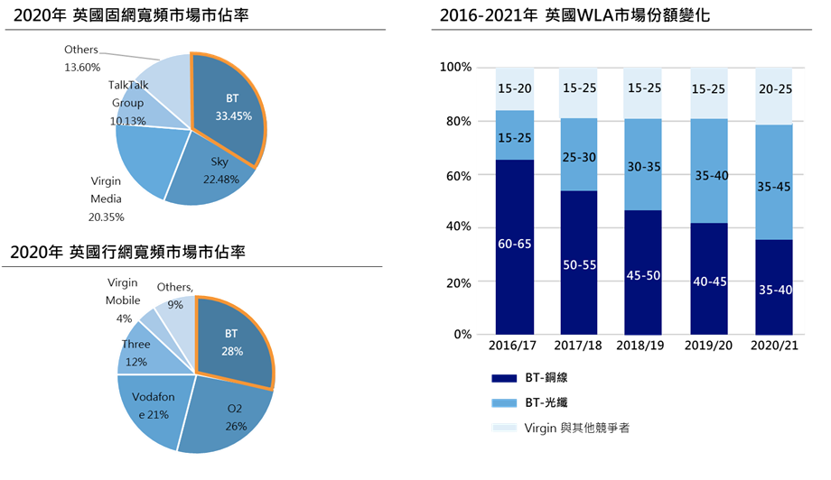
資料來源：Ofcom，台灣野村整理
圖 5 英國電信市場概況

- 固定通信電路出租監理模式
英國電信監理機關Ofcom的監理模式，主要先評估市場內是否存在SMP，並根據市場競爭狀態採取合適之管制與矯正措施。Ofcom於2021年3月發布《促進光纖網路競爭與投資：批發固定電信市場回顧2021-26 （Promoting competition and investment in fibre networks: Wholesale Fixed Telecoms Market Review 2021-26, WFTMR）》，闡述未來五年將如何進行固定電信接取服務之監管，並提出最終提出促進競爭以及推動全國光纖覆蓋之策略與執行方針。

表 5 英國電信市場管制措施
面向 | 說明
監理議題 | 在需要BT協助推動光纖網路普及的條件下，同時透過管制措施提高電信業者之間的競爭。
管制措施 | 零售市場：Ofcom未對零售市場採取管制措施。  批發市場：Ofcom定期檢視市場競爭情形作為管制依據；管制措施包含：要求SMP提供網路接取、進行價格管制、無差別訂價以及資訊透明化等。
計算基礎 | 以BU-LRIC計算光纖的服務成本，確保對Area 2的價格控制能夠達到各家電信業者共同投資千兆級網路的政策目標，並協助BT計算在Area 3的投資網路建設的潛在報酬率。
資料來源：Ofcom，台灣野村整理

在WFTMR中，Ofcom的主要目標在於持續推動光纖網路普及，並透過管制SMP，提高電信業者之間的競爭；因此Ofcom首先進行市場界定，列出批發市內電路接取（Wholesale Local Access, WLA）服務中有SMP存在之產品市場，包含實體基礎設施接取服務（Physical Infrastructure Access, PIA）、銅絞線（Copper Pair）、光纖（FTTx）及專線等，並依照各產品市場競爭狀態的不同，進一步區分為兩種地理市場：Area 2與Area 3。其中Area 2意指區域內有和BT競爭之業者存在，約佔70%；而Area 3則指區域內無能夠與BT競爭的業者存在，約佔30%。在Area 2內，期望透過監管措施進一步促進業者對千兆級光纖網路的投資；而在Area 3內，則要求BT子公司Openreach需提供其他業者租用其接取線路，以促進當地競爭，同時也提供BT可以比較容易回收成本的成本計算方式，其稱作監管資產基礎模式（Regulatory Asset Base, RAB），以成本為基礎的計算方式並同時涵蓋銅絞線與光纖服務，作為鼓勵Openreach投資之誘因。
其次，為推動光纖建設，Ofcom分別以服務類型，如光纖網路與銅絞線服務，和地理區域，如上述所提及之Area 2與Area 3，設定成本計算基礎，並作為價格監管之依據。在Area 2中，主要以Bottom-up之光纖成本模型計算，以預估未來光纖網路之設備需求、網路容量及流量；而在Area 3則以RAB方法作為達成政策目標之工具。然而，另一方面，也因其希望將BT之既有銅絞線服務汰換為全光纖，達到未來所有家戶均能使用極快速網路服務（ultrafast service）之目標，Ofcom決議將逐步移除銅絞線服務，包含對銅絞線的管制。

表 6 英國固網批發服務市場分類及管制方式
市場  類型 | 分類說明 | 管制方式
Area1 | 該市場為高度競爭狀態；目前無此市場。 | 採市場自由競爭機制。
Area2 | 市場中除BT外，可能有其他競爭者；約佔70%。 | 銅絞線：Top-down  光纖：Bottom-up
Area3 | 市場中除BT外，並無其他競爭者；約佔30%。 | 銅絞線及光纖皆採RAB model（Top-down）
資料來源：Ofcom，台灣野村整理。

  - 挪威
- 固定通信網路市場概況
根據挪威電信監理機關挪威通訊管理局（Norwegian Communications Authority, Nkom）的統計資料，截至2021年，挪威最大的固網業者為Telenor，在固網語音服務市場的市占率雖逐年下滑，仍維持50%的市占率。但隨著通信技術的不斷進步以及監理機制的改善，近年來挪威的固定通信市場有逐漸邁向競爭化的趨勢， Telenor以外的其他業者逐漸提高市占率，尤其在寬頻網路接取端服務市場，更是已接近充分競爭的情況。

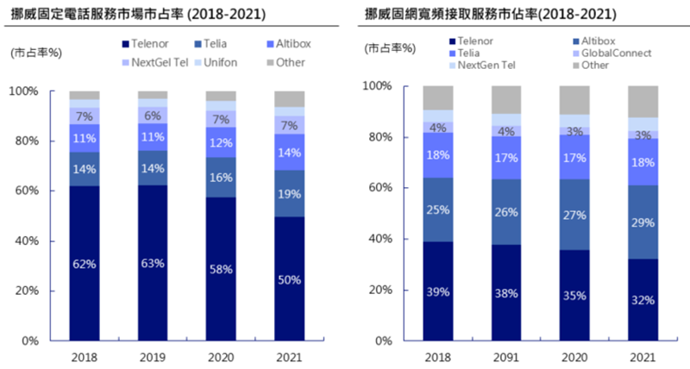
資料來源： Nkom，台灣野村整理
圖 6 挪威固定網路通信市場概況

- 固定通信電路出租監理模式
隨著光纖網路逐漸普及的趨勢，原本銅絞線網路的使用率逐年降低，因此Nkom要求Telenor在2022年須全面停止銅絞線網路的相關服務，並在光纖未覆蓋的區域增設光纖線路或提供基於行動寬頻的替代產品，透過此項決議來促進各業者達成全國光纖普及的目標，同時Nkom也將開始評估未來是否對光纖寬頻接取端的市場進行監管。
Nkom每三年會針對固網市場進行調查和分析，檢視市場是否有市場顯著地位者獨占以及價格擠壓的情況。在最近一次的調查分析後，仍認為須針對Telenor在固網電路出租批發市場的銅絞線批發價格實施不對稱管制；在零售市場部分，則認為已有足夠的競爭性，並無管制必要。Nkom對固網電路出租批發服務的管制方式採價格上限法，並以Bottom-up方式透過LRIC模型計算合理的成本價格。

表 7 挪威電信市場管制措施
面向 | 說明
監理議題 | 2022年Telenor將停止所有銅絞線網路，改以光纖或基於行動寬頻的替代商品，Nkom也將開始評估是否對光纖寬頻接取端的市場採取管制措施。
管制措施 | 零售市場：Nkom認為市場已有足夠競爭，未採取管制措施。  批發市場：根據歐盟定義的市場規範及SMP認定準則，針對Telenor 制定接取網路與核心網路的銅絞線電路出租價格進行管制。
計算基礎 | Nkom每3年進行一次市場分析，並採Bottom-up方式，透過LRIC模型計算合理的成本價格。
資料來源：Nkom，台灣野村整理

  - 法國
- 固定通信網路市場概況
法國國內最大的寬頻與高速網路服務提供者為Orange，依2019年統計資料，其市占率達41.6%，其他業者分別是Free（22.2%）、Société française du radiotelephone（SFR）（21.9%）和Bouygues Telecom（13.4%）。顯示雖Orange在該市場具顯著地位，但其他業者仍占有相當的市占率，處於充分競爭。
在光纖布建方面，Orange亦是布建最多的業者，且占全法國FTTH布建比例達半數以上，布建規模第二的SFR市占僅14%，第三名的Free更是只有1%，從Orange和第三名的Free布建規模占比相差數十倍可以看出Orange在光纖布建方面的市場顯著地位。同時，其他市占率未達1%的小型業者近年來也更加積極布建FTTH，這類小型業者的FTTH布建比例從2019年的18%成長至2022年的31%，大幅削減Orange的市占率，由此可以看出法國近年來在光纖布建上往市場競爭方向轉移。

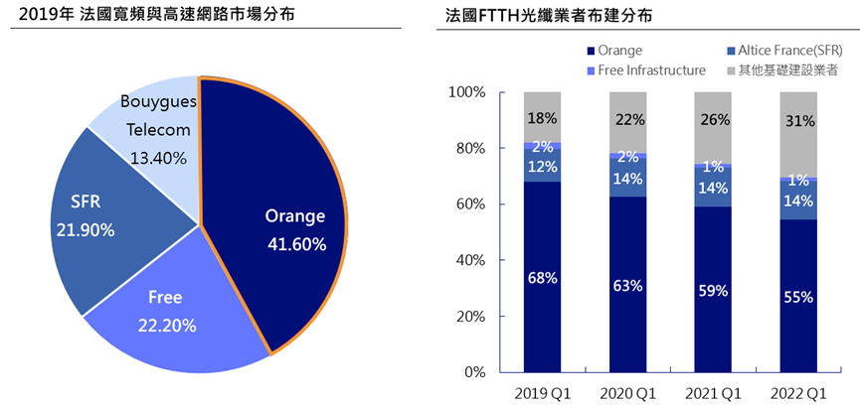
資料來源： Statista、Arcep，台灣野村整理
圖 7 法國固定網路通信市場概況

- 固定通信電路出租監理模式
法國電信與郵政監理機關（Autorité de régulation des communications électroniques et des postes, Arcep）於2013年提出超高速網路計畫（French high-speed internet plan），融資金額達35.7億歐元，目標在2022年前每位法國消費者都可以享有30Mbps的網路服務，並且使全法國80%的場所皆具有光纖覆蓋，並於2025年完成全法國光纖100%的完全覆蓋。但截至2021年第三季，法國光纖網路覆蓋率僅約67%，雖預期於2022年結束時可達成約87%的光纖覆蓋率，但法國政府目前已將2025年前光纖覆蓋率的目標100%降至98%，並將100%完全覆蓋的目標時間延後至2030年。
Arcep以往每三年會針對固網電信市場進行調查和分析，檢視市場是否有市場顯著地位者獨占以及價格擠壓的情況，並依檢視結果調整新的監管政策，進而達到維持電信市場公平競爭和健全發展的目標。在最近一次的調查分析後，Arcep認為須針對法國最大的電信業者Orange在固網市場的銅絞線和光纖批發價格實施不對稱管制；在零售市場部分，則認為已有足夠的競爭性，並無管制必要。

表 8 法國電信市場管制措施
面向 | 說明
監理議題 | 政府投入35.7億歐元推動超高速計畫，規劃在2030年前達成光纖覆蓋率100%。
管制措施 | 零售市場：並未採取管制措施。  批發市場：根據該地區市場競爭程度管制，如在高度競爭地區則不須管制。
計算基礎 | 過去每三年針對固網電信市場進行調查和分析，2021年起完全採用Bottom-up LRIC+計算接取端費率；最近一次將監管期限延長至五年（2023至2028年）。
資料來源：Arcep，台灣野村整理

Arcep以價格上限方式管制光纖和銅絞線的批發價；在2005年以前，採用長期平均增支成本法（Long Run Average Incremental Cost, LRAIC），並以重置成本法估算其資產價格；為刺激電信業者投資光纖網路，從2006年後改採以會計成本法計算；2018年起導入BU-LRIC+模型與會計成本混合計算，並將線路成本根據光纖和銅絞線的用戶數量比例設定為55%光纖和45%銅絞線混合計算；從2021年起全面導入BU-LRIC+模型，並將監管期間由原本的三年延長為五年（2023年至2028年）。
在光纖管制部分，Arcep依照法國各地區的市場競爭性進行管制，於每年年初根據各區域前年的專用光纖線路市場規模與競爭狀況作分析，將全國劃分為高度市場競爭的光纖區1（FZ1）和其餘的光纖區2（FZ2）兩種管制區域。由於FZ1具備充分市場競爭，不會因為單一業者所訂定的價格而擠壓影響市場，故電信業者在該區域提供光纖批發出租服務不受Arcep管制價格，如滿足以下三點將可歸類為FZ1：
- 具有經濟潛力，每平方公里超過50家企業（每家企業員工人數超過10人）。
- 每兩條接取線路中至少有一條為替代營運商建造，顯示替代業者擁有與Orange網路相當的替代網路密度。
- 在該地區的零售市場具有至少50條接取線路。
除FZ1外的地區都歸類為FZ2，Orange在該地區提供的光纖批發出租服務須接受Arcep的不對稱價格管制，以確保其他電信業者能以合理的價格承租到光纖，為消費者提供網路服務。
為達成將銅絞線轉換為光纖的技術移轉，並於2030年完成法國全面光纖普及化的政策目標，Arcep持續針對LLU（銅絞線）實施價格上限管制，讓電信業者無法透過提供銅絞線網路獲利，進而提高將銅絞線轉換為光纖的意願。如Orange便將從2023年開始逐步關閉銅絞線網路相關服務並於2030年前全面停用。

表 9 固網批發服務市場分類及管制方式
市場類型 |  | 分類說明 | 管制方式
銅絞線 |  |  | 2005年以前：長期平均增支成本法。  2006年至2018年：會計成本法。  2018年至2021年：會計成本法與BU-LRIC混合計算。  2021年起完全採用BU-LRIC+模型計算成本並採價格上限管制措施。
光纖 | FZ1 | - 具有經濟潛力，每平方公里超過50家企業（每家企業員工人數超過10人）。  - 每兩條接取線路中至少有一條為替代營運商建造，顯示替代業者擁有與Orange網路相當的替代網路密度。  - 在該地區的零售市場具有至少50條接取線路。 | 不管制，採市場自由競爭。
光纖 | FZ2 | 非FZ1即為FZ2 | 對Orange採不對稱管制，以BU-LRIC+模型計算成本並採價格上限管制措施。
資料來源：Arcep，台灣野村整理

  - 韓國
- 固定通信網路市場概況
Korea Telecom （KT）為固網寬頻服務市占率最大業者，且近年一直維持41%的顯著市場地位，其他業者分別為 LG U+（19%）、SK Telecom（SKT）（13%）、SK寬頻（11%）以及綜合有線業者（15%）。在FTTH市場方面，儘管近年因LG U+積極拓展服務導致KT在該市場市占率有所下降，但KT在FTTH市場仍具有58%的市占率，其餘業者分別為LG U+占20%、SKT占10%、SK寬頻占9%以及綜合有線業者占2%，近年來前兩大外的電信業者市占率呈現逐年減少，顯示未來可能須介入監管以維持市場競爭。

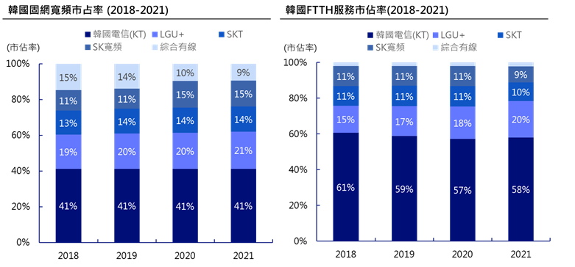
資料來源：韓國電信業務法，台灣野村整理
圖 8 韓國固網市場分布

- 固定通信電路出租監理模式
韓國以《電信業務法》作為韓國電信監理之核心法源，本法涵蓋的監管設備除光纖、銅絞線等線路設備外，亦包含容納設備的相關設施以及用於安裝線路與電信設施的基礎建設。主管機關為韓國科學技術情報通信部（MSIT）掌管評估、市場維護、價格監督等職責，期望透過本法條的監管達到維護電信業務市場公平競爭、促進電信業務市場健康發展和確保使用者的便利之目標。同時，為實現全國性高速網路覆蓋，2018年韓國政府提出將在2020年開始提供全國100Mbps的高速網路。

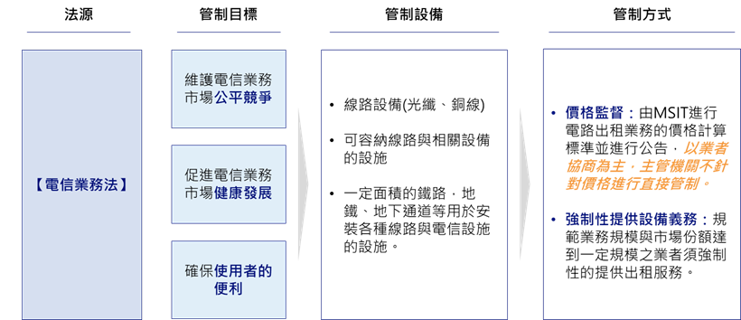
資料來源：韓國電信業務法，台灣野村整理
圖 9 電信業務法之監理原則

在電路出租成本方面，韓國目前以電信業者每年向MSIT提供之業務數據為基礎，透過Top-down的會計成本法計算相關成本。韓國目前並未透過訂定價格上限監管批發資費，而是以業者間協商為主，MSIT僅保留監督權限，一般不介入批發資費的訂價過程，但業務規模與市場份額達一定程度之業者有提供電路出租給電信同業業者的義務。在零售市場部分，電信業者除須提供營運統計資料外，還需要向MSIT報告其成本計算依據並提供相關資料，由此可以看出監理機關對固網批發市場相對零售市場採自由競爭機制，僅將計算出的固網出租成本作為參考依據。此外，韓國於2021年開始規劃以Bottom-up模式建立成本模型進行成本試算，惟目前尚未公開相關模型資料，僅曾於2021年5月電信政策期刊（Telecommunications Policy）公布的論文《Estimating the deployment costs of broadband universal service via fiber networks in Korea》中說明將以全國100Mbps的高速網路服務覆蓋，並透過地理抽樣方式估算其布建所需成本。

表 10 韓國電信市場管制措施
面向 | 說明
監理議題 | 固網普及服務尚在規劃評估階段，韓國政府希望達到全國100Mbps高速網路普及服務。
管制措施 | 零售市場：電信業者須向MSIT報告並提出計算依據。  批發市場：以業者協商為主，以零售價格扣除可避免成本作為批發價格，MSIT保留最後的監督權限。
計算基礎 | - 目前以Top-down為主，現有計算方式以每年電信業者向MSIT提供之最近一年業務數據為基礎，並依照MSIT提供之計算標準進行計算。  - 2021年起規劃採Bottom-up進行成本計算，惟尚未公布模型資料。
資料來源：韓國電信業務法，台灣野村整理

  - 日本
- 固定通信網路市場概況
截至2021年底，日本固網通信市場共有三大電信業者，分別為NTT東日本 （31%）、NTT西日本 （34%）、KDDI （22%），三家的市占率約佔日本整體固網通信市場的87%，而NTT集團（NTT東以及NTT西，以下簡稱NTT）在固網通信市場中，市占率超過60%，為市占率最高的電信業者。在寬頻服務市場中雖然有多家業者共同競爭，但仍以NTT超過一半的市占率呈現主導業者的情況。另外針對光纖FTTH的批發市場中，NTT更是以總計高達82%獨佔市場大多數光纖線路批發服務。

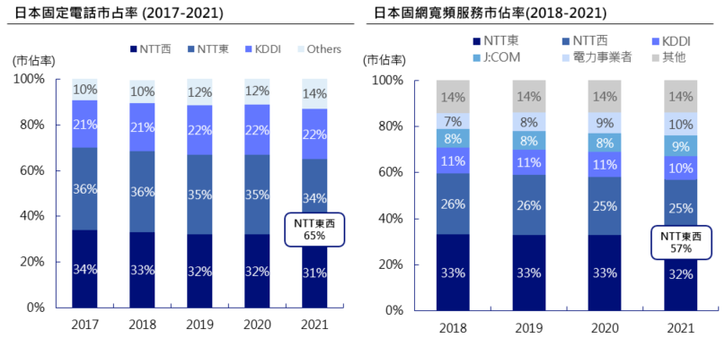
資料來源：總務省，台灣野村整理
圖 10 日本固定網路通信市場概況

- 固定通信電路出租監理模式
日本的電信監理主管機關為總務省，依「電信事業法」（電気通信事業法）對於在電信市場中具有獨佔性之業者採取不對稱管制（非対称規制），針對其具有必要性、獨占性或可容納多數使用者之相關電信設備進行價格管制。在固網批發市場主要採Top-down模式計算相關成本，由被管制業者事後提出費用予總務省做審查，而零售價格則是需在費用制定前提出。

表 11 日本電信市場管制措施
面向 | 說明
監理議題 | 轉換為NGN網路後，希望能促進主要電信業者（NTT東西）的光纖電路提供其他電信業者接取服務，並制定合理價格。
管制措施 | 零售市場：提供合理的費用和「保障契約約款」予總務省。  批發市場：以成本計價，並通過總務省核定（實務上為電信業者零售價折扣方案）。
計算基礎 | 採Top-down模式，由被管制業者事後提出費用予總務省審查。
資料來源：總務省，台灣野村整理

在固網市場監管方面，依「電信事業法」規定同一電信業者所鋪設之用戶迴路已超過各都道府縣內所有用戶迴路50%以上，其相關設備將被視為瓶頸設備，由監理機關總務省公告指定為「第一種指定電信設施」（第一種指定電気通信設備）須受到管制；目前受管制之電信業者為NTT東日本與NTT西日本。
對於固網市場服務的管制方法，電信業者須訂定相關保障契約後向總務大臣報備，而其中對用戶有重大權益影響的服務將被認定為「特定電信業務」例如：NTT東西的用戶電話、整合服務數位網路（Integrated Services Digital Network, ISDN）或公共電話，會以價格上限法來進行管制並且每三年調整一次，有關日本的固網費用定價規範，請參閱下表12：

表 12 日本固網費用定價規範
電信業務種類及適用項目 |  |  |  | 說明
電信業務種類 | 第一種指定電信設施  （瓶頸設施） |  |  | 電信業者所鋪設之用戶迴路已超過各都道府縣內所有用戶迴路50%以上
電信業務種類 | 指定電信業務 |  |  | 競爭電信業者無法提供替代服務
電信業務種類 |  | 特定電信業務 |  | 指定電信業務且對用戶權益有重大影響
適用  項目 | - 光纖電話  - 一般專線、ATM專線  - 光纖數據服務…等 | - NTT東西用戶電話  - ISDN  - 公共電話…等
定價  方式 | 制定合理定價與保障契約後，向總務大臣報備 | 價格上限法  （每3年檢討） |  | 價格上限法公式：  資費指數＝前年資費指數＊（1＋消費者物價指數－生產力改善（X值）＋其他因素）
資料來源：總務省，台灣野村整理

針對價格上限法，總務省初期特定電信業務政策為鼓勵普及建設，不要求資費水準須逐年下降，因此將X值設定為CPI，使業者得依據物價指數適時調整價格；近年來為促進電信服務水準進步，同時因NTT在特定電信相關業務獨大，難以透過市場機制形成適當費用，為保護消費者利益，於2018年及2021年分別將X值設定為0.2、0.1，逐步調降X值，以降低NTT在固網的相關資費。
在光纖電路服務部分，日本的光纖電路服務根據服務提供的線路和設備費不同，分為「網路出租」和「電路接取」。網路出租為提供整體網路租用的服務並向業者收取服務租用費，其不需要受非對稱管制但須提出相關資料事後報備；而電路接取僅提供光纖線路進行網路接取，由於線路具有獨佔性因此須受非對稱管制，受管制業者應提出費用申請和保障條約並由總務省通過（如圖11）。

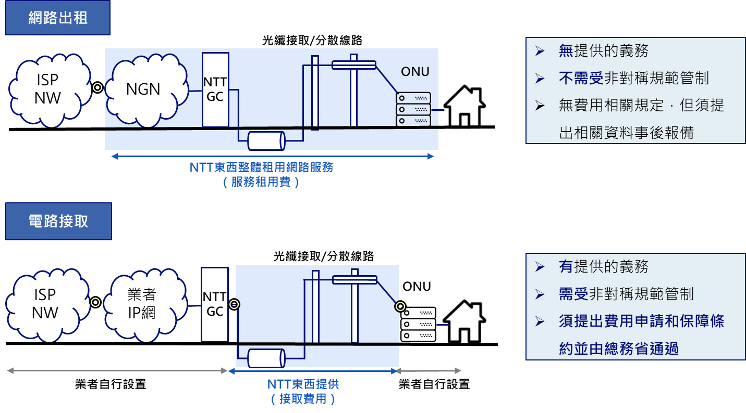
資料來源：總務省，台灣野村整理
圖 11 日本光纖電路服務模式

電路接取的費用依據不同設備範圍分開計算，其中最主要的成本為光纖主端末迴線的價格，總務省規定其成本之計算方法採將來成本法，透過預測五年的使用量來預估接取成本，而分歧線和室內配線等設備成本則採實際成本計算（如圖12）。

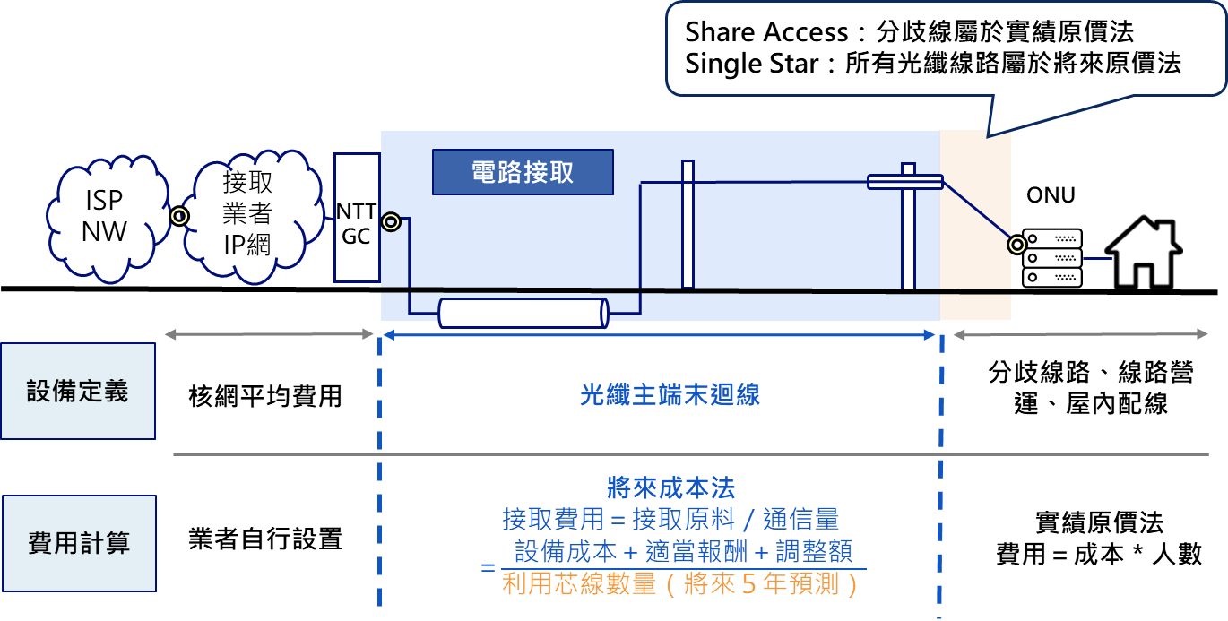
資料來源：總務省，台灣野村整理
圖 12 電路接取成本價格計算

  - 澳洲
- 固定通信網路市場概況
澳洲固網語音通信市場和批發市場皆以澳洲電信（Telstra）占比最大，但近年來隨著國家寬頻網路（National Broadband Network, NBN）興建計畫提升各地區寬頻服務普及率，其他電信業者開始有更多的機會進入市場，因此不論是在語音或寬頻服務市場的市占率，其他電信業者皆有逐年提升的趨勢，漸漸地不再出現 Telstra一家獨大的情形。

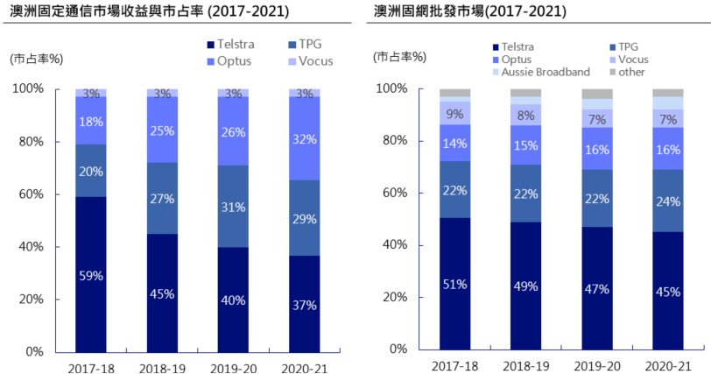
資料來源：ACCC，台灣野村整理
圖 13 澳洲固網市場概況

- 固定通信電路出租監理模式
不同於其他國家，澳洲的電信監理單位是澳洲競爭與消費者委員會（Australian Competition and Consumer Commission, ACCC），性質類似我國的公平交易委員會。ACCC對於固網服務管制的法源依據可回溯到2010年新修定的2010年競爭與消費者法（Competition and Consumer Act 2010，以下簡稱CCA）。ACCC在網路通信市場可按照CCA的規定，針對特定服務提出最終接取決議（Final Access Determination, FAD）。FAD是一種行政命令，用來規範受宣告服務的價格與非服務義務的價格，其目的主要是為了促進一般民眾的長期利益（Long tern interests of end-users, LTIE），並促使通信市場達成三種目標：
- 維持固網市場公平競爭：避免電信業者採用價格擠壓、獨占性訂價等方式，打壓其他業者的生存空間。
- 達到Any-to-Any連接的互連願景：Any-to-Any是ACCC提出的網際網路互連願景，期望澳洲電信市場可降低互連障礙，使民眾享有更多元的電信網路服務。
- 促進網路資源的有效利用：澳洲受限於地形、居住地之限制，在網路建設上有許多的不便，因此須避免具有獨佔優勢的電信業者，不願在網路技術創新上多做投資，將使整體澳洲電信市場蒙受損失。
ACCC依據這三種目標建立了固定線路服務模型（Fixed Line Service Model, FLSM），來決定受宣告固網服務的價格並提出FAD ，包含以下七項：全迴路用戶迴路服務（Unconditioned Local loop service, ULLS）、分享式用戶迴路服務（Line sharing service, LSS）、批發線路出租服務（Wholesale line rental service, WLR）、市話批發轉租服務（Local carriage service, LCS）、固網發話接續服務（Fixed originating access service, FOAS）、固網受話接續服務（Fixed terminating access service, FTAS）、批發非對稱式數位迴路（ADSL）。
除了上述定義的七種固網服務外，ACCC另外定義類似電路出租的國內傳輸容量服務（Domestic Transmission Capacity Service, DTCS），DTCS與固網服務中的WLR中不同，WLR為專指窄頻和語音的傳輸線路出租服務，而DTCS為一種固網的通用服務模式，泛指使用寬頻來傳輸語音、數據或其他通訊方式，並且要符合以下條件的傳輸服務類型才可以被歸類為DTCS：
- 對稱性：雙向傳輸需具有相同的數據傳輸速率。
- 專用性：專用於一個使用者，不與其他人共享。
- 點對點：為一個傳輸點提供給另一個傳輸點。
- 高容量：需要具有2Mbps以上的速率。
- 此服務必須為批發服務，必須與需求者本身的基礎設施結合使用，以提供其他服務。
在FLSM部分，ACCC採取標竿法之成本分配框架（Building Block Model, BBM），主要仍以會計成本分配為原則，實行時間原則上以5年為一期（最近一期為2019年至2024年），成本計算方式係蒐集業者過去建構網路之初，計算建設與維運費用，並按照前述七項服務的個別使用量分配成本到該服務上；ACCC向Telstra取得成本及需求預測值等參數，並在其他相關參數如經濟參數（WACC與通膨率）、各項稅率參數、資本增資、處分與維運成本等的數值投入計算後，計算其相關費率上限。但ACCC已在2021年宣布未來不再使用BBM計算成本，將再研議新的價格制定模式，同時也將持續觀察光纖接取端的市場是否有管制的必要。
在DTCS部分，其成本計算方式採2016年以國內標竿法（domestic benchmarking approach）所建立之迴歸模型所計算出成本價格做下降調整，此迴歸模型於2012年建置，2016年時更進一步透過與專家和電信業者討論進行優化。模型內之數據參照包含客戶名稱、傳輸兩端的地址、產品名稱（含受管制與未管制）、傳輸技術、距離（km）、頻寬（Mbps）、以地理區域區分線路、保護機制、每月實際收取價格、折扣資訊、合約起始日、合約條款、服務品質分級等，共含20,262項係數，每項係數包含40個變數，最後再藉由迴歸模型找出19項重要的自變數得出（包括頻寬、距離、線路類型、介面類型、業者類型），19項變數為實際影響國內傳輸服務每月價格之因素。在2020年的決議中，因為發現在採用2016年之迴歸模型的價格上限計算後，相關服務在管制期間降低了53%，甚至某些服務的產品價格下降比例更高，因此ACCC認為其有效的反應了迴歸模型的管制功效；藉此情況ACCC參考上期期間裡的價格下降幅度，並與專家學者和電信相關業者討論後，於2020年改針對不同流量採不同幅度的價格調整上限制，其針對DTCS指定的三個流量區段和調整幅度為以下：
- 低流量（2Mbps - 10Mbps）：35%
- 中流量（10Mbps - 1Gbps）：55%
- 高流量（1Gbps and above）：60%

表 13 澳洲電信市場管制措施
面向 | 說明
監理議題 | - 針對銅絞線網路服務之價格模型再2021年後不再作為價格制定之必要參考依據，未來將設定新的方法制定價格。  - 光纖接取目前未實施管制措施，但會持續觀察市場情況作動態調整。
管制措施 | 零售市場：2015年已撤銷對大部分的零售價格管制，目前價格上限法僅適用於Telstra的固網語音服務。  批發市場：納入七種銅絞線網路應用服務，將整體網路成本分配給七種服務。
計算基礎 | 採鐵道、下水道等公共建設使用之成本分配框架（BBM），主要是會計成本分配原則，5年為一期制定價格。
資料來源：ACCC，台灣野村整理

表 14 ACCC固網批發服務及電路出租批發服務成本計算方式
法源 | 管制目標 | 宣告項目 |  | 成本計算
2010年  競爭與消費者法  CCA | 維持固網市場公平競爭 | 固網批發服務 | - 全迴路用戶迴路服務（ULLS）  - 分享式用戶迴路服務（LSS）  - 批發線路出租服務（WLR）  - 市話批發轉租服務（LCS）  - 固網發話接續服務（FOAS）  - 固網受話接續服務（FTAS）  - 批發非對稱式數位迴路（ADSL） | 早期採BBM計算會計成本（最新一期為2019至2024），但ACCC已在2021年宣布未來不再使用BBM計算成本，將再研議新的價格制定模式。
2010年  競爭與消費者法  CCA | 達到Any-to-Any連接的互連願景 | 固網批發服務
2010年  競爭與消費者法  CCA | 促進網路資源的有效利用 | 電路出租批發服務 | - 國內傳輸容量服務（DTCS） | 以國內標竿法建立之迴歸模型所計算出成本價格做下降調整，該模型重要變數包含頻寬、距離、線路類型、介面類型、業者類型。
資料來源：ACCC、Competition and Consumer Act 2010，台灣野村整理

  - 國際固網電信監理比較
經比較歐盟及主要國家之電信監理機構監管原則，不難發現各國在早期達到電信市場自由化後，直至近年仍持續推進電信市場的公平競爭，並透過對於個別獨大業者的不對稱管制，期望改善整體產業之服務水準並回饋至所有民眾及消費者。
此外，於推動固網市場發展電信技術之議題面上，多數歐洲國家為推動市場顯著地位者先行汰換銅絞線，更新至更高速的光纖網路，在初期多採用Top-down方式計算成本，補貼業者初期轉換系統時須付出之額外成本（如英國Ofcom、挪威Nkom及法國Arcep等）；隨著光纖網路建設的逐漸普及，在過渡期間採用混合式模型，逐步導入Bottom-up概念，待光纖網路市場達一定成熟度後，再以較強制的監理手段要求出租電路成本須使用Bottom-up方式計算，並開始針對特定速率或區域加以管制。由於Bottom-up的成本計算方式，以理想情境下的網路建設成本，間接鼓勵業者採用更有效率的網路與技術，進而支持政策目標並推進電信市場技術更迭，推動基本網路在低建設區域的普及。
在亞太地區的部分，除韓國因寬頻網路普及率已相當高，因此對接取網路並未採取相關強制監理措施，日本及澳洲仍維持一定程度的不對稱管制；日本以事後報備制的低強度管制手段鼓勵業者布建光纖；澳洲則透過國家推動並積極建設寬頻網路，介入市場競爭以調整寬頻建設的發展，近年並在特定的專線電路批發服務上，採價格調整上限制以促使業者技術進步，逐年降低費率。
由上述案例分析，目前各國在接取網路的發展中，針對已發展成熟之銅絞線網路多數傾向制定不對稱的監理機制，針對過去布建銅絞線網路之獨大業者做價格上限或X值之管制；但在光纖網路的議題上，為鼓勵普及全國高速網路之發展，多採取較寬鬆或不管制的方式，鼓勵業者積極投入建設。

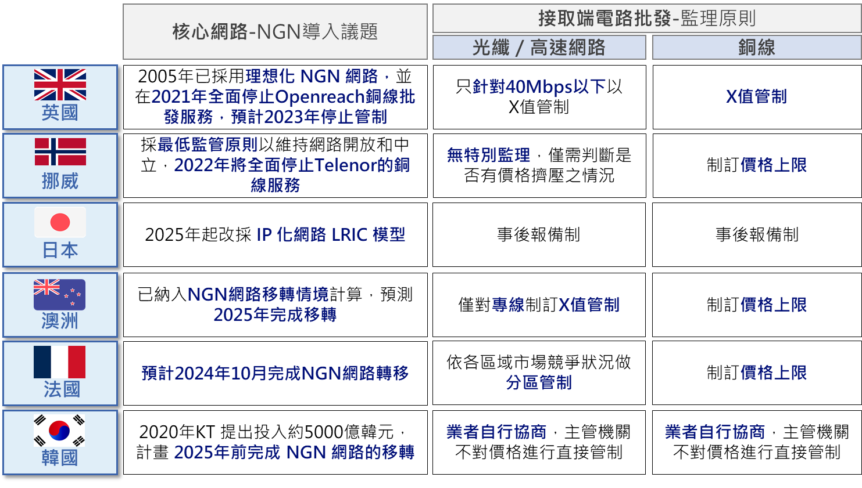
資料來源：台灣野村整理
圖 14 各國電路批發監理原則與NGN導入議題

  - 國際間電信服務資費趨勢
國際電信聯盟（International Telecommunication Union, ITU）每年定期蒐集其會員國內電信資費，並觀察全球電信資費趨勢，發布觀測報告；ITU於2010年與聯合國教科文委員會共同成立「聯合國寬頻持續發展委員會（The United Nations Broadband Commission for Sustainable Development）」，並訂下在2025年使開發中國家之寬頻接取服務資費價格，達到低於國民人均所得（GNI）2%之目標。依據ITU在112年4月發布之觀測報告，目前全球寬頻服務資費趨勢如下：
- 2020年至2021年，全球受疫情影響，民眾對於寬頻服務的可負擔能力有降低的趨勢 ，但在2022年，全球已逐漸擺脫疫情影響，民眾對於寬頻服務的可負擔能力回升。
- 在固網寬頻部分，2021年全球共有64個經濟體達到目標，2022年為71個；但在可負擔能力部分，固網寬頻服務價格僅回到疫情前的水準，整體仍停滯不前。ITU分析認為主要原因在於「各國之間的物價差距」以及「寬頻服務價格雖停滯，但業者提供的服務速率增加」；觀察固網寬頻接取服務速率，全球入門級寬頻服務的牌價下載速率中位數，由2019年的5Mbit/s增加到2022年的16Mbit/s。
- 在行動寬頻（數據）部分，2021年全球共有96個經濟體達到聯合國寬頻持續發展委員會所訂下2%之目標，2022年為103個，較2021年增加7個；在每月限額數據量為2G的服務籃內，全球平均價格為GNI的1.5%，創歷史新低。
- 低收入及低發展國家中，僅有2個國家達到聯合國訂定之目標；在寬頻服務可負擔能力上，已開發國家、開發中國家和低收入及低發展國家間仍有相當大的差距，例如在列支敦斯登，行動寬頻資費僅占GNI的0.1%，為全球最低；但在中非共和國則占GNI的23.8%。
- 另依據OECD寬頻入口網整理行動通訊接續費之變動趨勢（如圖15），103年平均行動通訊接續費為每分鐘2.06美元，109年平均行動通訊接續費為每分鐘0.94美元，103至109年間OECD會員國平均行動通訊接續費率降幅達54.37%。

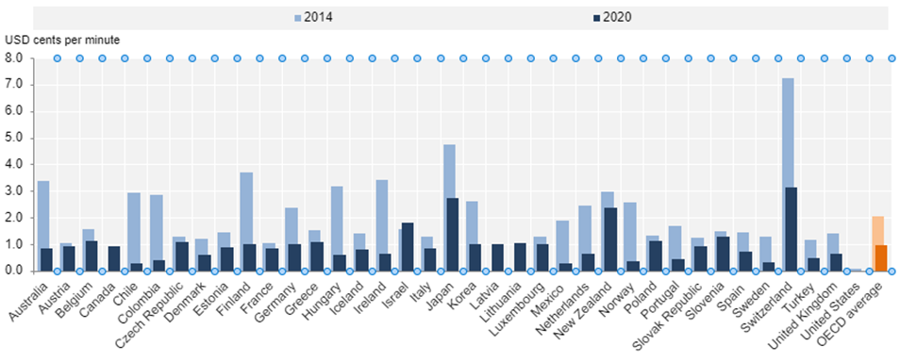
資料來源：OECD Broadband Portal
圖 15 OECD會員國 103年與109年行動接續費之差異比較

- 我國整體電信市場發展現況
在電信法管制時期，本會對於電信市場監理以業務別為主，將電信事業區分為第一類電信事業及第二類電信事業，並分別規範有一定之資格限制，須取得本會核發之經營許可後才能營業；電信管理法施行後，本會對於電信事業改採行為管理模式，僅於符合電信管理法第5條之情形，才要求強制登記；對於特定電信服務之管制，則在認為特定電信服務市場內之電信事業具有市場顯著力量，且足以影響該特定電信服務市場之公平競爭時，始介入管制；目前本會已公告之特定電信服務市場，有「固定通信網路語音零售服務市場」、「固定通信網路寬頻零售服務市場」、「固定通信網路批發服務市場」、「固定通信網路語音接續服務市場」及「行動通信網路語音接續服務市場」等五個特定電信服務市場。部分市場上既有之電信服務，雖未被納入市場界定範圍，但本會仍將持續注意其市場發展，並將依電信管理法第27至第28條規定，定期檢視是否有介入管制之必要。
就整體電信市場發展而言，依據電信業者提報111年營收資料（如圖16及圖17），111年電信服務整體營收為2,850.9億元；市話語音服務（含市內電話、長途電話及國際電話）營收約為328億元，僅占電信服務整體營收之11.5%；電路出租服務營收約為354億元，占電信服務整體營收之12.4%；行動寬頻服務營收約為1,609億元，占電信服務整體營收之56.4%；網際網路及加值服務（即原第二類業務）營收約為496億元，占電信服務整體營收之17.4%。

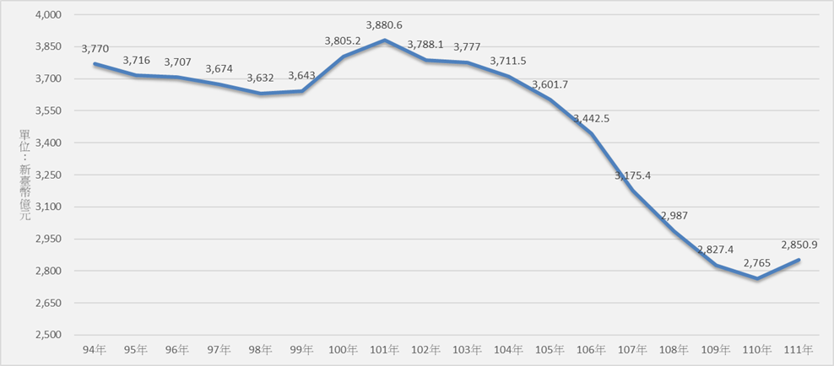
資料來源：電信事業提報本會資料。
圖 16 歷年電信服務營收（94年至111年）

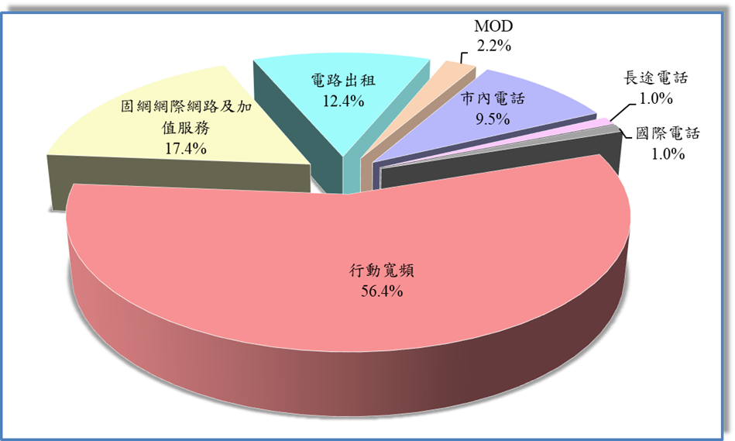
資料來源：電信事業提報本會資料。
圖 17 111年各類電信服務占總營收比例

就特定電信服務而言，本會在電信法管制時期，依據各業務管理規則，對於特定電信服務採取業務別管制方式，須取得本會核發之經營許可，才能從事營業行為；電信管理法施行後，多數電信業務均可直接認定為特定電信服務型態。具體而言，目前各電信事業提供予消費者之服務型態，大致可區分為固定通信服務及行動通信服務：
  - 固定通信服務現況
在電信法管制時期，依據固定通信業務管理規則第4條規定，固定通信業務可分為市內網路業務、長途網路業務、國際網路業務、電路出租業務，以及可同時經營上述業務之綜合網路業務。電信管理法施行後，本會依據各業務別之性質，劃分為「固定通信網路語音零售服務市場」、「固定通信網路寬頻零售服務市場」、「固定通信網路批發服務市場」、「固定通信網路語音接續服務市場」等四個特定電信服務市場。
在「固定通信網路語音零售服務市場」部分，主要服務有市內電話服務、長途電話服務及國際電話服務；在「固定通信網路寬頻零售服務市場」部分，主要服務有電路出租零售服務，以及寬頻上網零售服務；在「固定通信網路批發服務市場」部分，主要服務為電路出租批發服務。
觀察固定通信服務市場整體營收，在語音零售服務部分，市內電話、長途電話及國際電話營收仍持續下跌（圖18）。市內電話由103年約392億元降至111年約272億元，降幅約31%；長途電話由50億元降至28.5億元，降幅約43%；國際電話由191億元降至27.8億元，降幅約85%。在電路出租服務部分，由103年約372億元降至110年約332億元，但111年小幅回升至354億元。在網際網路及加值服務部分，由103年約555億元降至110年約475億元，但在111年小幅回升至約497億元。整體而言，受免費語音通訊軟體普及影響，語音服務營收持續下跌；電路出租服務及網路網路加值服務部分，推測可能因數據服務需求增加，帶動營收小幅成長，但仍需持續觀察。

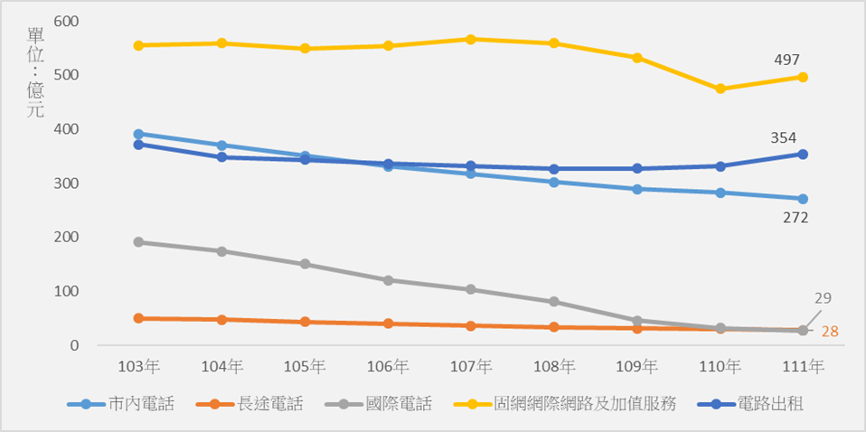
資料來源：電信事業提報本會資料。
圖 18 固定通信業務營收統計（103年至111年）

在語音服務部分，固網語音服務訊務量仍持續衰退，103年市內電話、長途電話及國際電話合計訊務量約344億分鐘，至111年僅剩約63億分鐘，降幅約81.69%；本會進一步比較固網語音服務與行動通信服務之訊務量（圖19），自94年3G正式開臺後，行動通信服務之訊務量逐年上升，94年每年訊務量約248億分鐘，至101年話務量達到最高峰，約435億分鐘；但在101年後，免費即時通訊軟體如What’s app等逐漸流行，行動通信語音訊務量亦受此趨勢影響，訊務量逐年縮減，至111年僅剩約93億分鐘，與94年相比，降幅約67.82%；與話務量最高的101年相比，降幅約78.62%。
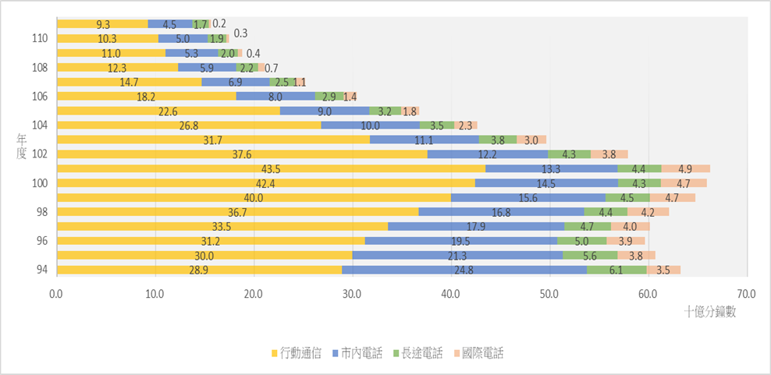
資料來源：電信事業提報本會資料。
圖 19 固網語音及行動通信服務訊務量趨勢（94年至111年）

在固網寬頻零售服務部分，如以技術別區分（圖20），依電信事業提報本會資料顯示，用戶對寬頻上網服務需求持續增加，至111年止，國內FTTx用戶達410萬戶，其次為有線電視業者以Cable Modem提供之寬頻上網服務，共220萬戶；ADSL因受距離及技術限制，無法提供超高速寬頻，自FTTx逐漸普及後，用戶數持續下降，目前僅剩約30萬戶。

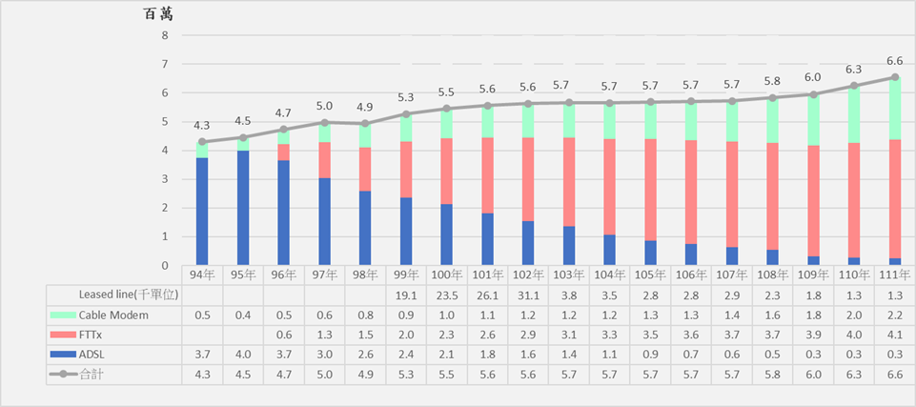
資料來源：電信事業提報本會資料。
圖 20 國內寬頻上網用戶數變動趨勢（依技術別區分）

如改以服務業者別區分（圖21），依111年12月統計資料，目前在固網寬頻零售服務市場內，仍以市場顯著地位者之市占率最高，有55.24%；其他主要Cable業者，個別市占率均低於10%，加總後為30.91%，仍遠低於市場顯著地位者。顯見整體在固網寬頻零售服務市場中，市場顯著地位者仍是主要服務提供者。

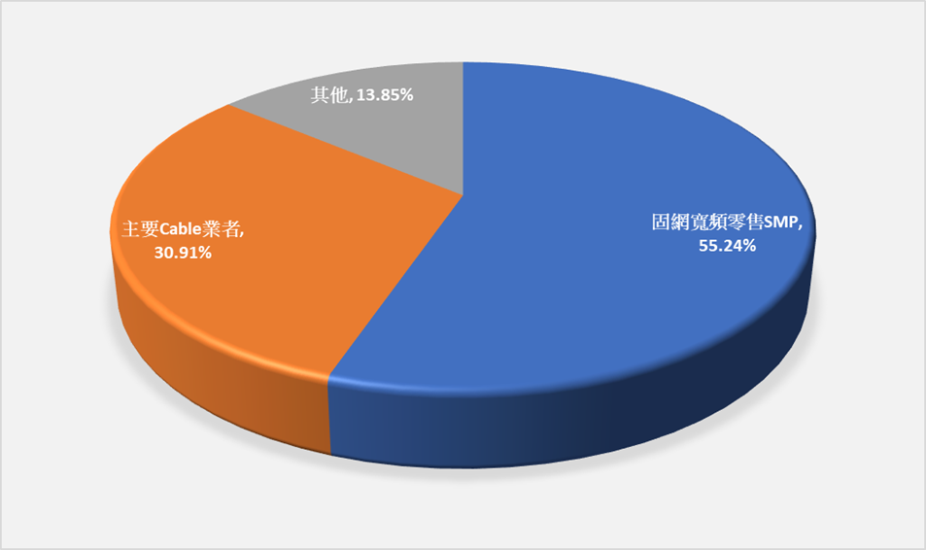
資料來源：電信事業提報本會資料。
圖 21 固定通信網路寬頻零售服務市場之市占率（111年12月）

進一步觀察我國寬頻上網服務用戶所使用速率（圖22），受線上影音串流及線上遊戲服務普及影響，寬頻用戶對於高速網路需求逐年增加；依照近三年統計資料，上網速率在100Mbps以下用戶占比逐年降低，但截至111年仍有約40.2%；300Mbps以上用戶占比由109年的7.3%上升至111年的11.4%，增加4.1個百分點。但目前主流速率仍然是100Mbps至300Mbps用戶，雖然近幾年各家業者接連推出300Mbps以上超高速上網服務促銷活動，但100Mbps至300Mbps用戶占比仍有約34.9%。

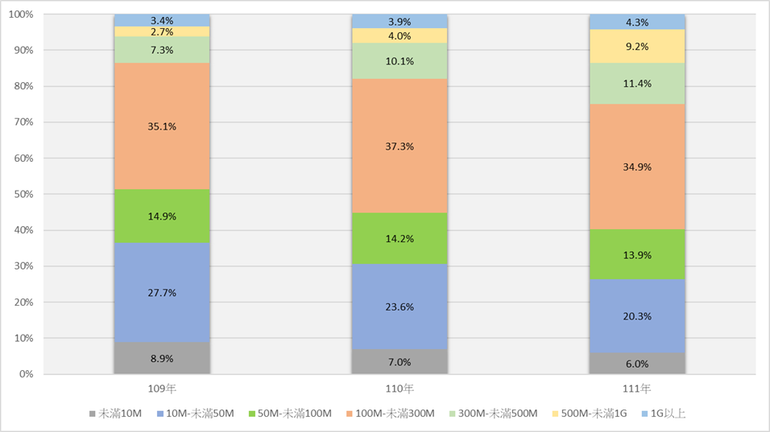
資料來源：電信事業提報本會資料。
圖 22 固網寬頻下載速率帳號數比例

綜上，觀察近年固定通信網路相關之特定電信服務市場，在語音服務部分，不論是營收或是訊務量均呈現明顯的下滑趨勢，顯然在行動電話服務逐漸普及後，基於其便利性，已逐漸取代固定通信語音服務；然在數據服務及寬頻服務部分，在本會持續要求降低電路出租批發價之政策方向下，電路出租營收及寬頻上網服務帳號數仍維持穩定，代表消費者對於寬頻網路接取服務之需求持續增加，帶動相關業者對於租用電路之需求。
  - 行動通信服務現況
由行動通信業務發展的脈絡觀察（圖23），我國於86年開放民間業者經營行動電話業務（2G），94年第三代行動通信業務（3G）開台、103年行動寬頻業務（4G）開台；除上述主要業務外，另有無線寬頻接取業務（WBA）及一九○○兆赫數位式低功率無線電話業務（PHS）等；隨著相關業務執照屆期，目前則以行動寬頻業務（4G及5G）為主。依本會統計資料，111年行動寬頻服務營收約1,608億，占整體電信服務營收的56.4%；在用戶數部分，自行動電話業務開放民間業者經營後，我國行動電話用戶即快速成長，94年3G業務開台時，我國行動電話用戶約2,100萬戶，然截至111年底，我國4G及5G用戶合計已超過3千萬戶，成長約19.4%。

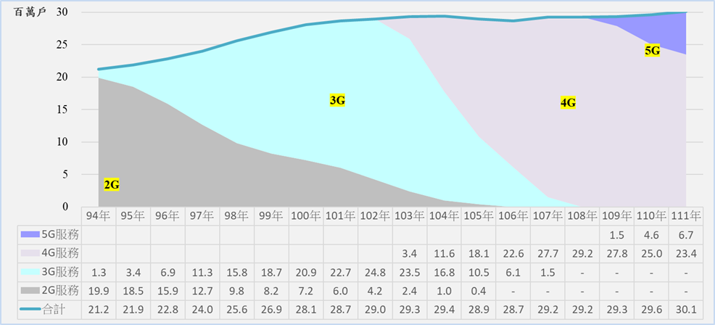
資料來源：電信事業提報本會資料。
圖 23 我國行動通信服務用戶數變化（94年至111年）

從整體營收觀察（圖24），在103年4G開台後，國內計有五家行動寬頻業者，市場競爭激烈，因此行動寬頻營收自103年起持續下降，由103年約2,179億元，最低降至109年約1,537億元，降幅約29.5%；109年5G開台後，因行動寬頻業者須投入大量成本進行網路建設，加上5G資費價格高於4G資費，因此近三年營收緩步回升，111年營收約1,609億元，但與103年相較，降幅仍有約26.16%。

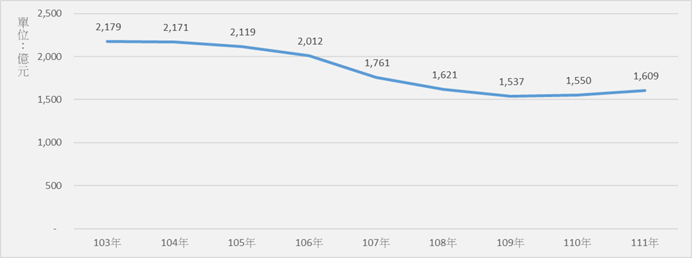
資料來源：電信事業提報本會資料。
圖 24 我國行動通信歷年營收變化（103年至111年）

另由用戶貢獻度（ARPU）觀察（圖25），與營收降幅趨勢相符，4G服務ARPU由103年的每位用戶1,088.1元降至111年僅329.7元，降幅約69.7%。

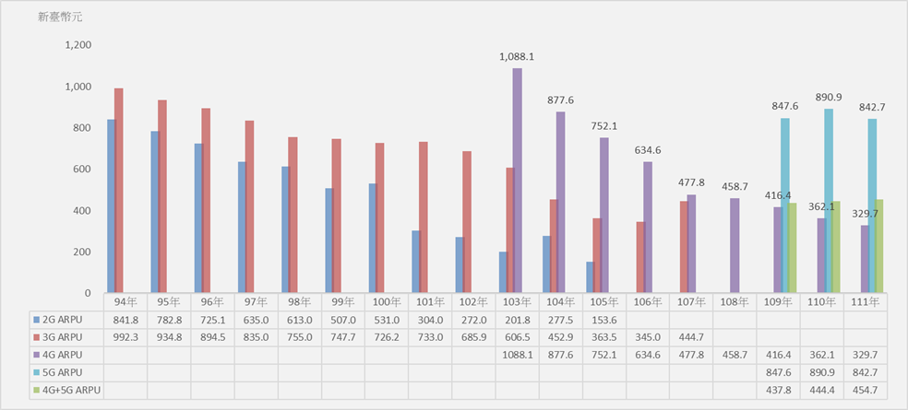
資料來源：電信事業提報本會資料。
圖 25 我國行動通信服務歷年ARPU（94年至111年）

在語音服務部分，承前所述，在免費語音通訊軟體逐漸普及後，行動通信語音訊務量逐年下滑（圖19），與94年相比，111年語音訊務量降幅約67.82%；在數據服務部分（圖26），94年至95年，受到技術限制，行動數據服務仍不普及，每年數據傳輸量不到1 Pbytes；近年行動寬頻服務逐漸普及，111年行動數據傳輸量已達10,433 Pbytes，與國際行動數據蓬勃成長趨勢並駕齊驅，顯見我國行動寬頻應用正相應於世界潮流，快速融入國人生活當中。

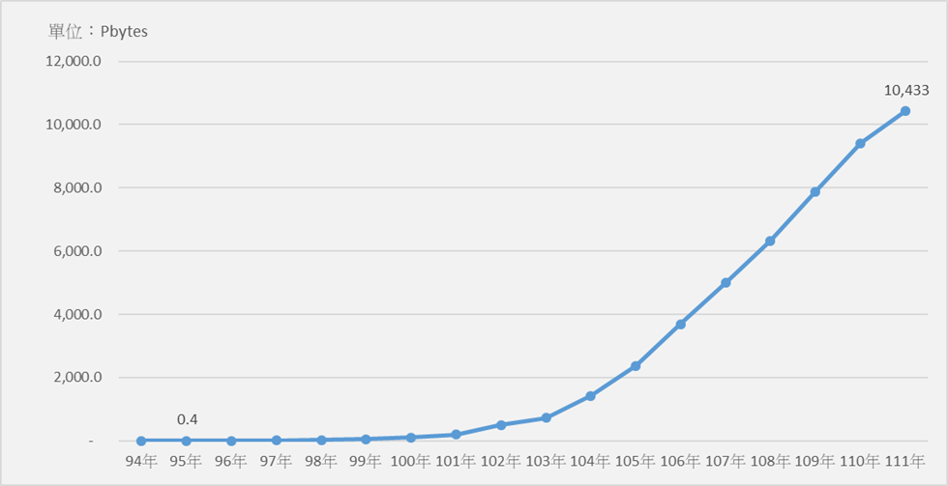
資料來源：電信事業提報本會資料。
圖 26 我國歷年行動數據傳輸量（94年至111年）

另本會以用戶數計算行動通信服務市場之HHI（圖27），111年計算數值約2601，受合併案影響，被吸收合併行動寬頻業者已有部分用戶更換至存續業者，故111年之HHI值略高於110年，但整體行動寬頻幅市場競爭狀況仍屬平穩。
綜上，我國行動通信服務市場，在各種新技術推陳出新之情況下，從早期的行動電話（2G），一路演進至最新的5G技術；加上近年影音串流服務風行，民眾對於語音服務需求逐年降低，對數據服務需求逐年攀升，各家行動通信業者亦積極推出各種多元資費方案提供消費者選擇，因此本會並未認定行動通信服務零售市場存有市場顯著地位者，亦未管制零售價格。

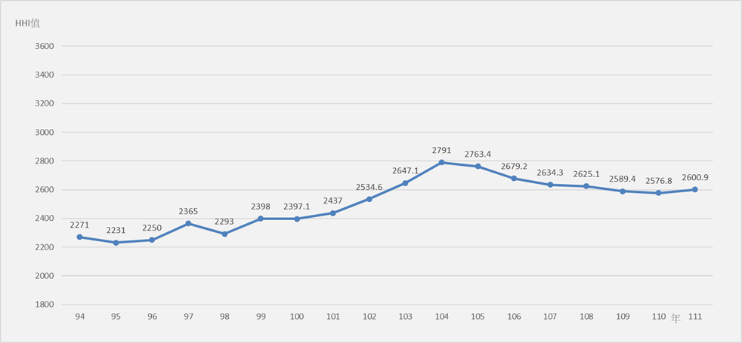
資料來源：電信事業提報本會資料。
圖 27 我國行動通信服務市場歷年HHI

  - 公告特定電信服務市場及認定市場顯著地位者
電信法管制時期，針對電信事業市場主導者之相關規範條文係電信法第16條第10項以及第26條之1，前者係針對主管機關得公開其所簽訂互連協議書之一部或全部之規範；後者則係規範市場主導者之服務管制、行為管制以及網路互連管制。依電信法第26條之1規定，第一類電信事業市場主導者係由主管機關認定，並依第一類電信事業資費管理辦法第2條第1項之規定做為標準，具體而言，凡有如次條件者，即認定為市場主導者，適用我國市場主導者之相關管制：（一）控制關鍵基本電信設施者、（二）對市場價格有主導力量者、（三）其所經營業務項目之用戶數或營業額達各項業務市場之25%以上者。
電信管理法施行後，為因應電信自由化及創新服務之快速演進，創造有效公平競爭環境，配合由業別管制修正為行為管理之制度變革，將現行電信法及其法規所建構，依業務執照市占計算所產生對市場主導者之管制，改以衡量特定電信服務市場具重大影響力之市場顯著地位者，始予以於監管，並於必要範圍內，始採取特別管制措施，爰於電信管理法第27條及第28條明定有關認定特定電信服務市場應考量之因素，以及得認定為市場顯著地位者之情形。
依電信管理法第28條第1項及第3項規定，電信事業於特定電信服務市場有（一）具有影響市場價格或服務條件之顯著能力、（二）所經營該特定電信服務項目之用戶數或營業額達主管機關公告比率以上、（三）擁有或控制樞紐設施等情形之一，或電信事業間不為競爭，而全體對外關係有前述情形之一時，本會得將該電信事業或該特定電信服務市場之電信事業全體，認定為市場顯著地位者。
本會於111年4月15日公告訂定「特定電信服務市場界定」，界定「固定通信網路語音零售服務市場」、「固定通信網路寬頻零售服務市場」、「固定通信網路批發服務市場」、「固定通信網路語音接續服務市場」及「行動通信網路語音接續服務市場」等五個特定電信服務市場，並於112年6月5日認定各特定電信服務市場之市場顯著地位者，課予特別管制措施。
在「行動通信網路語音接續服務市場」及「固定通信網路語音接續服務市場」部分，本會已於112年5月26日及6月5日分別公告其適用接續費率上限，其適用期間及適用費率請參閱下表15及表16；後續本會將持續依市場顯著地位者互連管理辦法第16條定期檢討公告，因此有關接續費管制部分，並非本次公眾諮詢討論範圍。

表 15 固定通信網路語音接續服務市場顯著地位者接續費上限表
單位：元/分
年度  項目 |  | 112.06.05~112.12.31 | 113 | 114 | 115
市話 | 一般時段 | 0.30 | 0.28 | 0.26 | 0.24
市話 | 減價時段 | 0.09 | 0.08 | 0.08 | 0.08
長途來話/去話  國際去話 | 不分時段 | 0.31 | 0.29 | 0.28 | 0.27
國際來話 |  | 由業者協商
行網撥打固網 | 一般時段 | 0.3943 | 0.3575 | 0.3241 | 0.2939
行網撥打固網 | 減價時段 | 0.1883 | 0.1722 | 0.1575 | 0.1440
資料來源：本會官網。

表 16 行動通信網路語音接續服務市場顯著地位者接續費上限表
單位：元/分
年度  接續費適用話務 |  | 112.06.05~112.12.31 | 113
行動與固網間通信接續費 | 市話來話 | 0.443 | 0.407
行動與固網間通信接續費 | 國際去話 | 0.443 | 0.407
行動與固網間通信接續費 | 080去話 | 0.443 | 0.407
行動與固網間通信接續費 | 國際來話 | 由業者協商
行動間通信接續費 | 行動來去話 | 0.443 | 0.407
資料來源：本會官網。

在「固定通信網路語音零售服務市場」、「固定通信網路寬頻零售服務市場」及「固定通信網路批發服務市場」部分，本會前於109年3月5日辦理第六次價格調整係數公告，適用期間為109年4月1日至113年3月31日；因應電信管理法施行，本會於112年6月2日依電信管理法公告前述各特定電信服務市場之主要資費項目、價格調整係數（X值）及實施年度期間如表17，另基於平順轉軌之政策立場，主要資費項目及價格調整係數均未更動。
本會於112年6月5日認定前述特定電信服務市場之市場顯著地位者時，已敘明市場顯著地位者如經本會調查，確定有妨礙公平競爭之交叉補貼、價格擠壓或其他濫用市場地位之情事，本會將依市場顯著地位者資費管理辦法規定，就主要資費項目採行相關資費管制措施；在本會採行相關資費管制措施前，本會公告之主要資費項目及價格調整係數，係作為市場顯著地位者之自律參考，並作為本會判斷前揭妨礙公平競爭之判斷標準之一。
表 17 本會112年公告主要資費項目暨價格調整係數（X值）暨實施年度期間
適用期間：112年6月2日起至113年3月31日止
適用市場 | 主要資費項目（市場顯著地位者資費管理辦法§2） | X值 | 說明 | 實施年度期間
固網語音零售服務市場 | 市內網路月租費 | △CPI | ─ | 每年4月1日至翌年3月31日
固網語音零售服務市場 | 市內網路通信費 | △CPI | ─ | 每年4月1日至翌年3月31日
固網語音零售服務市場 | 公用電話通信費 | △CPI | ─ | 每年4月1日至翌年3月31日
固網寬頻零售服務市場 | 市內網路出租電路月租費 | 2.15% | - 管制範圍為數位用戶迴路家族（xDSL）及光纖網路家族（FTTx）電路月租費，不包括非對稱數位用戶迴路（ADSL）、下行速率12Mbps（含）以下及下行速率300Mbps（含）以上之電路。  - 本項資費應依市場顯著地位者資費管理辦法附件所定拉氏價格指數公式加權計算調整之。 | 每年4月1日至翌年3月31日
固網寬頻零售服務市場 | 長途網路出租電路月租費 | △CPI | ─ | 每年4月1日至翌年3月31日
固網寬頻零售服務市場 | 國際網路出租電路月租費 | △CPI | ─ | 每年4月1日至翌年3月31日
固網寬頻零售服務市場 | 網際網路上網費 | △CPI | ─ | 每年4月1日至翌年3月31日
固網批發服務市場 | 電信事業經營網際網路接取服務與其用戶之介接電路（含市內、長途專線電路）月租費 | 7.48% | - 均不包括下行速率2Mbps（含）以下之電路月租費。  - 本項次之批發價資費應依實施年度之前一年度各項費率個別調整之。  - 批發價格之訂定與調整，應含其建立、變更或解除連線之費用。 | 每年4月1日至翌年3月31日
固網批發服務市場 | 電信事業經營網際網路接取服務間之介接電路（含市內、長途專線電路）月租費 | 7.48% |  | 每年4月1日至翌年3月31日
固網批發服務市場 | 電信事業經營語音單純轉售服務及E.164用戶號碼網路電話服務者間之互連電路（含市內、長途專線電路） 月租費 | 7.48% |  | 每年4月1日至翌年3月31日
固網批發服務市場 | 其他市內、長途數據電路月租費 | 7.48% |  | 每年4月1日至翌年3月31日
固網批發服務市場 | 網際網路互連頻寬費（Private Peering） | 7.48% |  | 每年4月1日至翌年3月31日
資料來源：本會官網。

  - 國內電信資費變化現況
市內電話服務之牌告費率，自實施價格調整上限管制法以來，市場主導者曾於90年1月1日進行1次牌告費率調漲作業，其後維持牌告費率，97年迄今自行提出6次促銷價調降。另依本會「市話撥打行動通信費回歸發話端訂定」政策，自100年1月1日起就市話撥打行動進行牌告費調降，依主要電信事業官網公告資訊，目前一般時段每分鐘最低為0.3元，減價時段每分鐘最低為0.1元。
長途電話服務之牌告費率，自實施價格調整上限管制法以來，市場主導者曾於90年4月1日進行1次牌告費率調降作業，97年迄今自行提出5次促銷價調降。其後於99年4月1日起依法規要求連2年調降牌告費率，並再於101年1月1日起核定施行「市長話單一價費率」，全國話價一般時段每3分鐘1.6元，減價時段每3分鐘1元，降幅達71.9%。為避免長途電話通信費低於市內電話通信費之不合理現象，本會並公告101年度長途電話通信費不受第三次價格調整上限制調整係數公告之限制。
國際電話服務之牌告費率，自實施價格調整上限制以來，市場主導者曾於90年4月1日進行1次牌告費率調降作業，其後均維持牌告費率至今。96年至112年6月間並自行提出多次促銷價調降。
國內電路出租服務（包含市內網路及長途網路）之牌告費率，自實施價格調整上限制以來，市場主導者曾於90年度間進行一次牌告費率調降作業，其後於99年4月1日起至111年依法規要求逐年調降牌告費率。
國內xDSL電路月租服務之牌告費率，自實施價格調整上限制以來，市場主導者於93年至105年8月間自行提出10次牌告費率調降；96至108年7月間自行提出11次促銷價調降，其後於96年起至111年依法規要求連16年調降牌告費率；FTTH、FTTB光纖電路月租費之牌告價曾於107年5月自行提出牌告費率調降，近年因應Cable業者競爭，多次推出不同促銷方案。
寬頻上網之牌告費率，自實施價格調整上限制以來，市場主導者曾於93年至111年12月間自行提出19次牌告費率調降；96年至112年5月間自行提出多次促銷價調降。
行動電話業務之牌告費率，自實施調整上限制以來，市場主導者依法規要求於96年至102年連續6年調降牌告費率。隨著近年開放行動寬頻（4G、5G）業務，各電信事業亦不定期推出各式促銷方案，競爭激烈，因此本會尚未認定行動寬頻服務市場之市場顯著地位者，但仍將持續觀察市場發展。
  - 我國電信資費國際排名
目前國際上部分組織皆依據用戶通信型態自行發展出衡量電信服務零售價格之統計方法，較具客觀性及公正性的評比方法為國際電信聯盟（ITU）之「資通訊科技價格評比」。依ITU所公布2022年全球資通訊科技價格，在固網寬頻籃（fixed broadband internet basket）就193個經濟體進行評比，我國排名第21名；在行動寬頻服務籃（Data-only mobile-broadband basket）部分，共203個經濟體進行評比，我國排名第51名。
另本會挑選世界經濟論壇（WEF）所做的網路整備度指標（Networked Readiness Index, NRI）評比中排名領先我國之OECD國家，進行固網寬頻及行動寬頻零售價資費評比；經匯率轉換後，比較每Mbps費用占每月國民平均所得比例進行評估，在固網寬頻部分（如表18），我國在低速率資費的表現較佳，但在高速率資費則相對有改善空間。在行動寬頻部分（如表19），我國在高用量及超高用量部分表現仍相對較佳，顯示在各國業者積極促銷高數據用量方案之趨勢下，我國業者仍能持續提供民眾經濟優惠的行動寬頻服務。

表 18 固網寬頻服務資費排名（以資費占GNI比例計算）
單位：%
排名 | 低速率  （10M≦速率≦25M） |  | 中速率  （25M<速率≦100M） |  | 高速率  （100M<速率<1G） |  | 超高速率  （1G≦速率）
1 | 盧森堡 | 0.02 | 瑞士 | 0.003 | 瑞士 | 0.0007 | 瑞士 | 0.0001
2 | 丹麥 | 0.02 | 瑞典 | 0.004 | 丹麥 | 0.0007 | 日本 | 0.0001
3 | 我國 | 0.04 | 挪威 | 0.005 | 瑞典 | 0.001 | 法國 | 0.0001
4 | 德國 | 0.04 | 荷蘭 | 0.005 | 法國 | 0.0011 | 韓國 | 0.0002
5 | 澳洲 | 0.04 | 盧森堡 | 0.006 | 美國 | 0.0012 | 美國 | 0.0003
6 | 法國 | 0.04 | 日本 | 0.006 | 荷蘭 | 0.0012 | 丹麥 | 0.0003
7 | 美國 | 0.05 | 德國 | 0.006 | 紐西蘭 | 0.0012 | 紐西蘭 | 0.0003
8 | 挪威 | 0.06 | 芬蘭 | 0.007 | 挪威 | 0.0013 | 瑞典 | 0.0006
9 | 加拿大 | 0.06 | 丹麥 | 0.007 | 盧森堡 | 0.0013 | 荷蘭 | 0.0006
10 | 英國 | 0.08 | 韓國 | 0.007 | 加拿大 | 0.0013 | 盧森堡 | 0.0007
11 | 日本 | 0.08 | 我國 | 0.008 | 韓國 | 0.0017 | 冰島 | 0.0007
12 | 冰島 | 0.1 | 澳洲 | 0.008 | 德國 | 0.0017 | 德國 | 0.0009
13 | 瑞典 | 0.11 | 美國 | 0.011 | 芬蘭 | 0.0021 | 挪威 | 0.001
14 | 芬蘭 | - | 冰島 | 0.011 | 我國 | 0.0023 | 加拿大 | 0.0011
15 | 荷蘭 | - | 紐西蘭 | 0.011 | 英國 | 0.0035 | 我國 | 0.0013
16 | 瑞士 | - | 英國 | 0.012 | 澳洲 | 0.0037 | 芬蘭 | 0.0013
17 | 韓國 | - | 加拿大 | 0.012 | 日本 | 0.004 | 英國 | 0.0019
18 | 紐西蘭 | - | 法國 | - | 冰島 | - | 澳洲 | -
資料來源：本會委託研究案。

表 19 行動寬頻服務資費排名（以資費占GNI比例計算）
單位：%
排名 | 低用量  （≧5GB） |  | 中用量  （≧10GB） |  | 高用量  （≧20GB） |  | 超高用量  （≧50GB）
1 | 瑞士 | 0.06 | 瑞士 | 0.06 | 瑞士 | 0.06 | 瑞士 | 0.06
2 | 澳洲 | 0.23 | 丹麥 | 0.27 | 丹麥 | 0.27 | 芬蘭 | 0.33
3 | 丹麥 | 0.27 | 盧森堡 | 0.3 | 澳洲 | 0.3 | 丹麥 | 0.41
4 | 挪威 | 0.29 | 澳洲 | 0.3 | 芬蘭 | 0.33 | 冰島 | 0.47
5 | 盧森堡 | 0.3 | 芬蘭 | 0.33 | 盧森堡 | 0.42 | 英國 | 0.56
6 | 芬蘭 | 0.33 | 冰島 | 0.35 | 瑞典 | 0.47 | 瑞典 | 0.58
7 | 英國 | 0.35 | 挪威 | 0.37 | 冰島 | 0.47 | 澳洲 | 0.6
8 | 冰島 | 0.35 | 美國 | 0.37 | 我國 | 0.51 | 我國 | 0.63
9 | 美國 | 0.37 | 英國 | 0.42 | 英國 | 0.53 | 挪威 | 0.69
10 | 德國 | 0.44 | 瑞典 | 0.47 | 法國 | 0.55 | 美國 | 0.75
11 | 瑞典 | 0.47 | 法國 | 0.48 | 挪威 | 0.57 | 盧森堡 | 0.75
12 | 法國 | 0.48 | 韓國 | 0.49 | 德國 | 0.58 | 韓國 | 0.84
13 | 韓國 | 0.49 | 我國 | 0.51 | 韓國 | 0.72 | 德國 | 0.84
14 | 荷蘭 | 0.5 | 紐西蘭 | 0.54 | 美國 | 0.75 | 荷蘭 | 0.98
15 | 我國 | 0.51 | 德國 | 0.57 | 紐西蘭 | 0.89 | 法國 | 1.38
16 | 紐西蘭 | 0.54 | 荷蘭 | 0.62 | 荷蘭 | 0.98 | 日本 | 1.42
17 | 加拿大 | 1.09 | 日本 | 1.42 | 日本 | 1.42 | 加拿大 | 2.88
18 | 日本 | 1.17 | 加拿大 | 1.6 | 加拿大 | 1.92 | 紐西蘭 | 15.99
資料來源：本會委託研究案。

- 本會初步意見及徵詢議題
  - 前言
隨著電信自由化潮流，各國電信服務零售市場參進者日眾，故面對日益競爭之市場，各國監理機關亦逐步朝向解除管制方向前進，其資費管制概念已逐步交由市場機制替代，具體操作方式是由零售市場價格監理朝向中間市場的電信服務產品管制，且對象並轉向針對市場顯著地位者，以活絡整體電信市場蓬勃發展；此一趨勢可由本案「伍、國際電信資費管制現況」所描述各國監理機關管制對象及其管制服務項目中窺得。
此外，我國進行電信服務資費監理之時，亦將視市場之技術及服務成熟程度、該市場之競爭情形及集中程度等因素衡酌管制之必要性，以健全批發市場管制為優先重點，朝向鼓勵民間參與及市場競爭，以利整體電信市場健全發展，維護消費者長期利益，並考量國家整體競爭力，檢討特定主要電信服務資費，進而引導寬頻發展。
電信管理法施行前，本會依電信法及第一類電信事業資費管理辦法規定，對第一類電信事業之市場主導這實施資費管制，相關管制歷程已如前述；電信管理法施行後，本會參酌歐盟管制架構，採行為管理模式，僅就特定電信服務市場內具市場顯著力量之電信事業，課予特別管制措施，俾促進電信市場公平競爭，促進電信產業發展。依電信管理法第33條第1項及第2項規定，主管機關得命特定電信服務市場之市場顯著地位者資費之訂定，不得有妨礙公平競爭之交叉補貼、價格擠壓或其他濫用市場地位之情事；經調查有前揭情事時，得對特定電信服務市場之市場顯著地位者採行資費管制措施。另依市場顯著地位者資費管理辦法第2條第3項及第3條第2項規定，本會對於市場顯著地位者採行資費管制措施之主要資費項目、價格調整係數及實施年度期間，均由本會訂定及公告之。亦即若經本會調查，發現市場顯著地位者有妨礙公平競爭之交叉補貼、價格擠壓或其他濫用市場地位之情事時，本會即可對其實施資費管制。
衡酌本會歷次依電信法公告調整係數之實施成果，以及目前我國固定通信及行動通信服務趨勢，調降中間批發價格，得讓其他經營者租用價格合理之電路，有助於普及高速寬頻服務及布建5G網路。同時，零售價格採用差別性調降的管制方法，一方面鼓勵業者持續投入光纖布建，並藉由經濟誘因，引導用戶升級至高速率光纖寬頻上網服務，以因應數位經濟下創新服務的需求。
本會基於平順轉軌之政策立場，已於112年6月2日公告固定通信網路語音零售服務市場、固定通信網路寬頻零售服務市場及固定通信網路批發服務市場之主要資費項目、價格調整係數及實施年度期間；本次亦先就前揭各特定電信服務市場之主要資費項目、價格調整係數及實施年度期間進行意見徵詢。
  - 主要資費項目
在主要資費項目部分，經本會邀集相關事業召開研商會議，初步彙整各特定電信服務市場之主要資費項目：
- 固定通信網路語音零售服務市場之主要資費項目（請參閱附表1）
「固定通信網路語音零售服務市場」經本會111年4月15日通傳綜規字第11140004810號公告界定，認定範圍為「提供市內電話(含公用電話)及市內電話撥打行動通信網路電話等相關服務。」；並於112年6月5日通傳平臺字第11241012010號處分函認定中華電信股份有限公司為市場顯著地位者。
目前語音零售服務市場主要業者為中華電信股份有限公司、台灣固網股份有限公司、新世紀資通股份有限公司及亞太電信股份有限公司，均已依電信管理法登記為A類電信事業。經本會調查主要業者於固網語音零售服務市場之收費方式，均為「基本月租費」及「通信費/通話費」。雖國際趨勢多已不管制語音零售服務，惟國內固網語音零售市場之市場顯著地位者仍有約九成市占率，爰仍將前揭費用納入主要資費項目；另公用電話部分，於電信管理法授權訂定之「電信事業普及服務管理辦法」仍訂有不經濟公用電話服務，但已不強制電信事業均須提供公用電話服務。截至112年6月止，國內仍有28,958具公用電話，由中華電信股份有限公司及台灣固網股份有限公司持續提供服務，本次基於平順轉軌之政策方向，仍先將其納入主要資費項目。
另有關E.164網路電話（070）及非E.164網路電話，並非本項電信服務市場認定範圍；經本會統計業者提報資料，截至112年6月，E.164網路電話帳號數共6萬4,980戶；非E.164網路電話帳號數為16萬4,813戶，兩者合計低於23萬戶，本會將持續觀察網路電話服務之發展情況。
- 固定通信網路寬頻零售服務市場之主要資費項目（請參閱附表2）
「固定通信網路寬頻零售服務市場」經本會111年4月15日通傳綜規字第11140004810號公告界定，認定範圍為「提供一般用戶寬頻上網，包含FTTx、xDSL、Cable等不同技術之固定通信網路電路及上網服務，並將頻寬速率視市場發展情況納入考量。」；並於112年6月5日通傳平臺字第11241012010號處分函認定中華電信股份有限公司為市場顯著地位者。
本項電信服務市場包含寬頻上網服務及電路出租服務，考量寬頻上網服務為電信事業提供用戶瀏覽網際網路之服務（乙太網路服務），電路出租服務為電信事業提供用戶點對點傳輸服務，兩者在技術及服務型態上均有別，故本次區分為「市內網路出租電路月租費」及「寬頻上網電路月租費」。
在電路出租服務部分，目前市場上主要電路出租業者為中華電信股份有限公司、台灣固網股份有限公司、新世紀資通股份有限公司及亞太電信股份有限公司；其他電路出租業者均為B類電信事業。各家業者提供之電路出租服務，月租費計算方式均依速率及距離計算，因此本會初步認為「市內網路出租電路月租費」及「長途網路出租電路月租費」仍屬主要資費項目。另電信法時曾有管制國際網路出租電路月租費，然觀察電路出租業者所提供國際網路出租電路服務，於國內端計費方式，與市內網路出租電路月租費及長途網路出租電路月租費計費方式相同，國外端則視國外電路出租業者計費方式，由國內電路出租業者向用戶收取費用。因此本會初步建議國際網路出租電路月租費不列入本次主要資費項目。
在寬頻上網服務部分，亦可稱為網際網路接取服務（Internet Access Service Provider, IASP），但兩者意義相同，均指透過xDSL、FTTx或Cable技術提供民眾瀏覽網際網路之服務。經蒐集相關資料，本會為辦理電信事業營運監理及服務品質查核業務，依電信管理法第17條規定，要求提供網際網路接取服務之電信事業訂定「網際網路接取服務契約」之定型化契約；並請業者定期填報「網際網路接取服務營收」、定期進行寬頻上網服務品質自我評鑑…等；但「寬頻上網服務」仍為國內消費者習慣用語；另參照市場顯著地位者會計制度及會計處理準則附表四之二有關收入部分編碼為「4800.1400－市內網路電路出租收入」、「4800.1500－市內網路語音及寬頻上網批發電路收入」，附表五之一、五之三有關服務別損益表使用名稱亦為「寬頻上網零售」、「寬頻上網批發」等用語。本會考量國內消費者使用習慣，另利於市場顯著地位者實施會計分離作業，俾利於本會辦理查核監理，爰就相關主要資費項目名稱皆以「寬頻上網」為主。
寬頻上網服務所使用技術，包含xDSL、FTTx或Cable等不同傳輸技術。xDSL係指透過銅絞線（ADSL）或半光纖半銅絞線（VDSL）提供用戶寬頻上網之傳輸技術；FTTx指光纖網路，可分為FTTN、FTTC、FTTB及FTTH等，其中FTTN及FTTC為採用光纖網路及銅絞線用戶迴路提供寬頻上網之傳輸技術，FTTB及FTTH為光纖到府，即全光纖化網路；Cable指有線電視業者透過HFC網路以Docsis技術提供寬頻上網之傳輸技術。
xDSL及FTTx之主要業者為中華電信股份有限公司，其他業者多為向中華電信租用電路，或其用戶直接向中華電信租用電路之服務型態，收費方式為「電路月租費」及「上網服務月租費」；Cable之主要業者為凱擘大寬頻、中嘉寬頻、台灣寬頻（TBC）、台固媒體及哈NET等有線電視業者，收費方式為單一費率，即電路月租費及上網服務費合併計算。鑒於本項服務市場之市場顯著地位者為中華電信，其寬頻上網服務市占率約為55.24%，因此在寬頻上網服務部分，主要資費項目區分為「寬頻上網電路月租費」及「寬頻上網服務月租費」。
- 固定通信網路批發服務市場之主要資費項目（請參閱附表3）
「固定通信網路批發服務市場」經本會111年4月15日通傳綜規字第11140004810號公告界定，並於112年6月5日通傳平臺字第11241012010號處分函認定中華電信股份有限公司為市場顯著地位者。
本項電信服務市場所稱批發服務，依市場顯著地位者資費管理辦法第8條第1項，係指提供予其他電信事業之批發服務。另依電信管理法第3條第1項第1款規定，電信事業係指依電信管理法登記提供電信服務之事業。因此，電信管理法雖未明文規定，惟參考相關法規命令之立法沿革，本服務市場之批發服務，應僅限於提供向本會登記之電信事業，一般用戶或企業客戶則不適用。
在服務內容部分，國內電路出租業者提供之電路出租零售服務，可分為租用實體電路之數據專線服務以及租用專用頻寬之乙太專線服務；然本會考量本項服務市場，依前揭規定係由市場顯著地位者出租電路予電信事業，轉而提供一般用戶電信服務，因此本項電信服務市場之主要資費項目，除網際網路互連頻寬係訊務交換之資料傳輸費用外，其他批發服務均限於租用實體電路之數據專線服務，以確保終端消費者權益。
在電信法管制時期，本會於第一類電信事業資費管理辦法附表訂有市場主導者應提供批發價之業務項目如表20；配合電信管理法施行，本會於界定本項電信服務市場時已參酌該附表名稱重新認定批發服務市場範圍。

表 20 電信法及電信管理法之批發服務範圍對照表
 | 電信法管制下批發價業務項目 | 電信管理法界定批發服務市場認定範圍
1 | 網際網路接取服務經營者與其用戶之介接電路（含市、長專線電路）。 | 電信事業經營網際網路接取服務與其用戶之介接電路（含市內、長途專線電路）。
2 | 網際網路接取服務經營者間之介接電路（含市、長專線電路）。 | 電信事業經營網際網路接取服務間之介接電路（含市內、長途專線電路）。
3 | 第一類電信事業經營者間、第一類電信事業經營者與第二類電信事業經營語音單純轉售服務及E.164用戶號碼網路電話服務者間之互連電路（含市內、長途專線電路）。 | 電信事業間之互連電路（含市內、長途專線電路）。
4 | 市內用戶迴路、數位用戶迴路家族（xDSL）電路 | 市內用戶迴路及xDSL、FTTx、有線電視（Cable）網路等雖採用不同技術，皆可提供用戶寬頻上網之各種電路。
5 | 其他市內、長途數據電路。 | 其他市內、長途數據電路。
6 | 網際網路互連頻寬（Private Peering）。 | 網際網路互連頻寬（Private Peering）。
資料來源：第一類電信事業資費管理辦法、本會官網公告。

有關電路出租之網路架構，本會於105年辦理價格調整係數公開諮詢作業時，已將其區分為核心網路、彙聚網路及接取網路等三層式網路。在核心網路部分，電信事業向市場顯著地位者租用專線電路（圖28之⑤）連接自身機房組成核心層網路，負責彙聚來自各行政區之訊務，並與其他電信業者網路、網際網路交換中心（IX）介接電路（圖28之②），以與其他業者或連接至國外作訊務交換。
在彙聚網路部分，各縣市設立簡易機房並向市場主導者承租電路，作接取網路、語音及數據訊務之介接（圖28之①）。在接取網路部分，目前除有線電視系統業者及A類電信事業自建部分接取網路外，用戶多數使用市場顯著地位者之xDSL及FTTx等用戶迴路（圖28之④）；光纖用戶迴路部分，考量我國尚未完成全光纖網路佈建，為鼓勵業者持續投入建設，並未納入管制。
除租用電路外，電信事業基於網際網路訊務交換需求，尚需支付數據資料傳輸流量之費用，即網際網路互連頻寬費用（圖28之⑥）。

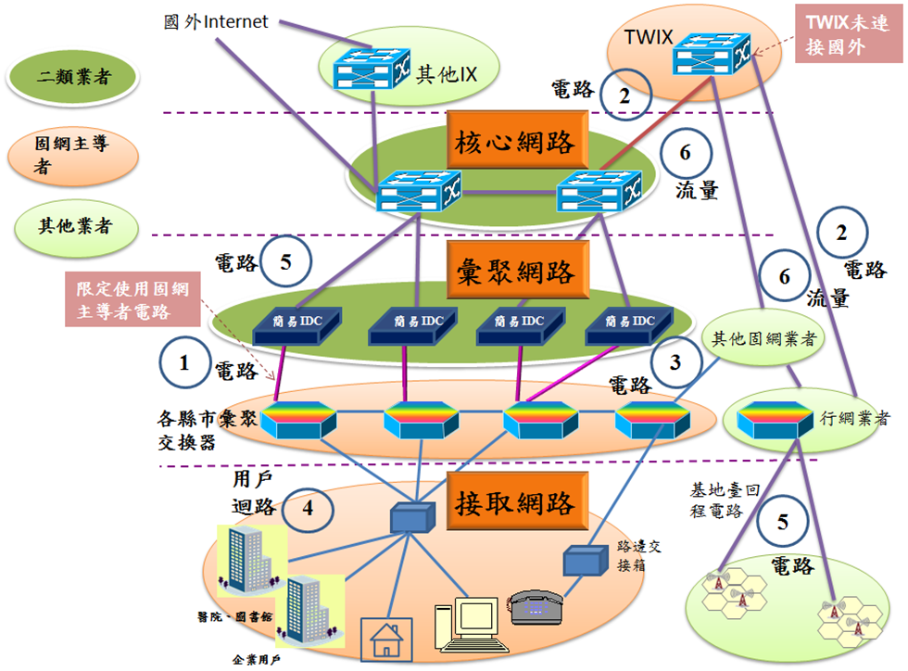
資料來源：本會官網。
圖 28 電路出租服務之網路架構圖

在用戶迴路部分，電信法管制時期，將其區分為市內用戶迴路（Local Subscriber Loop）及數位用戶迴路家族（Digital Subscriber Line, xDSL），市內用戶迴路範圍為「自市內交換機房總配線架（MDF）至用戶終端設備（CPE）間之線路」（如圖29）；數位用戶迴路範圍與市內用戶迴路相同，主要參考ITU針對ADSL電信終端設備（ATU-R）、VDSL電信終端設備（VTU-R）及分歧器（POTS Splitter）所訂定之相關標準，作為我國電信事業使用電信設備之技術規範。本會於95年12月21日公告將銅絞線市內用戶迴路列為瓶頸設施，其範圍為「自市內交換機房總配線架（MDF）至用戶終端設備（CPE）間之銅絞線市內用戶迴路，但不包含用戶所有之建築物屋內垂直水平電纜線。」，並依電信事業網路互連管理辦法第18條第3項規定，要求第一類電信事業出租銅絞線市內用戶迴路之費率，應依歷史成本法計價並每年報請本會核准。
本會於109年3月15日公告前期價格調整係數時，未將銅絞線市內用戶迴路納入，係考量在電信法管制下，銅絞線市內用戶迴路已被列為瓶頸設施，另依電信事業網路互連管理辦法第18條第3項規定，出租銅絞線市內用戶迴路之第一類電信事業應每年按歷史成本法計算租用費率並報本會核准，尚無以價格調整係數重複管制之必要。另在數位用戶迴路家族之資費管制部分，本會以管制零售價為主，第一類電信事業市場主導者除須依價格調整係數公式每年定期調整寬頻上網零售價以外，並應依第一類電信事業資費管理辦法第15條第3項同時提報扣除可避免成本後之批發價格，另依批發價X值代入公式試算批發價，依第11條第5項取較低者為調整後資費，並檢具相關成本分析資料。
電信管理法施行後，本會持續觀察主要國家監理現況，各國監理機關為推動全光纖化之超高容量網路（Very High Capacity Network, VHCN），仍持續管制銅絞線用戶迴路，促使業者汰換舊技術，因此本會初步認為銅絞線市內用戶迴路及數位用戶迴路家族（xDSL）仍有持續管制必要。但考量兩者管制方式不一，如列為同一主要資費項目，易衍生實務運作困擾，因此將其區分為「銅絞線市內用戶迴路電路月租費」以及「寬頻上網批發電路月租費」。
「銅絞線市內用戶迴路電路月租費」部分，係修正原「市內用戶迴路」名稱，參酌電信法及授權子法，除電信事業網路互連管理辦法第18條第3項明確規範銅絞線市內用戶迴路外，其他法規多僅以「用戶迴路」稱之；在實務上，有租用需求之電信事業多使用於語音服務。目前因固網語音訊務量持續衰退，經本會調查後，目前僅有中華電信出租4條銅絞線市內用戶迴路。本會考量各國為推動全光纖用戶迴路覆蓋，仍持續管制銅絞線費率；另本會於95年已將銅絞線市內用戶迴路公告列為瓶頸設施，電信管理法施行後，基於平順轉軌並考量銅絞線市內用戶迴路為提供市話語音之重要中間產品，故本會經112年10月4日第1086次委會會議審議通過，將銅絞線市內用戶迴路列為樞紐設施，後續將對外預告，惟考量未來資費管制是否有需要調整或精進之處，故本次公眾諮詢將其列為主要資費項目之一，以瞭解外界意見。

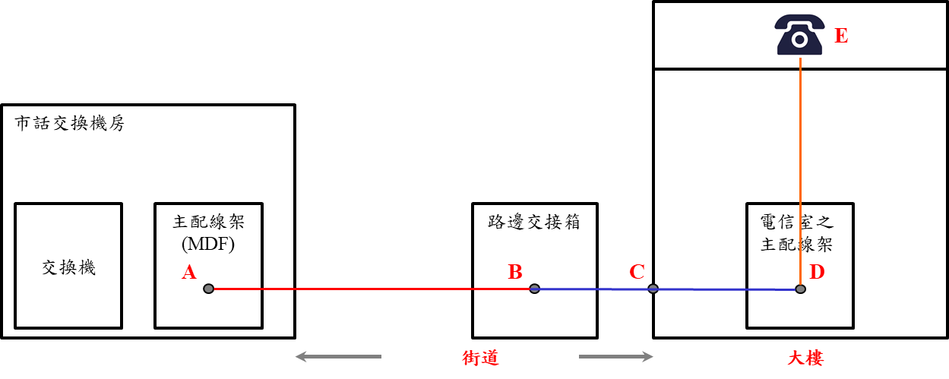
資料來源：本會官網，另參考江耀國等著《電信法》，頁95，106年。
圖 29 市內用戶迴路示意圖

「寬頻上網批發電路月租費」部分，係修正原「數位用戶迴路」名稱，參酌電信法及授權子法，僅於「非對稱數位用戶迴路（ADSL）終端設備及分歧器（POTS SPLITTER）技術規範」中明確使用其用語。由於本會界定相關服務市場時，已將原批發價項目之範圍認定為「xDSL、FTTx、有線電視（Cable）網路等雖採用不同技術，皆可提供用戶寬頻上網之各種電路。」，鑑於前揭各種技術對於寬頻上網服務而言，均具有替代性；另考量本項主要資費之目的在於提供其他電信事業租用作為從事寬頻上網零售服務之電路，因此將xDSL、FTTx及Cable等可提供寬頻上網服務之電路納入，並參考「固定通信網路寬頻零售服務市場─寬頻上網電路月租費」名稱，調整主要資費項目名稱為「寬頻上網批發電路月租費」，可提供未達300Mbps之寬頻上網服務。
至於各特定電信服務市場之主要資費項目是否公告其價格調整係數，本會朝向以促進產業競爭之「中間服務項目」（如批發價格之項目）為優先；另為提升國家競爭力，對於國際評比表現須持續加強提升之零售服務項目，保留一定之觀察期間，並於該觀察期間，請電信事業藉由中間服務項目調整，主動反映至相關零售服務項目之程度；若未能提升國際評比，復併納入未來價格調整上限制之受管制資費項目檢討。
有關網際網路互連頻寬（Private Peering）費用部分，Private Peering係兩家流量對等的網路服務供應商，雙方簽訂契約進行對等的封包交換。實務上依照個別合約規定不同，互連雙方可能須各自負擔流量費用，或僅分攤維護費用，屬於商業協商範疇，多數國家並未加以管制。
我國早期亦未管制Private Peering費用，但因中華電信Private Peering費率過高，自93年起，陸續有ISP業者向本會申訴。本會於95年修訂第一類電信事業資費管理辦法時，亦將Private Peering納入批發價並適用X值管制，惟X值管制之降價幅度有限，因此本會主要仍以行政指導方式，協調中華電信逐步調降其Private Peering費率；直至106年經本會與中華電信及多家主要業者協調後，確立以每年參考亞洲主要城市IP Transit 10 GE均價之方式，調降其Private Peering費用。本會於112年依電信法核准中華電信Private Peering費率為37元/Mbps，較99年費率1395元/Mbps調降約97.34%。本會考量近年數位服務持續蓬勃發展，遊戲、影音等線上串流平臺均依靠網際網路傳輸，可預期未來民眾對於數據服務的需求將持續攀升。綜合考量我國對於Private Peering管制歷程，初步評估仍有納入批發服務主要資費項目之必要，爰仍維持「網際網路互連頻寬（Private Peering）費用」為批發服務主要資費項目之一。
  - 實施年度期間
在實施年度期間部分，參照第一類電信事業資費管理辦法第4條第2項規定，實施年度指每年4月1日至翌年3月31日之期間。本項期間規定與會計年度脫鉤，係考量實務上要求第一類電信事業市場主導者調降資費時，依相關公式須參照前一年度之消費者物價指數年增率（CPI），衡酌業者及本會相關行政流程所需時間，爰給予3個月之作業期間。電信管理法施行後雖採事後管制，惟如有管制必要時，仍須給予受管制之市場顯著地位者及本會相當時間已完成必要行政流程，因此本會初步建議實施年度期間仍沿用電信法相關規定，為每年4月1日至翌年3月31日止。
  - 價格調整係數（X值）之計算方式
- 價格管制措施介紹
在價格調整係數部分，所謂資費管制實際上有多種考慮面向，但依據國際電信聯盟（International Telecommunication Union, ITU）之定義，資費管制不外乎著眼於提升電信服務的三種效率：
- 配置效率（Allocative efficiency）：確保電信事業在配置資源時採取最有效率之方式，最終使得電信服務的訂價等同於該服務的邊際成本。
- 生產效率（Productive efficiency）：電信事業所投入的資源能夠最大化轉為其提供的電信服務，舉例來說若電信事業的頻譜同時能夠提供3G以及4G服務，應選擇更有效率的4G服務提供之，否則便是一種資源浪費。
- 動態效率（Dynamic efficiency）：長期而言，電信事業應理性進行投資在技術及服務的創新上，用以提升電信服務的品質。
不同的資費管制方式，對於上述三種效率的影響程度不同，特定管制措施可能提升其中一種效率，相對的也會降低另一種效率。現在我國主要的資費管制措施有以下兩種：（一）成本導向的價格上限管制，適用於通訊互連費用之長期增支成本法；（二）適用於市場業務和批發業務計算技術進步率之X值管制。
- 價格上限管制措施
價格上限是透過計算電信業者之相關成本後作為該服務之資費上限，旨在藉由管控業者的成本來促進其追求配置效率，進而降低服務成本而追求超額利潤，同時亦可讓消費者享受較低的服務成本。然而在制訂價格後如遭遇短期物價劇烈波動致使業者承擔較高的投入成本，恐較難以彈性調整，此外業者可能會在追求過度降低成本的過程中降低投資新技術之意願，進而損失長期的國際競爭力與消費者權益。
- X值管制措施
X值管制是透過計算電信事業投入與產出之要素成長率差距，並以消費者物價指數進行調整，最終產出價格調整參數，相比價格上限法更容易反應短期內物價劇烈波動帶來的影響。且此數值雖然管制的是每年價格調降幅度，卻也可以視為管制電信業者的「報酬」，X值其實可以視為計算電信事業在假設的獲利能力下，應當訂定的價格。因此鼓勵業者在提供電信服務的時候，透過降低成本，來創造更有效率的獲利能力，因而獲得超額報酬，屬於增加生產效率的管制措施。
- 小結
以上比較中，X值管制業者因考量電信事業投入與產出之要素成長率差距，故能兼顧業者為長期技術發展所投入的相關資本，此外由於電路出租批發市場目前屬單一業者獨佔市場，在不完全競爭市場下，若貿然採用價格上限管制措施，恐會造成其它尚未達規模經濟之電信業者難以和主導業者競爭，換言之在採用X值管制的情境下，由於是針對業者前一年的價格做調整，因此未達規模經濟之業者得免於受監管而導致競爭力下滑的弊端。加上X值管制會透過消費者物價指數進行調整，也更易於反應近年以來物價波動劇烈之環境造成業者成本上升之因素，綜上考量台灣野村建議我國應繼續將X值管制作為電路出租批發服務之依據。

表 21 X值管制及價格上限法比較
 | X值管制 | 價格上限
管制方式 | 計算電信事業投入與產出之要素成長率差距，並以消費者物價指數進行調整。 | 計算電信事業因應網路需求而額外發生的建設成本，並依照訊務/話務流量進行成本攤提。
管制類型 | 價格管制 | 價格管制
用意 | 促使業者進行效率化的網路規劃與建設，追求超額報酬。 | 促使業者進行效率化的網路規劃與建設，追求超額報酬。
缺點 | 需建立複雜的成本核算和監管機制，以確保成本的準確性和透明度。 | - 業者投入成本建設後無法通過提高價格回收成本，影響業者投資意願。  - 業者受到價格限制而無法投入足夠的資源提供品質更好的服務。  - 不易反映短期物價波動影響。
資料來源：ITU，台灣野村整理

- 成本計算方式說明
除透過價格管制措施外，在計算電信業者之成本有三種常見計算方式分別為長期增支成本法（Long-run Incremental Cost, 以下簡稱LRIC）、殘差值法、成長會計法，本會於第六次研擬價格調整係數之前，均使用殘差值法及成長會計法計算，優點在於計算容易，但不易將電信產業之創新經營策略或技術進步幅度納入考量。
為改善此一問題，本會自第六次調整係數研擬期間，參考主要國家監理模式，引進由下而上長期增支成本模型（Bottom Up Long-run Incremental Cost, Bottom Up-LRIC），鑑於前期實施成效良好，且本期經蒐集主要國家監理現況，多數國家在電路出租的成本計算上，大多都已採用Bottom-up及LRIC的作法。因為LRIC確實能夠逐年穩定的調降相關費率，以促進並且引導業者在零售市場端推出更加經濟實惠的資費方案，同時將業者降價的空間反映在通訊資費的部分，以回饋給消費者端。多數國家在使用LRIC計價方式時，為兼具設定一個具備效率的理想網路架構，同時也與實務上無太大的差距，因此會透過參酌歷史資料來對網路的設定上進行調整，使理想網路架構不會過於理想，也就是所謂hybrid的作法。最後，在考量導入Bottom-up、LRIC相關模型的過程中，也會參照業者在市場上營運的實際情況採取些微的加權，以協調業者配合推動NGN以及光纖網路普及的狀況，適度的加入Mark-up的調整幅度。綜合以上考量，本期價格調整係數之計算，將全面以Bottom Up-LRIC成本模型方式計算。

表 22 LRIC、殘差值法與成長會計法比較
 | LRIC | 殘差值法 | 成長會計法
目的 | 以最佳技術與設備建構出的最具效率之電信網路，藉此計算增支成本。 | 透過Cobb-Douglas生產函數，將勞動力、生產力、全要素生產率納入考量後計算出企業成本。 | 透過簡易的方式評估資源（包括人力、物力、財力）開發利用的效率。計算單位總投入的總產量的生產率指標。
計算  方式 | 將前瞻性和長期成本納入計算過程，計算出每單位增支成本。 | 以Cobb-Douglas生產函數計算出附加價值或經濟成長率應為dy/y＝α（dL/L）+（1-α）（dK/K）。過程詳見附錄1。 | 將產出、產出收入、投入、投入成本等四大要素納入計算後得出總投入成長率與總產出成長率，兩者相減後得出總要素成長率。
優點 | 以最有效率的生產方式計算出最小化的成本，且計算方式具有前瞻性因此將未來的投入成本納入計算，故可將政策意向導入計算過程。 | 計算相對容易，且能評估資本與勞動力投入後對附加價值或經濟成長率之影響。 | 計算過程簡易，無須假設廠商的生產數型態亦可估算出廠商之總要素生產率。
缺點 | 計算過程較為複雜，需考量最具效率之網路架構、元件成本、資金成本等條件。 | 無創新的經營策略或生產技術的提升之考量，難以將業者技術進步納入成本計算的參考因素。 | 計算情境較為簡略，缺少要素間的可替代性，理論上應採用邊際成本而非產出收入更為貼近現實，然實務層面限制上難以獲得電信業者真實之邊際成本。
資料來源：ITU，台灣野村整理

此外，考量國際監理趨勢及我國通傳產業發展現況，本會初步認為，本次價格調整上限制調整係數訂定之數值範圍，擬定在△CPI與10%之間，作為整體考量；至於本次價格調整上限制調整係數之適用期間，參考國際監理趨勢，並利配合市場經營效率適度反應，擬以4年為原則。
  - 諮詢議題討論
綜整前述有關我國電信事業營運概況、電信市場競爭態勢、國際間資費監理發展趨勢、各國電信資費變化趨勢及調整係數訂定範圍及本會初步看法等面向，本會就各項電信服務費率調整係數及監理架構，提出下列諮詢議題，廣徵各界意見。
- 固定通信網路語音零售服務市場之主要資費項目及實施年度期間
議題1-1：請問您是否同意本會初步建議「固定通信網路語音零售服務市場」之主要資費項目（如附表1）？如不同意，其具體事證或理由為何？如須列入其他主要資費項目，其具體事證或理由為何？
議題1-2：請問您是否同意本會初步建議之實施年度期間（每年4月1日至翌年3月31日）？如有不同意見，其具體事證或理由為何？
議題1-3：請問您對於本項電信服務市場之價格調整係數（X值）之數值範圍有無相關建議？其具體事證或理由為何？
- 固定通信網路寬頻零售服務市場之主要資費項目及實施年度期間
議題2-1：請問您是否同意本會初步建議之「固定通信網路寬頻零售服務市場」主要資費項目（如附表2）？如不同意，其具體事證或理由為何？如須列入其他主要資費項目，其具體事證或理由為何？
議題2-2：請問您是否同意本會初步建議之實施年度期間（每年4月1日至翌年3月31日）？如有不同意見，其具體事證或理由為何？
議題2-3：請問您對於本項電信服務市場之價格調整係數（X值）之數值範圍有無相關建議？其具體事證或理由為何？
議題2-4：請問您對於「寬頻上網服務電路月租費」之適用速率範圍（目前管制範圍為下行速率逾12Mbps至未達300Mbps之電路月租費，不包含ADSL）是否放寬？有無相關建議？其具體事證或理由為何？
- 固定通信網路批發服務市場之主要資費項目及實施年度期間
議題3-1：請問您是否同意本會初步建議「固定通信網路批發服務市場」之主要資費項目（如附表3）？如不同意，其具體事證或理由為何？如須列入其他主要資費項目，其具體事證或理由為何？
議題3-2：請問您是否同意將銅絞線市內用戶迴路納入未來價格調整係數管制？如不同意，其具體事證或理由為何？
議題3-3：請問您是否同意本會初步建議之實施年度期間（每年4月1日至翌年3月31日）？如有不同意見，其具體事證或理由為何？
議題3-4：請問您對於本項電信服務市場之價格調整係數（X值）之數值範圍有無相關建議？其具體事證或理由為何？
議題3-5：請問您對於批發服務電路月租費之適用速率範圍（目前管制範圍不包含下行速率2Mbps以下之電路月租費），是否有相關建議？其具體事證或理由為何？
- 價格調整係數（X值）之計算及適用年限
議題4-1：本會初步建議本次公告主要資費項目、價格調整係數（X值）及實施年度期間之適用年限為4年，請問您是否同意？如不同意，應設定為幾年？其具體事證或理由為何？
議題4-2：請問您對於成本模型Mark up比例之範圍有無相關建議？其具體事證或理由為何？
議題4-3：請問您是否同意成本模型設定於118年完成用戶迴路全光化之假設？如不同意，請問您認為用戶迴路全光化於118年應達到多少比例較合理？其具體事證或理由為何？

- 提出意見書時程
本會在這次公開意見徵詢中提出的初步意見僅供徵詢意見之參考，並不代表本會對該議題的最終立場或決定。
對上述監理措施的調整及訂定有意見或具體建議者，請於112年○月○日前，以電子郵件（email）或其他方式提出中文意見書（Word電子檔），格式如後附，如非以電子郵件方式提出者，請一併檢附電子檔。意見書除敘明意見或具體建議外，應詳細載明所提意見或具體建議之理由。引述參考文獻者，請註明出處並附相關原文。各界提供之資料將以公開為原則，若提供之資料需要保密，亦請一併註明，供本會決定公開相關資料之參考。
為便於彙辦，意見書請註明單位、姓名、職稱及連絡電話，並以附件1格式（A4、字型大小14、標楷體格式），以Microsoft Word 97至Word2003編輯後，寄至電子郵件信箱處：LeoLai@ncc.gov.tw；ncc4003@ncc.gov.tw，本案連絡人：綜合規劃處競爭政策科賴先生，電話：02-3343-8126，傳真：02-2343-3938。

附件、附表及附錄

附件：意見書

「固定通信網路語音零售服務市場、固定通信網路寬頻零售服務市場及固定通信網路批發服務市場之主要資費項目、價格調整係數及實施年度期間監理架構公眾諮詢」意見書

公司或機關： 姓名：
職稱： 連絡電話：

議題編號：
意見或具體建議

具體事證及理由說明：

附表1、固定通信網路語音零售服務市場主要資費項目（草案）
主要資費項目 | 說明
市內網路  語音服務月租費 | - 電信法管制名稱為「市內網路月租費」，配合電信管理法施行，修正名稱為「市內網路語音服務月租費」。  - 目前市場服務態樣為市內電話月租費。  - 前次管制價格調整係數（X值）為△CPI。
市內網路  語音服務通信費 | - 電信法管制名稱為「市內網路通信費」，配合電信管理法施行，修正名稱為「市內網路語音服務通信費」。  - 目前市場服務態樣為通信費；電信法管制時期，本會曾考量市場上長途網路通信費已相對低廉，國際網路通信費及行動電話網路通信費，已有多家業者提供多種資費方案，市場趨向競爭態勢，故於102年放寬管制，將行動電話通信費、長途網路通信費及國際網路通信費自主要資費項目移除；惟在電信管理法管制架構下，監理架構採行為管理模式，觀察目前國內固網語音零售服務市場之服務型態，均為用戶與電信事業租用服務後，透過撥打區碼、國際碼或電話號碼等方式，與他方進行通話，雖過去在技術上涉及不同交換局或彙接局路徑，但就用戶角度而言，均屬同一電信服務，僅撥打號碼不同，因此初步認定均屬於市內網路語音服務通信費範疇。另依本會110年統計資料，中華電信於市內電話用戶數市占率仍達91.73%，雖訊務量逐年衰退，初步認為仍有列入主要資費項目必要。  - 本會進行市場界定時，認定本項電信服務市場範圍為提供市內電話（含公用電話）及市內電話撥打行動通信網路電話等相關服務，爰本項主要資費包含市話撥打市話、市話撥打長途電話及市話撥打行動電話等資費。  - 有關市話撥打國際電話部分，因不同國家對於通信費各自有不同定價機制，涉及國內電信事業與國外電信事業協商，爰不包含在本項通信費之內。  - 前次管制價格調整係數（X值）為△CPI。
公用電話通信費 | - 電信法管制名稱為「公用電話通信費」，規範於固定通信業務管理規則第60條；電信管理法下於電信事業普及服務管理辦法第6條第1項仍要求市場顯著地位者應提供不經濟公用電話服務，故保留本項主要資費，並維持原名稱。  - 依電信事業普及服務管理辦法第2條第4款，公用電話服務係指「由經營者設置以投幣、簽帳卡、信用卡、電子票證或其他預付儲值方式，供公眾使用之電話服務。」；目前僅有中華電信提供本項服務，區分為投幣式、IC卡式及多卡通等不同方式之公用電話。  - 前次管制價格調整係數（X值）為△CPI。

附表2、固定通信網路寬頻零售服務市場主要資費項目（草案）
主要資費項目 | 說明
市內網路  出租電路月租費 | - 電信法管制名稱為「市內網路出租電路月租費」，電信法下包含數據電路出租及寬頻上網服務，然考量寬頻上網服務（乙太網路服務）與數據電路服務（點對點傳輸服務）使用技術別不同，用戶性質亦有差異，故另劃分「寬頻上網電路月租費」；參考市場顯著地位者會計制度及會計處理準則規定，本項主要資費維持原名稱。  - 本項主要資費係指提供點對點傳輸技術之電路出租服務。  - 前次管制價格調整係數（X值）為△CPI。
長途網路  出租電路月租費 | - 電信法管制名稱為「長途網路出租電路月租費」，參考市場顯著地位者會計制度及會計處理準則規定，維持原名稱。  - 本項主要資費係指提供點對點傳輸技術之電路出租服務。  - 前次管制價格調整係數（X值）為△CPI。
寬頻上網  電路月租費 | - 電信法管制時期歸於「市內網路出租電路月租費」內，然考量寬頻上網服務（乙太網路服務）與數據電路服務（點對點傳輸服務）使用技術、服務型態及用戶類型均不同，因此新增本項主要資費，並參考業者服務名稱，訂為「寬頻上網電路月租費」。  - 查本會為辦理電信事業營運監理及服務品質查核業務，另有請業者訂定「網際網路接取服務契約」之定型化契約；請業者定期填報「網際網路接取服務營收」；定期進行寬頻上網服務品質自我評鑑…等。有關網際網路接取服務（Internet Access Service Provider, IASP）指透過xDSL、FTTx或Cable技術提供民眾瀏覽網際網路之服務，國內消費者習慣用語為「寬頻上網服務」，兩者意義相同；另參照市場顯著地位者會計制度及會計處理準則附表四之二有關收入部分編碼為「4800.1400－市內網路電路出租收入」、「4800.1500－市內網路語音及寬頻上網批發電路收入」，附表五之一、五之三有關服務別損益表使用名稱亦為「寬頻上網零售」、「寬頻上網批發」等用語，本會考量我國民眾使用習慣，爰就本項名稱訂為「寬頻上網電路月租費」。  - 依市場現況，中華電信及與中華電信合作之電信事業，提供寬頻上網服務（FTTx或xDSL技術）之收費方式為「電路費及服務費分別計價」；部分有線電視業者兼營寬頻上網服務（如凱擘大寬頻、中嘉寬頻等使用Cable或FTTx技術）收費方式為「電路費及服務費合併計價」。  - 目前本會針對寬頻上網零售價管制名稱為「市內網路業務之數位用戶迴路家族（xDSL）及光纖網路家族（FTTx）電路月租費」，除非對稱數位用戶迴路（ADSL）、下行速率12Mbps（含）以下及下行速率300Mbps（含）以上之電路外，均納入管制。前次管制價格調整係數（X值）為2.15%。
寬頻上網  服務月租費 | - 電信法管制名稱為「網際網路上網費」，配合電信管理法施行，另考量技術演進及目前電信事業所提供上網服務皆稱為寬頻上網服務，修正名稱為「寬頻上網服務月租費」。  - 查本會為辦理電信事業營運監理及服務品質查核業務，另有請業者訂定「網際網路接取服務契約」之定型化契約；請業者定期填報「網際網路接取服務營收」；定期進行寬頻上網服務品質自我評鑑…等。有關網際網路接取服務（Internet Access Service Provider, IASP）指透過xDSL、FTTx或Cable技術提供民眾瀏覽網際網路之服務，國內消費者習慣用語為「寬頻上網服務」，兩者意義相同；另參照市場顯著地位者會計制度及會計處理準則附表四之二有關收入部分編碼為「4800.1400－市內網路電路出租收入」、「4800.1500－市內網路語音及寬頻上網批發電路收入」，附表五之一、五之三有關服務別損益表使用名稱亦為「寬頻上網零售」、「寬頻上網批發」等用語，本會考量我國民眾使用習慣，爰就本項名稱訂為「寬頻上網服務月租費」。  - 前次管制價格調整係數（X值）為△CPI。

附表3、固定通信網路批發服務市場主要資費項目（草案）
主要資費項目 | 說明
電信事業經營網際網路接取服務與其用戶之介接電路（含市內、長途專線電路）月租費 | - 電信法管制名稱為「網際網路接取服務經營者與其用戶之介接電路（含市內、長途專線電路）月租費」，於111年4月15日公告市場界定時配合電信管理法修正名稱。  - 前次管制價格調整係數（X值）為7.48%，並排除下行速率2Mbps（含）以下之電路月租費。
電信事業經營網際網路接取服務間之介接電路（含市內、長途專線電路）月租費 | - 電信法管制名稱為「網際網路接取服務經營者間之介接電路（含市內、長途專線電路）月租費」，於111年4月15日公告市場界定時配合電信管理法修正名稱。  - 前次管制價格調整係數（X值）為7.48%，並排除下行速率2Mbps（含）以下之電路月租費。
電信事業間之互連電路（含市內、長途專線電路）月租費 | - 電信法管制名稱為「第一類電信事業經營者間、第一類電信事業經營者與第二類電信事業經營語音單純轉售服務及E.164用戶號碼網路電話服務者間之互連電路（含市內、長途專線電路）月租費」，於111年4月15日公告市場界定時配合電信管理法修正名稱。本會於112年6月2日公告主要資費項目名稱為「電信事業經營語音單純轉售服務及E.164用戶號碼網路電話服務者間之互連電路（含市內、長途專線電路） 月租費」，然考量本項電路月租費在實務上，係將整條電路出租，供租用電信事業自行使運用，應無再列出特定服務內容之必要，爰本次修正名稱為「電信事業間之互連電路（含市內、長途專線電路）月租費」。  - 前次管制價格調整係數（X值）為7.48%，並排除下行速率2Mbps（含）以下之電路月租費。
其他市內、長途數據電路月租費 | - 電信法管制名稱為「其他市內、長途數據電路月租費」，名稱未調整。  - 前次管制價格調整係數（X值）為7.48%，並排除下行速率2Mbps（含）以下之電路月租費。
網際網路互連頻寬費  （Private Peering） | - 電信法管制名稱為「網際網路互連頻寬費」，名稱未調整。  - 前次管制價格調整係數（X值）為7.48%，並排除下行速率2Mbps（含）以下之電路月租費。
寬頻上網批發電路月租費 | - 電信法管制名稱為「市內用戶迴路、數位用戶迴路（xDSL）家族電路」，在電信法管制架構下，市內用戶迴路（local subscribers‘ loops）係針對語音服務，數位用戶迴路（digital subscriber line）則針對數據服務，但實體線路均包含銅絞線。本會於111年4月15日界定本項服務市場時，認定範圍為「市內用戶迴路及xDSL、FTTx、有線電視(Cable)網路等雖採用不同技術，皆可提供用戶寬頻上網之各種電路。」  - 在市內用戶迴路部分，本會於95年12月21日公告銅絞線市內用戶迴路為瓶頸設施，並依電信事業網路互連管理辦法第18條第3項，要求第一類電信事業應每年依歷史成本法計價，並報請本會核准。  - 在數位用戶迴路部分，將其訂為批發價，並依資費管制措施及第一類電信事業資費管理辦法第11條第3項、第5項及第15條第3項規定，管制其批發價格。  - 本會考量在電信管理法架構下，市內用戶迴路及數位用戶迴路既為不同服務項目，且寬頻上網服務除xDSL外，隨技術演進亦有其他如FTTx、Cable等不同可提供用戶寬頻上網技術，爰將數位用戶迴路（xDSL）、FTTx及Cable等技術納入，並調整名稱為「寬頻上網批發電路月租費」，可提供未達300Mbps之寬頻上網服務。市內用戶迴路部分，參酌電信法及相關子法規定，以及本會辦理前揭95年公告時亦將範圍指定為「自市內交換機房總配線架（MDF）至用戶終端設備（CPE）間之銅絞線市內用戶迴路」，爰將名稱修正為「銅絞線市內用戶迴路電路月租費」，俾利市場顯著地位者及租用線路之電信事業辨識。  - 本項主要資費，於電信法管制時，依第一類電信事業資費管理辦法第11條第3項規定列為批發價項目，但未公告X值；實務上透過公告零售價X值方式，依第一類電信事業資費管理辦法第15條第3項規定，請市場主導者調降寬頻上網零售價資費時，一併提報扣除可避免成本之批發價，另以批發價X值代入公式計算批發價後，依第11條第5項規定取較低者作為批發價。
銅絞線市內用戶迴路電路月租費 | - 電信法管制名稱為「市內用戶迴路、數位用戶迴路（xDSL）家族電路」，在電信法管制架構下，市內用戶迴路（local subscribers‘ loops）係針對語音服務，數位用戶迴路（digital subscriber line）則針對數據服務，但實體線路均包含銅絞線。本會於111年4月15日界定本項服務市場時，認定範圍為「市內用戶迴路及xDSL、FTTx、有線電視(Cable)網路等雖採用不同技術，皆可提供用戶寬頻上網之各種電路。」  - 在市內用戶迴路部分，本會於95年12月21日公告銅絞線市內用戶迴路為瓶頸設施，並依電信事業網路互連管理辦法第18條第3項，要求第一類電信事業應每年依歷史成本法計價，並報請本會核准。  - 在數位用戶迴路部分，將其訂為批發價，並依資費管制措施及第一類電信事業資費管理辦法第11條第3項、第5項及第15條第3項規定，管制其批發價格。  - 本會考量在電信管理法架構下，市內用戶迴路及數位用戶迴路既為不同服務項目，且寬頻上網服務除xDSL外，隨技術演進亦有其他如FTTx、Cable等不同可提供用戶寬頻上網技術，爰將數位用戶迴路（xDSL）、FTTx及Cable等技術納入，並調整名稱為「寬頻上網批發電路月租費」，可提供未達300Mbps之寬頻上網服務。市內用戶迴路部分，參酌電信法及相關子法規定，以及本會辦理前揭95年公告時亦將範圍指定為「自市內交換機房總配線架（MDF）至用戶終端設備（CPE）間之銅絞線市內用戶迴路」，爰將名稱修正為「銅絞線市內用戶迴路電路月租費」，俾利市場顯著地位者及租用線路之電信事業辨識。  - 由於隨技術演進，銅絞線市內用戶迴路已逐漸由其他技術取代，但仍有其重要性，基於平順轉軌並考量銅絞線市內用戶迴路為提供市話語音之重要中間產品，故本會經112年10月4日第1086次委會會議審議通過，將銅絞線市內用戶迴路列為樞紐設施，後續將對外預告，惟考量未來資費管制是否有需要調整或精進之處，爰先列為主要資費項目之一，俾瞭解外界意見。本項「銅絞線市內用戶迴路電路月租費」，於電信法管制時，依第一類電信事業資費管理辦法第11條第3項規定列為批發價項目，但未公告X值。管制方式係透過電信事業網路互連管理辦法第18條第3項規定，依歷史成本法計價並每年報請本會核准，本會於111年核准費率為41元/路。

附錄、電路出租批發服務成本模型
  - 理想網路理念
依照歐盟執委會所提出的指導原則，在計算電信網路相關成本時應考慮並反映整體網路之「效率成本」，及在理想情況下的網路設計模式，在網路初始以及建置時即須考量最符合成本效益之情況來進行；且LRIC之模型精神為計算新進業者進入電信市場中所應投入之成本，因此理論上其網路建置模式應為最具效率化之網路架構，以達到成本最大效率化。
因此，本次台灣野村所提出之LRIC模型在網路架構的設計上採取「理想網路架構」。模型中的理想網路架構假設為一個最符合經濟效率的電信網路建置方式，其在核心網路以及接取網路上皆有設定理想情況時的相關假設：首先在核心網路的規劃上，理論上NGN的核心網路已透過IP化的方式整併了不同的電信服務包括：語音和數據等等，因此模型計算中只設定單一IP核心網路，透過一個統一的核心網路設備作為最有效率之網路架構設計；而在接取端的網路設計上，目前市面上已能採購到多元服務的接取網路設備，業者不需因終端用戶的需求為語音或數據，而添購不同的接取設備，因此比傳統的設備更具經濟效率，模型採用NGN的數位用戶線路接取多工器（Digital Subscriber Line Access Multiplexer, DSLAM）元件作為統稱，僅透過此設備接取不同的終端服務需求，一併接入到NGN網路當中，以作為理想網路在接取端之設備採購。

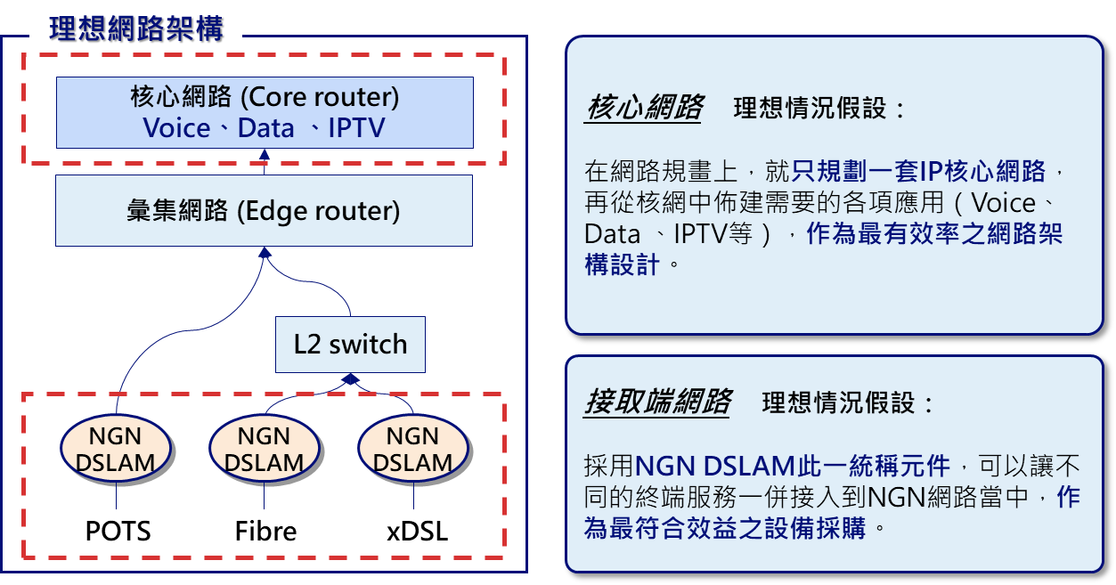
資料來源：台灣野村整理
圖 30 理想網路架構之假設

  - 長期增支成本法（Long-run Incremental Cost, 以下簡稱LRIC）
LRIC理論基本概念為，假設一位新電信業者進入固網網路服務時，以最佳技術與設備建構出的最具效率之電信網路，並假設長時間的成本估算時固定成本可變成更新費用，藉此計算增支成本。希望以此具前瞻性的成本計算法則，維持市場的競爭性及效率性。LRIC是以平均增支成本法（Average Incremental Costs , AIC）為基礎發展出的理論，並在各網路的構成因子計算時以現今的技術水準為基礎，評估未來合理的成本。此種計算方法是以最有效率的生產方式計算出最小化的成本，並將全部生產因子假設為可變的長期成本。
LRIC理論的優點在於加入營運效率與成本最小化的設計，其促使業者成本最小化最主要的方式是透過網路效率及技術效率，例如假設在競爭市場下，新業者可用最新設備進入市場，獲得更低的成本結構，或是以最具效率的方式生產等，並透過長期成本概念，假設在長期，全部的生產因子皆可因新技術的開發而改變等，使業者可以更有效率的提供服務。
LRIC理論中三個重要的概念，一是增支成本概念（Incremental Cost），依其原始福利經濟學思維，認為以邊際成本訂價的分攤效率（社會福祉）最大，因此計算成本時僅計算新增加一單位的服務所需要追加的成本（可視為邊際成本），原則上不考慮沒有使用電信服務時還存在的成本（共同設備、管理成本等於加價概念中計算）；二是前瞻性概念（Forward Looking Cost），此理論的假設為在競爭市場下，新電信業者可用最新設備進入市場，獲得最具效率的成本結構，假設以現有技術水準為基礎的最具效率之方式計算出合理成本，並以服務的總需求量作為各成本的預期假設；三是長期成本概念（Long Run），以長時間跨度的觀點去進行成本計算，在長期（超過最大使用年限）概念下，將初期固定成本都轉換為變動成本，以變動成本概念計算出邊際成本。請參考下圖。

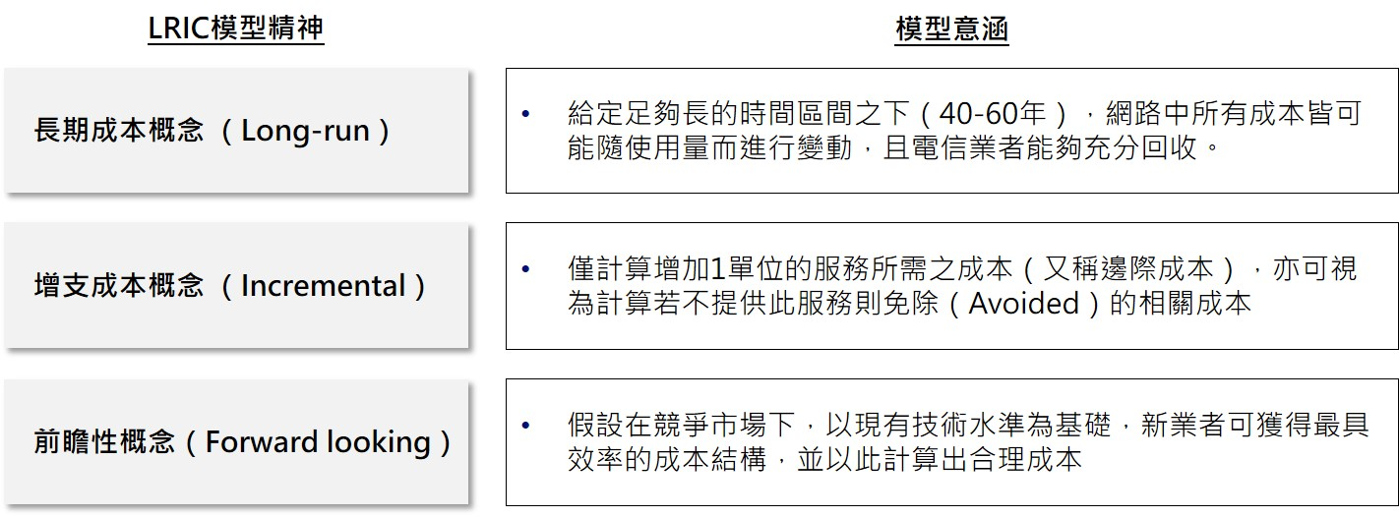
資料來源：台灣野村整理
圖 31 長期增支成本法理論概述

在建立LRIC模型進行電路出租成本計算時，有計算方向、成本計算方式、加價概念三個可能的差異點：
- 計算方向：Top-down、Bottom-up
- 成本計算方式：Forward Looking、Hybrid、Historical
- 加價概念：Pure LRIC、LRIC+
  - Hybrid成本計算方式說明
LRIC理論基本概念即為假設新電信業者加入時，會以最佳技術與最新設備進入市場，以建構出的最具效率之電信網路；同時透過假設長時間的成本估算時固定成本可變成更新費用，藉此計算增支成本。以此具前瞻性的成本計算法則，可以維持市場的競爭性及效率性。另外依《市場顯著地位者會計制度及會計處理準則》中的第13條與第14條成本分離原則，市場顯著地位者應將個體會計之各項營運成本組成項目細分化為「各種電信服務」、「網路元件」、「支援功能」和「一般管理功能」，而網路元件項目應先按功能細分為市內用戶迴路、中繼線、交換設備等再予以服務細分，因此TELRIC符合法規針對元件細分化之原則，且在TELRIC與TSLRIC之間並無差異，單純在於模型計算後，TSLRIC必須再透過路由因子表格，再次將各個元件的成本費率轉換為各項服務的費率。
在Top-down與Bottom-up的比較上，由於Top-down過於依靠電信業者提供之會計資訊，且電信業者掌握其內部資料，容易產生資訊不對稱之問題，因此，現今無論在歐盟國家或韓國，都已採用Bottom-up的方式作為LRIC的計算原則，以瞭解電信普及政策目標之成本差距。再加上我國在固網與行網核心網路成本上已經採用Bottom-up之方式建立核心網路成本模型，基於監理方向的一致性，本會建議本期的電路出租成本模型，將採用Bottom-up方式製作LRIC模型。
而在成本計算部分，最理想情況應採用Forward Looking Cost成本計算方式，除推估有效率布建方式之元件數量外，也對其價值進行估算，方能符合Bottom-up從無到有建設理想網路之精神，但實行上具有相當難度；由於設備成本屬商業機密，台灣野村於辦理本會委託固網與行網核心網路成本模型之建立過程中，也發現設備成本難以自設備商取得，因此經討論後，將採用Hybrid方式進行成本推估與計算。

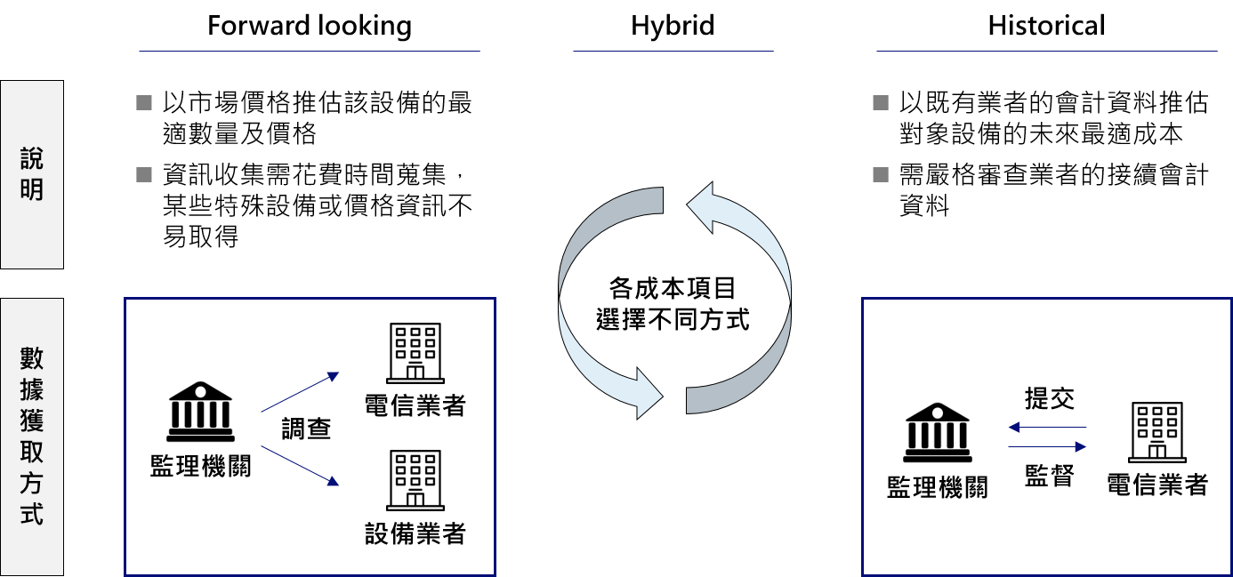
資料來源：台灣野村整理
圖 32 Hybrid成本計算方式

如上圖32所示，在較易取得的設備價格上，由本會委託台灣野村向電信業者或設備業者進行調查而取得，如線路成本等等，但若為不易取得之電信關鍵設備的各項成本數據，則由台灣野村與電信業者確認表格項目後，由本會函請電信業者填答。如電信核心網路設備價格、交換機價格等等。綜整以上結論，可將台灣野村建議之方法歸納如下：

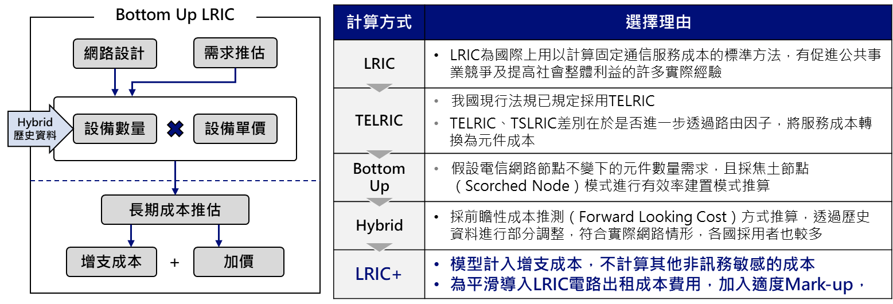
資料來源：台灣野村整理
圖 33 LRIC模型計算方法建議

  - 理想網路架構概述
承前所述，LRIC乃考量電信業者須以效率化網路，採用當下最具效率之技術提供網路服務，歐盟執委會認為電信網路的技術採用應該以NGN網路作為唯一選擇。因此在模型設計中包含TDM與NGN兩種網路架構，同時假設了模型中技術轉換的時程，其設定TDM過渡至NGN的時程為民國113年至118年，於每年逐步等比例汰換TDM網路並於118年全面轉換成NGN網路。因應逐漸以IP化網路架構為固網發展主軸之趨勢，台灣野村建立的固定通信網路成本模型可區分為傳統的TDM與IP化的NGN二種網路架構。
TDM語音網路計算之主要元件為，由遠端集線器（Remote Concentrator, RSX）負責用戶終端設備之接取，再由市內局交換機（Local Switch, LS）依據通話需傳輸之距離轉接至更上層之局端設備。話務傳輸至分佈層及核心層則分別透過彙接局交換機（Tandem Switch, MS）、長途局交換機（Toll Switch, TS）進行語音之轉接，最後透過媒體閘道器（Media Gateway, MGW）完成不同通信技術或網路協定間通訊的轉換。
TDM網路架構之區域與骨幹傳輸網路線路設定採用NG-SDH之傳輸標準，計算原則為採計分攤設備間傳輸服務量所需設置之E1線路數量，再依設定之技術升級門檻決定是否將E1之配置依序升級為E3、STM-1、STM-4、STM-16、STM-32、STM-64之傳輸設備。

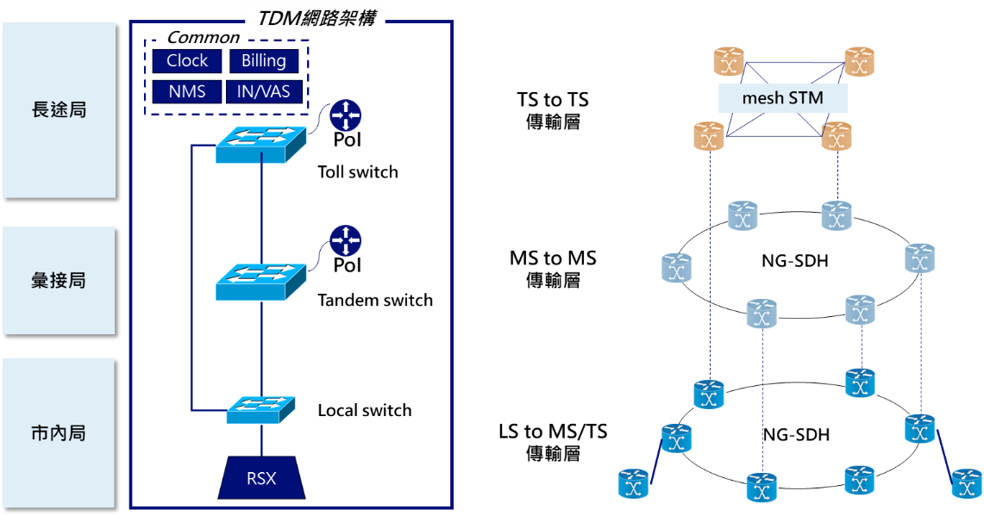
資料來源：台灣野村整理
圖 34 TDM網路架構

NGN網路中接取層主要元件為多重接入網路設備（Multi-Service Access Node, MSAN）與數位用戶線路接取多工機（NGN Digital Subscriber Line Access Multiplexer, NGN-DSLAM）負責接收用戶的網路服務。由Layer 2交換機（Layer 2 Switch）進行訊務轉接後再由Layer 3邊緣路由器（Layer 3 Edge Router）進行訊務的匯集。Layer 3 Edge Router將訊務送往分佈層，由邊界路由器（Border Router）將彙集之訊務分配至指定的核心節點，接取會談邊界控制器（Access Session Border Controller, A-SBC）協助語音服務之控管。核心層採計元件則包含核心路由器（Core Router）串聯核心節點形成Mesh架構。核心交換機（Core Switch）負責服務分配與轉接。
NGN網路中，各節點之間的傳輸已經完全光纖化，現今傳輸技術以波長分波多工（Wavelength Division Multiplexing, WDM）技術為主；可再細分為稀疏波長多工傳輸（Coarse Wavelength Division Multiplexing, CWDM）及稠密波長多工傳輸（Dense Wavelength Division Multiplexing, DWDM）。WDM係將訊號轉換以光波方式進行傳遞，除光纖線路之外，主要會包含下列設備：
- 光塞取多工器（Optical Add/Drop Multiplexer, OADM）：是WDM（分波多工）光纖網路的關鍵技術之一，其功能是從傳輸光路中有選擇地上下本地接收和發送某些波長訊號，同時不影響其它波長訊號的傳輸；亦即OADM在光纖內實現傳統的SDH（同步數位階層）分波多工器在時域內完成的功能。其基本功能包括三種：擷取需要的波長信號，加入外傳的信號，使其它波長信號不受影響地通過。
- 轉頻器（Transponder）：是一種在接收信號時發出不同信號的裝置。在NGN網路中，交換機的信號先經過轉頻器轉為光纖訊號，才能通過CWDM或DWDM進行傳輸。
- 光放大器（Amplifier）： DWDM系統中放置光放大器是為了確保光波的增益（Gain）與各波長之間的平坦度（flatness）一致並維持高輸出功率。 由於DWDM系統必須同時放大多個不同波長的光信號，因此，相對於波長的增益平坦度（即增益與平坦度）被認為是最重要的，此過程確保了光信號的一致性。一般在DWDM系統中採用摻鉺光纖放大器（Erbium-doped Optical Fiber Amplifier, 以下簡稱EDFA），EDFA可以在DWDM系統的波長範圍（1550nm）提供良好的增益維持作用。
- 終端多路多工器（Terminal multiplexer , TERM）：一種光終端多路多工器（Optical Terminal Multiplexer），可協助節點增加信號到OADM系統當中，透過TERM可以減少從WDM系統當中光訊號的負載量。

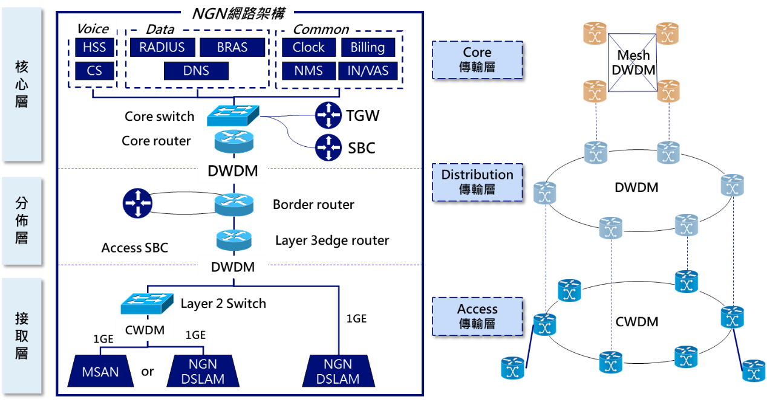
資料來源：台灣野村整理
圖 35 NGN網路架構

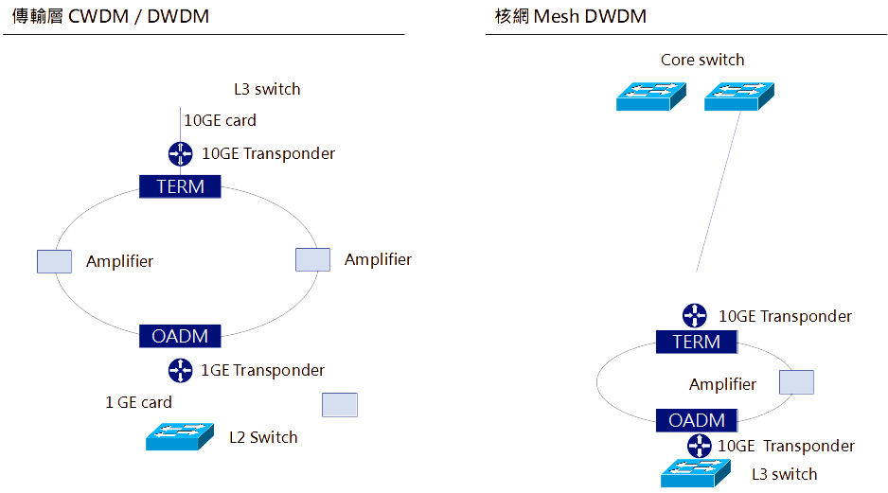
資料來源：ANACOM，台灣野村整理
圖 36 NGN節點傳輸架構圖

  - 我國主導業者網路架構與理想網路之比對
本期電路出租成本模型以理想網路為基礎設計網路架構，與目前我國主導業者之實際網路建置方式不全然相同，以下為理想網路架構以及主導業者之NGN網路架構之差異比對：
於NGN網路之核心層部分，我國主導業者因長期網路發展，在核心端網路規劃上針對語音以及數據不同樣態之電信服務，分別建設了一套語音的NGN核心網路以及數據的NGN核心網路，作為整體固定通信服務的核心網路架構；模型中的理想NGN網路架構如上述採用單一核網的建置方式，因NGN網路理論上能提供多樣化之電信網路，建置上不需要重複興建核心網路，因此達到經濟效率化之目標。
於NGN網路之接取端網路，我國主導業者之接取網路建置方式採用多項接取設備，根據用戶端之不同服務需求，根據個別服務分別採購並建置針對該服務之接取設備元件，如若用戶端同時有語音以及xDSL數據需求，則建置一個SVG元件以及一個MSAN元件（如圖37所示）；而模型中理想NGN網路架構則採用單一NGN DSALM元件以提供多樣化的網路接取服務，以最有效率且實際存在的設備元件作為網路設計的建置方式。
最後在傳輸網路的部分，我國主導電信業者主要提供數據專線傳輸電路之批發服務為圖37左邊之TDM傳輸網路的部分，其網路架構已建置於本次模型中之TDM傳輸網路中如圖35所示；而理想NGN網路架構將汰換TDM網路並全面光纖化，傳輸技術以波長分波多工（WDM）技術為主要建構方式，作為節點完全光纖化後的傳輸網路架構設計。

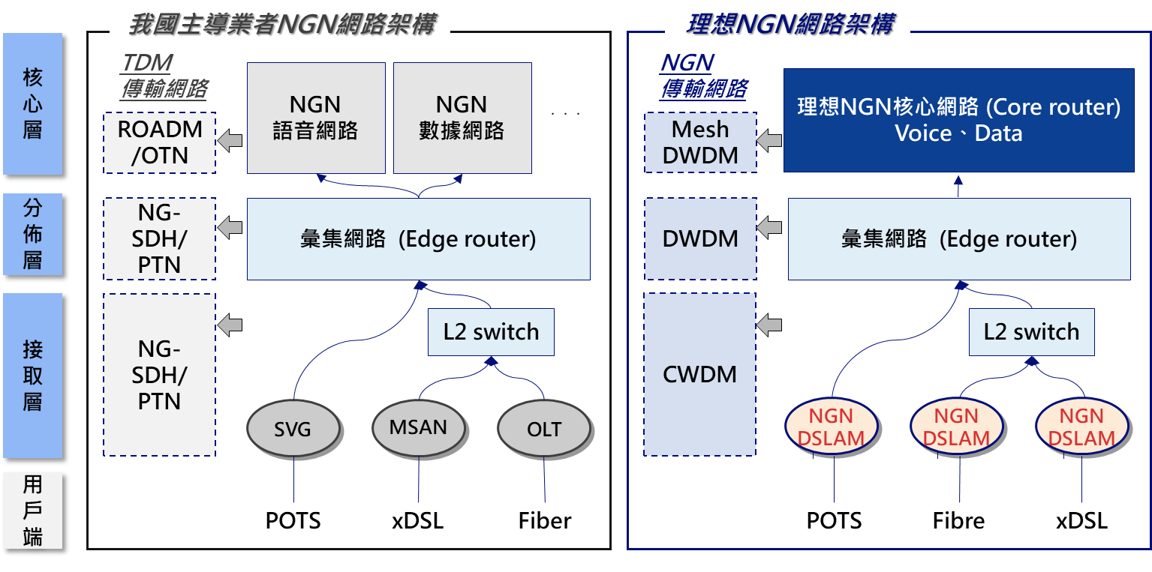
資料來源：我國電信業者，台灣野村整理
圖 37 NGN網路架構比對

在計算過程上，本次電路出租成本模型整體架構，區分為接取網路與核心網路，並劃分為資料輸入、模型演算、模型數值輸出以及X值計算四大部分。市場狀況、網路設計、路由因子用來計算各網路元件每年所需的總服務傳輸量、每年線路總接取數、每年需額外增購之元件與線路數量；成本趨勢和加權平均資金成本率則用來計算經過經濟折舊概念所計算出之投資成本（CAPEX）和維運成本（OPEX）；最後則透過路由因子得出因電路出租服務所產生的單位增支成本，整體架構如下圖38。

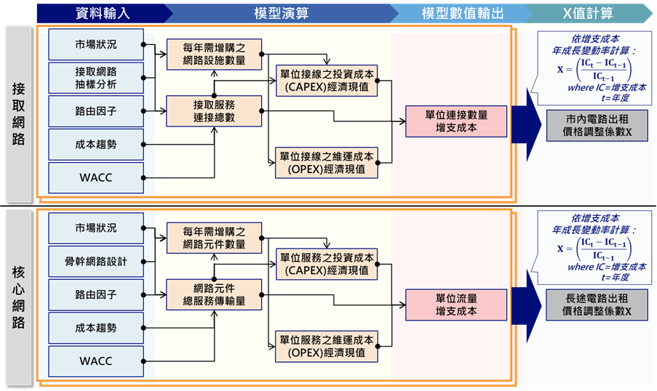
資料來源：台灣野村整理
圖 38 電路出租成本模型架構

  - 本期電路出租本模型與前期模型設定差異說明
本次模型與前期電路出租成本模型在情境假設和網路設計上有些不同之處，分述如下：
- 在模型時程部分，前期模型計算時程設定為105年至114年，共10年；本期模型改為87年至149年共計63年之跨度。
- 在市場狀況部分，前期模型以單一市場顯著地位者之用戶數推估，本期模型以人口成長率和家戶成長計算理想業者市占率，用以推估固網市場整體用戶數。
- 在網路設計部分，本期模型加入技術轉換之設定，計算TDM關閉以及NGN、NGA網路完全布建之時程，並以理想網路和地理抽樣的方式進行網路建置假設，與前期採取市場顯著地位者之實際網路布建不同。
- 在成本趨勢部分，本期模型考量技術進步率以調整每年設備增支成本。
- 最後在WACC設定上，則透過實際計算理想業者之財務報表以得出相關之數值。

表 23 本期模型與前期模型綜合比較
 | 前期模型（109年公告） | 本期模型
模型時程 | - 105年至114年，共計10年。 | - 87年至149年，共計63年。
市場狀況 | - 單一市場顯著地位者用戶數推估。 | - 總體市場與市場顯著地位者用戶數推估。
網路設計 | - TDM與NGN為一專線電路成本。  - 以實際網路建置情況計算成本。 | - TDM、NGN、NGA技術轉換。  - 以理想網路架構進行網路建置設計。  - 採地理抽樣方式估算全國接取線路。
路由因子 | - 由網路路徑設定。 | - 由網路路徑設定。
成本趨勢 | - 使用SMP對成本變動之估算 | - 假定技術進步率和預估設備採購量。
WACC | - 參考其他成本模型數值，WACC=3.4%。 | - 依照市場顯著地位者之實際財務精算，WACC=4.169%。
資料來源：台灣野村整理。

當時以國營事業獨占管制觀點，訂定第一類電信事業之投資報酬率上限為11.5%（管制電信事業獨占利潤上限），下限為8.5%（保障電信事業最低利潤下限）。
我國自民國85年推動電信自由化以來，各項電信業務皆已開放，截止107年7月止，第一類電信事業總家數為83家（共107張執照）。
前交通部電信總局89年10月24日電信規89字第506703-0號公告 。
受管制電信事業對此項公告向臺北高等行政法院及最高行政法院提出行政訴訟，案經兩法院分別於98年1月22日及98年9月30日裁定，受管制電信事業之訴駁回。
本會95年12月29日通傳企字第09505153930號公告。
受管制電信事業對此項公告已向行政院、臺北高等行政法院及最高行政法院等機關提出訴願與行政訴訟，各案業經各級行政、司法機關分別裁定，受管制電信事業之訴駁回。
查本會99年1月29日通傳企字第09940003500號公告。
本會102年2月7日通傳綜規字第10240003860號公告。
電信法第26條第3項「第一類電信事業資費之審核管理、各項資費之首次訂定、價格調整上限制之適用對象、適用業務、資費項目與調整係數之訂定及其他應遵行事項之管理辦法，由交通部訂定之。」
第一類電信事業資費管理辦法第6條「調整係數由本會訂定並定期公告之。」
主管機關界定前項特定電信服務市場，應綜合考量下列因素：一、技術及服務之發展程度。二、於整體電信服務市場之重要性。三、從事競爭之區域或範圍，及該服務之需求或供給替代性。四、電信服務市場之結構及競爭情形。
為界定特定電信服務市場，主管機關得檢視相關市場資料，並綜合考量下列因素，公告特定電信服務市場：一、技術及服務之發展程度。二、於整體電信服務市場之重要性：用戶或交易相對人對該服務之需求程度。三、從事競爭之區域或範圍：相關電信事業之網路架構、網路或服務涵蓋範圍。四、電信服務市場之結構及競爭情形：上下游批發及零售市場之垂直整合及競爭情形，並考量服務之需求及供給替代性。
本會111年4月15日通傳綜規字第11140004810號公告。
本會112年5月26日通傳平臺字第11241011560號公告。
本會112年6月2日通傳綜規字第11240006420號公告。
本會112年6月5日通傳綜規字第11240006420號公告。
本會認定市場顯著地位者之處分函，請參閱本會官網─服務與推廣 > 專區彙集 > 市場顯著地位者資訊專區 > 特定電信服務市場之市場顯著地位者認定及特別管制措施，網址：https://gov.tw/Kkn。
固定通信網路語音零售服務市場、固定通信網路寬頻零售服務市場及固定通信網路批發服務市場之市場顯著地位者中華電信股份有限公司。
價格調整上限制依電信管理法第33條第1項及第2項規定，市場顯著地位者不得有妨礙公平競爭之交叉補貼、價格擠壓或其他濫用市場地位之情事，倘經調查有前揭情事，本會將依市場顯著地位者資費管理辦法就主要資費項目採行相關資費管制措施。
依電信管理法第33條及市場顯著地位者互連管理辦法第16條規定，固網及行網接續服務市場之市場顯著地位者，其接續費定價應依本會公告之接續費率辦理。
依本會統計資料，我國的電信服務整體營收，由90年的3,186億元，成長到94年達3,770億元，而後於95年至98年雖微幅降至3,632億元，101年則上升達3,881億元，至106年降至3,443億元，111年降至2,851億元。
本會於106年3月8日通傳綜規字第10640005280號公告調整係數時，排除FTTH、FTTB、ADSL及上下行速率超過100Mbps之零售電路資費管制；爰自106年起僅就光世代下行速率在100Mbps以下速率資費進行管制。
本會對於網際網路互連頻寬費用，除公告X值外，另以行政指導方式要求電信事業每年配合亞太地區主要城市IXP轉訊費率調整網際網路雙方互連批發價費率，故部分降幅大於（△CPI-X）之絕對值，屬業者依法提報資費調降時之自主調降。
僅列出中華電信歷年依第一類電信事業資費管理辦法陳報本會於每年4月1日實施之互連頻寬費用；另於99年、100年、101年及104年度中調降費用未列入。
電信法管制時期，本會訂有「固定通信業務服務品質規範實施要點」、「行動寬頻業務服務品質規範實施要點」；電信管理法實施後，本會依電信管理法第18條規定，訂定「電信服務品質項目及格式」，對於電信服務之品質規範要求，基本上與電信法時期相同。
詳本會網站：https://www.ncc.gov.tw/chinese/news_detail.aspx?site_content_sn=8&is_history=1&pages=9&sn_f=33203
依OECD於2022年6月公告其會員國固網寬頻服務各速率占比，100Mbps以上占比前三高的國家分別為韓國的42.4%、瑞士的40.1%以及葡萄牙的36.7%；網址：https://view.officeapps.live.com/op/view.aspx?src=https%3A%2F%2Fwww.oecd.org%2Fsti%2Fbroadband%2F2.1-FixedBB-SpeedTiers-2022-06.xls&wdOrigin=BROWSELINK
電信管理法第17條第1項：經主管機關認定之電信事業應訂定定型化服務契約條款，載明與用戶之權利義務關係，並於實施前送主管機關核准；變更時，亦同。
電信管理法第20條第1項：經主管機關認定之電信事業，應共同設立電信消費爭議處理機構，向主管機關提報其組織章程，經核准後實施。
新聞稿請參閱本會官網，網址：https://www.ncc.gov.tw/chinese/news_detail.aspx?site_content_sn=8&sn_f=46152
網址：https://web.tcmc.tw/
各參數定義請參照市場顯著地位者資費管理辦法第3條第1項。
本會於認定固定通信網路語音零售服務市場、固定通信網路寬頻零售服務市場及固定通信網路批發服務市場之市場顯著地位者時，已於處分函內請前揭特定電信服務市場之市場顯著地位者應依電信管理法第33條第1項及第2項規定，資費之訂定不得有妨礙公平競爭之交叉補貼、價格擠壓或其他濫用市場地位之情事；請參考本會專區，網址：https://www.ncc.gov.tw/chinese/news_detail.aspx?site_content_sn=5588&sn_f=49039。
詳第一類電信事業資費管理辦法第9條第3項規定之範圍，並於每次重新訂定價格調整上限制調整係數時，一併檢討受管制之資費項目。
固定通信業務管理規則第4條第1項第5款。
European Commission （2020.2.19）: Towards a Gigabit Society Connectivity for the future 2021-2027
European Commission （2020.2.19）: Towards a Gigabit Society Connectivity for the future 2021-2027
OECD （2019）: ICT Access and Usage by Household with FIXED Broadband Internet Access at home
Ofcom（2021）: Promoting competition and investment in fibre networks: Wholesale Fixed Telecoms Market Review 2021-26 Volume 2: Market analysis
Ofcom（2021）: Promoting competition and investment in fibre networks: Wholesale Fixed Telecoms Market Review 2021-26 Volume 1: Overview, summary and structure
Openreach是BT全資擁有的子公司，起源於Ofcom為促進市場競爭，與BT達成協議後，由BT於2006年成立，負責維護屬於BT所有的電話線、管線、機櫃以及交換機等設備，確保其他電信業者能夠平等的接取BT的市內網路。
Ofcom（2021）: Promoting competition and investment in fibre networks: Wholesale Fixed Telecoms Market Review 2021-26 Annexes 1-26
概念類似光纖用戶迴路。
為澳洲所布建之國家寬頻網路，由於語音服務會由NBN網路提供，此網路可視為澳洲的NGN網路基礎建設。
非服務義務係指業者並無必須提供該項服務之義務，但若提供該項服務，則應依ACCC規範提供。
僅節錄部分，全文請參閱ITU Policy Brief─The affordability of ICT services 202，網址：https://www.itu.int/en/ITU-D/Statistics/Documents/publications/prices2022/ITU_Price_Brief_2022.pdf。
OECD Broadband Portal，網址：https://www.oecd.org/sti/broadband/broadband-statistics/
本項統計不含物聯網服務營收。
例如電路出租業務即為電路出租服務、固網市內網路通信業務即為固網語音零售服務。
市內網路業務：指經營者提供使用者利用其固定通信網路，作同一市內通信營業區域內固定通信服務之業務及其營業區域內之電路出租業務。
長途網路業務：指經營者提供使用者利用其固定通信網路，作國內不同市內通信營業區域間固定通信服務業務及其營業區域內之電路出租業務。
國際網路業務：指經營者提供使用者利用其固定通信網路，作國際間固定通信服務之業務及其營業區域內之電路出租業務。
電路出租業務：指經營者出租其所設置不具交換功能之網路傳輸機線設備及其附屬設備之業務。
綜合網路業務：指經營者經營市內網路業務、長途網路業務及國際網路業務。
語音接續服務即電信網路互連，其定義請參照電信管理法第2條第1項第8款，因接續服務屬於各電信事業提供語音服務之中間成本，其收入不計入電信服務營收，且係依市場顯著地位者互連管理辦法定期公告接續費率管制，非本次資費管制措施項目，爰內文不再多加說明。
雖有部分業者認為寬頻零售服務應以縣市別區分其地理市場，然本會考量主要業者提供服務範圍均涵蓋全國，故此處市占率計算仍以全國為同一服務市場。
主要Cable業者包含凱擘、中嘉、TBC、台固媒及哈TV等。
3G業務已於107年12月31日終止，目前各行動通信業者僅提供4G及5G服務。
各項電信服務營收占比請參閱圖3。
依電信業者提報本會資料顯示，截至111年底，固網語音服務用戶數約為1,028萬戶，固網寬頻服務用戶數約為655萬戶。
用戶貢獻度即每使用者平均收入（Average Revenue Per User，ARPU），依本會年度電信圖表統計資料，依電信業者提供營收及帳號數計算，不包含物聯網營收。
1PBytes約等於1000TBytes，約等於1000000GBytes。
台灣大哥大股份有限公司與台灣之星電信股份有限公司於111年2月10日向本會申請合併，以台灣大哥大為存續公司，台灣之星為消滅公司；遠傳電信股份有限公司與亞太電信股份有限公司於111年3月23日向本會申請合併，以遠傳電信為存續公司，亞太電信為消滅公司。本會已於112年1月18日經委員會議審議後附附款通過上開申請案，刻正由公平交易委員會依其職掌審理中。
是否有顯著能力，本會於市場顯著地位者認定及解除認定實施辦法第4條定有考量因素。
依市場顯著地位者認定及解除認定實施辦法第5條規定，市占率達40%以上時，本會應綜合考量該電信事業是否有市場顯著地位；市占率達50%以上時，推定該電信事業具有市場顯著地位。
依電信管理法第28條第7項，樞紐設施係同時符合（一）該設施無法另行建置或取代，或因建置、取代該設施之時間過長，且成本過高，而不具經濟效益、（二）若拒絕提供其他電信事業利用，將直接或間接阻礙其他電信事業參與競爭，並經本會公告者。
有關各特定電信服務市場之市場顯著地位者及特別管制措施，請參閱本文件第9頁。
在電信法管制時期，實施年度期間係指受管制之市場主導者調整資費後正式實施期調整後資費之期間；鑑於價格調整上限制之公式須引用前一年度之消費者物價指數年增率，並考量市場主導者計算及陳報之作業期間，爰將調整資費後之實施年度期間定為每年4月1日至翌年3月31日。
固定通信網路語音零售服務市場、固定通信網路寬頻零售服務市場及固定通信網路批發服務市場之市場顯著地位者中華電信股份有限公淤，請參閱本文件第9頁。
詳本會網站：https://gov.tw/qpM。
市場主導者最近一次促銷方案為112年4月14日，光世代1G/600M牌價每月1,899元，促銷價1,699元，降幅約10.53%；500M/250M牌價每月1,299元，促銷價1,099元，降幅約15.4%；300M/150M牌價每月1,199元，促銷價999元，降幅約16.68%。
資料來源：ITU發布之ICT PRICE，本會自行整理，網址：https://www.itu.int/en/ITU-D/Statistics/Pages/ICTprices/default.aspx。
固網寬頻籃：最多用戶使用之固網寬頻上網技術（如ADSL或FTTx）之入門電路月租費（速率需大於256 kbps、每月可用數據量需達5GB），占之百分比。（註：各國符合以上標準之方案速率及可用數據量不同，惟只就價格進行比較）
行動寬頻服務籃：使用3G、4G、5G之行動寬頻技術，每月提供最低2G之可用數據量，速率需大於256kbps，所占GNI比例。（註：各國符合以上標準之方案速率及可用數據量不同，惟只就價格進行比較）。
本項評比依「技術（Technology）」、「人員（People）」、「治理（Governance）」、「影響（Impact）」四大方面進行衡量，各大項再細分成多個子項進行評比，我國於2020年後未被納入評比。
評比國家計有澳洲、法國、日本、韓國、挪威、英國、芬蘭、瑞典、美國、荷蘭、瑞士、盧森堡、丹麥、加拿大、德國、冰島、紐西蘭及我國，共18國，由本會委託台灣野村總研諮詢顧問股份有限公司蒐集相關資料並進行評比。
國民平均所得（GNI）依2021年世界銀行及我國主計總處統計資料計算。
本會於認定固定通信網路語音零售服務市場、固定通信網路寬頻零售服務市場及固定通信網路批發服務市場之市場顯著地位者時，已於處分函內請前揭特定電信服務市場之市場顯著地位者應依電信管理法第33條第1項及第2項規定，資費之訂定不得有妨礙公平競爭之交叉補貼、價格擠壓或其他濫用市場地位之情事；請參考本會專區，網址：https://gov.tw/imk。
調降數位用戶迴路家族（xDSL）電路月租費，除光纖到府（FTTH）、光纖到建物（FTTB）、非對稱數位用戶迴路（ADSL）及上下行速率超過100Mbps之電路外。
A類電信事業指設置有使⽤電信資源之公眾電信網路者並登記電信事業，名單請參考本會網址：https://gov.tw/XwY。
E.164網路電話能與市話或行動電話雙向通話；非E.164網路電話僅能單向撥打市話或行動電話，市話及行動電話無法撥打至非E.164網路電話。
B類電信事業指設置未使⽤電信資源之公眾電信網路者並登記電信事業，名單請參考本會網址：https://gov.tw/XwY。
多數業者提供此服務之產品名稱為國際數據電路服務（International Private Leased Circuit Service, IPLC）。
本項規定係承襲第一類電信事業資費管理辦法第11條第1項，依前主管機關於95年1月11日公告增訂第一類電信事業資費管理辦法第9之2條第1項之立法理由，係參考WTO電信參考文件監管原則、歐盟互連指令及美國電信法等外國立法例，市場主導者應以批發價格提供其他競爭者，使其他競爭者得再依零售價格轉售其電信服務；為提供誘因吸引業者投入電信服務市場，以活絡其競爭程度，參酌外國立法例，明定市場主導者應提供電信服務之批發價格給其他電信事業的義務，一般用戶則不適用。
本文件附表3之「其他市內、長途數據電路月租費」。
目前我國有四個IX，TWIX（中華電信）、EBIX（亞太電信）、TPIX（是方電訊）及TWNAP（宏遠電訊）。
本文件附表3之「電信事業經營網際網路接取服務間之介接電路（含市內、長途專線電路）月租費」。
除了TWIX未連接國外網路，其他IX皆連接國外網路。
本文件附表3之「電信事業經營網際網路接取服務與其用戶之介接電路（含市內、長途專線電路）月租費」，介接線路通常稱為Trunk，目前多數技術介面為 ATM/GE。
市內用戶迴路係指用於語音服務之銅絞線，數位用戶迴路係指用於數據服務之銅絞線。
本文件附表3之「網際網路互連頻寬費（Private Peering）」。
電信管理法施行後，本會另訂有「非對稱數位用戶迴路電信終端設備及分歧器技術規範」及「超高速數位用戶迴路電信終端設備及分歧器技術規範」。
本會95年12月21日通傳企字第09505150780號公告。
本會於110年核准銅絞線市內用戶迴路費率為新臺幣41元/路。
固定通信網路批發服務市場主要資費項目請參閱附表3。
依國際間具客觀性及公平性之評比方法為例，世界經濟論壇（WEF）2016年所公布之「2016年全球資訊科技報告」（The Global Information Technology Report 2016 ），即採用國際電信聯盟（ITU） 「2015年ITU世界通傳/資通訊科技發展指標數據」（ITU World Telecommunication/ICT Indicators Database 2015）蒐集於2014年間之各國資料；其觀察期間約為1至2年。
本會，107年，《數位經濟發展面臨之網際網路訊務交換費用問題及因應對策委託研究》。

